建设项目环境影响报告表
（生态影响类）
（公示稿）

项目名称：防城港市东湾榕木江西侧生态护岸工程
建设单位： 广西盛隆冶金有限公司
编制日期： 2026年3月

中华人民共和国生态环境部制

目 录
一、建设项目基本情况 1
二、建设内容 15
三、生态环境现状、保护目标及评价标准 21
四、生态环境影响分析 76
五、主要生态环境保护措施 107
六、生态环境保护措施监督检查清单 111
七、结论 113

附图：
附图1 项目地理位置图
附图2 与《广西壮族自治区国土空间规划（2021-2035年）》位置关系
附图3 与《防城港市国土空间总体规划（2021-2035年）》位置关系
附图4 项目规划总平面图、施工平面、立面、剖面图
附图5 项目与广西壮族自治区近岸海域环境功能区划调整方案的位置关系
附图6 生态环境敏感目标分布
附件：
附件1 环评委托书
附件2 备案证明
附件3 项目研判报告
附件4 项目宗海图
附件5 防城港市林业局关于反馈盛隆四轧沿边海岸线修复堆坡工程用海选址意见的函
附件6 关于征求盛隆四轧沿边海岸线修复堆坡工程用海选址意见的复函
附表
附件1 各站位水质调查要素统计及评价结果
附表2 各站位沉积物调查要素统计及评价

一、建设项目基本情况
建设项目名称 | 防城港市东湾榕木江西侧生态护岸工程
项目代码 | 无
建设单位联系人 | *** | 联系方式 |  | ***
建设地点 | 广西壮族自治区防城港市东湾内，榕木江工业用海、防城港海岸保护和整治工程西侧
地理坐标 | 东经108°25′06.674″，北纬21°40′23.744″
建设项目  行业类别 | “五十四、海洋工程”中“158、海洋生态修复工程” | 用地（用海）面积（m²）/长度（km） | 用海面积2308m²/长度300m
建设性质 | ☑新建（迁建）  □改建  □扩建  □技术改造 | 建设项目  申报情形 | ☑首次申报项目  □不予批准后再次申报项目  □超五年重新审核项目  □重大变动重新报批项目
项目审批  （核准/  备案）部门  （选填） | 防城港市发展和改革委员会 | 项目审批（核准/  备案）文号（选填） | ***
总投资（万元） | *** | 环保投资（万元） | 20.89
环保投资占比（%） | 10.4 | 施工工期 | 1.3个月（40天）
是否开工建设 | ☑否  □是：
专项评价设置情况 | 根据《建设项目环境影响报告表编制技术指南（生态影响类）》（试行）表1专项评价设置原则表，本项目无需设置专项评价
规划情况 | 《防城港市国土空间生态修复规划（2021—2035年）》，防城港市自然资源局，2024年1月。
规划环境影响评价情况 | 无
规划及规划环境影响评价符合性分析 | 根据防城港市自然资源局印发的《防城港市国土空间生态修复规划（2021—2035年）》，在自治区生态修复分区基础上，结合防城港市自身发展情况，秉承生态修复分区原则，综合区域重点生态功能以及重要生态问题研判结果，以生态修复布局为方针、生态修复策略为导向，将生态分区划分为十万大山生态保护与修复区，明江水土流失防治与农田生态系统功能提升区，八尺江流域水源涵养与自然恢复区，北仑河流域生物多样性保育与生态修复区，防城河流域水源保护与水生态修复区，茅岭江矿山修复与农林生态整治区，中心城区生态修复与环境提升区共七个修复分区。  根据防城港市市域国土空间生态修复分区图，项目位于中心城区生态修复与环境提升区。规划中对项目所在中心城区生态修复与环境提升区的生态修复要求为“区域以人工辅助修复和整治重塑模式的低效地与人居环境整治、城市污染防治为主攻方向。重点针对港口区公车工业园片区、渔洲坪片区以及防城区防城镇进行局部改造、全面改造与综合整治。港口区西南部海湾区湿地资源较为丰富，海洋生态需要进一步加强维护。针对该区域进一步完善城市功能、提升城市品质、改善人居环境，提高市民获得感和幸福感”。修复任务为“规划期内主要开展两大任务，针对中心城区人居环境改造与提升重点区与东湾海洋生态修复重点区开展人居环境整治，低效地整治，从大气污染、水污染、噪声污染三个方面着重进行污染防治能力提升，切实改善环境质量，解决消除突出环境问题（任务八）。港口区西南部海湾区湿地资源较为丰富，海洋生态需要进一步加强维护，在东湾湿地资源保护修复重点区与东湾海洋生态修复重点区内，进一步进行东湾海洋生态修复与东湾湿地资源保护（任务二），提升海洋海岸带生态服务能力。”  综上可知，项目所在区域主要以东湾海洋生态修复与东湾湿地资源保护，提升海洋海岸带生态服务能力为主。积极探索生态海堤的建设模式，在保护好自然岸线的基础上，采用逐步改造模式，采取生态化方式，应用自然材料，改造人工岸线，推进建设集海岸防护、生物多样性及生态恢复、格局优化、休闲科普于一体的生态海堤建设新模式。本项目不占用自然岸线，用海范围不在生态红线区，施工期和运营期对周边的红树林没有影响，项目主要进行岸线修复并种植植被养护，项目建成后有利于发挥海堤生态带的综合减灾效能。项目的内容与该规划内容紧密结合，积极响应规划中的要求，符合《防城港市国土空间生态修复规划（2021—2035年）》。
其他符合性分析 | 1.1与产业政策相符性分析  根据《产业结构调整指导目录（2024年本）》（国家发展和改革委员会2023年第7号令），本项目建设属于四十二、环境保护与资源节约综合利用的鼓励类“2、海洋生态修复”项目，项目建设符合国家产业政策的要求。  1.2与生态环境分区管控的相符性分析  根据《中共中央办公厅 国务院办公厅关于加强生态环境分区管控的意见》（2024年3月6日）、《生态环境部关于印发＜生态环境分区管控管理暂行规定＞的通知》（环环评〔2024〕41号），深入实施主体功能区战略，全面落实《全国国土空间规划纲要（2021－2035年）》，制定以落实生态保护红线、环境质量底线、资源利用上线硬约束为重点，以生态环境管控单元为基础，以生态环境准入清单为手段，以信息平台为支撑的生态环境分区管控方案。  1.2.1生态保护红线  防城港市全市海洋生态保护红线面积286.62平方千米，主要分布在北仑河口自然保护区以及东湾红树林湿地、沿海红树林、海草床、珊瑚礁等具有重要生态保护意义的区域，重点维护生物多样性，保持海洋生态功能稳定。  根据本项目与国土空间规划中“生态保护红线”矢量层叠置可知：项目不占用红线区，项目北侧距离周边的红线区最近距离约150m，南侧距离红线区最近距离约480m，东侧距离红线区最近距离约530m。项目与“生态保护红线”位置关系见图1.2-1。  ***  图1.2-1 项目与生态保护红线位置关系图  项目施工期间，抛石作业会产生一定的悬浮泥沙，但项目施工时选择低潮时作业，施工时间短，且施工结束后悬浮泥沙浓度会迅速恢复至本底水平，对海水水质影响较小。项目建设与生态红线管控要求不冲突。  施工期污水、固废等均有合理处置措施，不直接排放，项目施工期运营期不会对附近红树林造成破坏，对生态红线影响较小。  1.2.2环境质量底线  环境质量底线是国家和地方设置的大气、水和土壤环境质量目标，也是改善环境质量的基准线。根据现状调查结果，项目所在海域海水水质除部分站位无机氮、磷酸盐超标外，其余各站位均满足《海水水质标准》（GB 3097-1997）中二类标准，海洋沉积物质量除1-2个站位石油类、总汞和锌不满足第一类标准外，其余均满足《海洋沉积物质量》（GB 18668-2002）中一类标准，海洋生物质量满足《海洋生物质量》（GB 18421-2001）中一类标准。声环境满足《声环境质量标准》（GB 3096-2008）中1类声环境功能区要求；大气环境满足《环境空气质量标准》（GB 3095-2026）中二级浓度限值要求。本项目产生的废水、废气、噪声、固体废物均得到有效合理的处置，不会突破项目所在区域的环境质量底线。  1.2.3资源利用上线  资源是环境的载体，资源利用上线是各地区能源、水、土地等资源消耗不得突破的“天花板”。本项目为岸线修复工程，项目的实施能够恢复近海及海岸湿地资源；施工期所用资源为水、电等，均利用当地市政供水管网，市政电网供应。  本项目为岸线修复类工程，不涉及运营期，施工期较短，对资源的能耗较小，不会突破地区能源，水等资源消耗的上限。而且对海洋空间资源的恢复是有利的。  1.2.4生态环境分区管控符合性  根据《防城港市生态环境局关于印发实施防城港市生态环境分区管控动态更新成果（2023年）的通知》，项目与防城港市生态环境准入及管控要求分析如下：  表1.2-1 项目与防城港市生态环境准入及管控要求相符性分析  根据《防城港市生态环境局关于印发实施防城港市生态环境分区管控动态更新成果（2023年）的通知》及项目研判报告（附件3），项目共涉及3个环境管控单元，其中重点管控类2个，一般管控类1个。详见下表。  表1.2-2 本项目环境管控单元交叠情况一览表  表1.2-3 项目与管控单元的相符性分析  综上，项目选址不涉及生态保护红线规划，不占用永久基本农田，不属于产业准入负面清单内淘汰的产业，符合生态环境分区管控相关要求。  1.3与《广西壮族自治区国土空间规划（2021—2035年）》的相符性分析  根据广西壮族自治区人民政府关于印发《广西壮族自治区国土空间规划（2021—2035年）》的通知（桂政发〔2024〕4号），第三章以“三区三线”为基础，优化总体格局：坚守耕地和永久基本永田保护红线，保障国家粮食安全。科学划定和验收生态保护红线，筑牢我国南方重要生态屏障。合理划定城镇开发边界，控制城镇“摊大饼”式扩张。科学划定灾害风险防空线，确保国土空间安全韧性。  将项目范围与《广西壮族自治区国土空间规划（2021-2035年）》海洋“两空间内部一红线”分布图进行叠置分析，结果见附图2。项目用海位于海洋开发利用空间，不占用海洋生态红线区和海洋生态控制区。  海洋开发利用空间管控要求为：在市县国土空间规划中，根据自然禀赋条件，进一步将海洋开发利用空间划分为渔业用海区、交通运输用海区、工矿通信用海区、游憩用海区、特殊用海区、海洋预留区六大类，并明确各类功能分区的管控要求。控制水深0至6米范围内的开发强度，重点开发水深6至15米范围内的海域，鼓励开发水深20米以上海域，发展生态牧场。围填海严控增量、盘活存量，切实提高海洋资源节约集约利用程度。在工矿通信用海区内，严格控制近岸海域海砂开采的数量、规模和范围。禁止新增产能严重过剩以及高污染、高耗能、高排放等用海项目，支持海上风电等可再生能源适当发展。协调用海矛盾冲突。合理配置海域资源，统筹协调各行业用海。各类用海发生矛盾时，应优先考虑保障近期重点建设项目，尤其是保障基础设施和重大民生工程。有序推进深远海海上风电项目开发，推动海上风电与海洋牧场、海洋油气等多产业融合发展。建立不同用海活动立体分层使用海域的搭配清单，制定广西北部湾海域立体分层使用指引；积极探索具备立体分层用海条件的海上风电、跨海大桥、海水养殖、海底光缆等特定用海区域进行立体分层用海规划设计。  项目选址不涉及生态保护红线、永久基本农田和城镇开发边界。本项目位于划定的海洋开发利用空间内，拟建设地点位于广西盛隆冶金有限公司厂区四轧东海岸现有海堤外侧。项目属于生态修复项目，对现有的受侵蚀的堤坝进行加固修复，工程完成后将占用人工岸线297.95米，未影响到周边的海洋生态红线区和海洋生态控制区。项目建设可加强区域防潮排涝，保障沿海人民和产业的防潮安全，推进系统、安全的防洪减灾体系建设。  1.4与《防城港市国土空间总体规划（2021-2035年）》的相符性分析  《防城港市国土空间总体规划（2021-2035年）》于2024年1月24日获得广西壮族自治区人民政府批复（桂政函〔2024〕16号），规划明确了防城港市国土空间开发保护总体格局。  将项目与《防城港市国土空间总体规划（2021-2035年）》市域国土空间规划分区图进行叠置分析，结果见附图3。本项目为海堤修复加固工程，用海位于《防城港市国土空间总体规划（2021-2035年）》划定的渔业用海区，不占用海洋生态红线区和海洋生态控制区。  渔业用海区发展指引和管控要求为：海洋发展空间渔业用海区优化开发岸线两侧分布有围海养殖的，合理布局沿岸水产养殖空间，推进健康养殖，可开展养殖围塘规模化改造，优化近岸养殖布局和空间利用，保障渔民生产生活和现代渔业发展用海需求。控制水深0至6米范围内的开发强度，重点开发水深6至15米范围内的海域，鼓励开发20 米水深以外海域，发展生态牧场。围填海严控增量、盘活存量，切实提高海洋资源节约集约化程度。严格控制近岸海域海砂开采的数量、范围和规模。合理增设特殊用海区，保障排污倾废及海底工程建设。禁止新增产能严重过剩以及高污染、高耗能、高排放等项目用海，适当发展海上风电等可再生能源。  项目选址不涉及定的生态保护红线、永久基本农田和城镇开发边界。本项目位于划定的渔业用海区内。项目北侧分布有东湾生态保护区，西侧为陆域空间工业发展区，东侧零散分布有东湾生态保护区，南侧分布有海洋预留区。项目主要对现有护岸进行修复，对于巩固海堤安全，提升海堤防潮挡浪减灾能力具有重要作用。项目位于潮间带滩涂上，低潮时潮间带露出水面形成干滩，在此期间于现有砌石海堤基础外增加片石抛填护坡作业，基本不产生悬浮泥沙，对邻近的东湾生态保护区、海洋预留区不会产生不利影响，不会影响这些功能区基本功能的发挥，符合其海洋环境保护和海域使用管理要求。  1.5《广西红树林资源保护规划》（2020-2030 年）的相符性分析  根据《广西红树林资源保护规划》（2020-2030 年），广西分布有真红树植物12 种（含2 种外来种），占全国种数的44%，另有半红树植物8 种。分布面积较大的树种是白骨壤（3312.36hm²，占35.50%）、秋茄（2664.94hm²，占28.56%）和桐花树（2135.30hm²，占22.89%），占红树林总面积的86.95%。  防城港市现有红树林2058.83hm²，占全区的22.07%。其中，1049.96hm²（51.00%）位于自然保护地内，1008.87hm²（49.00%）位于自然保护地外。按土地类型分：乔木林地111.68hm²，占5.42%；灌木林地1947.15hm²，占94.58%。按行政区域分：港口区696.89hm²，占33.85%；防城区479.13hm²，占23.27%；东兴市882.81hm²，占42.88%。  项目北侧有红树林分布。距离项目约150米，根据《广西红树林资源保护规划》（2020-2030 年），属于限制开发建设的红树林区域。  （1）限制开发建设的红树林区域严禁开展大规模的工业化和城镇化建设，包括采矿、采石、采砂、工业开发、能源项目、开发区、房地产等破坏地貌景观和红树林的活动；严禁从事污染环境、破坏自然资源或自然景观的活动。  （2）除国家或者自治区重点工程建设项目外，禁止占用本区域红树林地。国家或者自治区重点工程建设项目确实无法避让，需要占用或者征收红树林地的，应当开展不可避让性论证，编制红树林专项影响评价和生态恢复方案，依法办理用地、用海、用林审批手续。建设项目涉及自然保护地的，应当依照国家和自治区自然保护地管理的有关规定办理。  （3）限制开发建设的红树林区域允许开展下列活动：禁止开发建设的红树林区域允许开展的活动；标本采集、考古调查发掘和文物保护活动；宣传教育、参观、旅游活动以及必要的配套设施建设；法律、行政法规规定的其他活动。  （4）利用、占用自治区重要湿地范围内的红树林地，应当符合《广西壮族自治区湿地保护条例》的有关规定。  项目建设不占用红树林，主要施工内容为抛填片石，施工时选择低潮时作业，施工时间短，且施工结束后悬浮泥沙浓度会迅速恢复至本底水平，对海水水质影响较小。项目建设与生态红线管控要求不冲突。施工期污水、固废等均有合理处置措施，不直接排放，项目施工期运营期不会对附近红树林造成破坏。符合《广西红树林资源保护规划》（2020-2030 年）  1.6与《防城港市港口区养殖水域滩涂规划(2024-2030年)》符合性分析  《防城港市港口区养殖水域滩涂规划(2024-2030年)》规划明确了港口区养殖水域滩涂的区域边界、管理规则与责任要求，按要求划定了禁止养殖区、限制养殖区和养殖区，设定了发展底线，对于保障渔民合法权益，合理布局水产养殖生产，稳定基本养殖面积，保护水域滩涂生态环境，促进产业持续健康绿色发展具有重要的意义，从而确保水产品有效供给安全、生态环境安全和产品质量安全，实现提质增效、减量增收、绿色发展、富裕渔民的发展目标。划定海水禁止养殖区8处，总面积26080.0hm²，占海水规划总面积的37.92%，包括:港口东湾红树林保护禁止养殖区、广西近海南部海洋特别保护禁止养殖区、北部湾二长棘鲷长毛对虾国家级水产种质资源保护禁止养殖区、西湾港口航道禁止养殖区、东湾港口航道禁止养殖区、企沙港口航道禁止养殖区、钦州湾航道禁止养殖区、港口西湾风景旅游区禁止养殖区。  主要管控措施:禁止在此范围水域滩涂内从事养殖、繁殖等相关的活动，严禁建设养殖设施等的其他永久性设施;不得在此范围进行可能危及城市建设港口用海安全等活动。禁止养殖区内的水产养殖，由本级人民政府及相关部门负责限期搬迁或关停。禁止养殖区内重点生态功能区和公共设施安全区域划定前已有的水产养殖，搬迁或关停造成养殖业主经济损失的应依法给予补偿和妥善安置。  项目位于潮间带滩涂上，低潮时潮间带露出水面形成干滩，在此期间于现有砌石海堤基础外增加片石抛填护坡作业，基本不产生悬浮泥沙，不会影响周边的养殖区，符合《防城港市港口区养殖水域滩涂规划(2024-2030年)》的要求。  1.7与《广西壮族自治区国民经济和社会发展第十四个五年规划和2035年远景目标纲要》的符合性分析  “十四五”时期，是我国全面建成小康社会、实现第一个百年奋斗目标之后，乘势而上开启全面建设社会主义现代化国家新征程、向第二个百年奋斗目标进军的第一个五年，是建设壮美广西、共圆复兴梦想的关键时期。《广西壮族自治区国民经济和社会发展第十四个五年规划和2035年远景目标纲要》提出“十四五”时期经济社会发展主要目标为：高质量发展迈出新步伐、改革开放取得新突破、生态文明建设达到新高度、人民生活品质迈上新台阶、社会文明建设取得新进步、社会治理效能实现新提升。  规划在“加强水利基础设施建设”章节中提出，全面实施防汛抗旱水利提升工程，加快推进防洪控制性枢纽工程建设，继续实施病险水库（闸）除险加固、主要支流治理、中小河流治理、山洪灾害防治等工程，强化流域防洪调度，提升洪涝灾害防御能力和超标准洪水应对能力。加强水文地质调查。加强生态海堤建设，完善沿海地区防潮减灾体系。加强中越跨界 河流整治，进一步稳固界河岸线。  项目实施后将显著提升海堤结构稳定性与防潮防洪标准，直接增强区域抵御风暴潮与洪涝灾害的能力。通过加固堤防、提升防灾标准，完全契合规划中关于强化防洪减灾能力、保障沿海地区安全的政策导向。因此，该项目建设有利于提升防城港整体防灾减灾水平，与区域发展规划目标高度一致。  1.8与《北部湾城市群建设“十四五”实施方案》的符合性分析  2022年3月，国家发展改革委依据《中华人民共和国国民经济和社会发展第十四个五年规划和2035年远景目标纲要》《中共中央、国务 院关于新时代推进西部大开发形成新格局的指导意见》等文件，编制发布了《北部湾城市群建设“十四五”实施方案》。  《北部湾城市群建设“十四五”实施方案》在“强化城市群风险防控体系”中指出，健全防汛防台风应急预案体系，全面加强城市防洪防潮排涝体系建设，推进江河堤防、海堤、水库、水闸等设施加固和中小河流治理，完善城市排水防涝工程，确保老城区雨停后及时排干积水、新城区不再出现“城市看海”现象。综上，项目用海符合《北部湾城市群建设“十四五”实施方案》的内容导向。
  生态环境准入及管控要求 |  | 本项目符合性分析
  空间布局约束 | 自然保护区、森林公园、湿地公园、石漠公园、饮用水水源保护区、风景名胜区、公益林、天然林等具有法律地位，有管理条例、规定、办法等的各类保护地，其管控要求原则上按照各类保护地的现行规定进行管理，重叠区域以最严格的要求进行管理。纳入生态保护红线管理的各类自然保护地，还应执行国家、自治区有关生态保护红线内各类开发活动的准入及管控规定和要求。 | 本项目不涉及自然保护区、  森林公园、湿地公园、  石漠公园、风景名胜区、  公益林、天然林、水源保护区  等各类保护地
  空间布局约束 | 全市产业布局符合《北钦防一体化产业协同发展限制布局清单》要求。 | 经对照《北钦防一体化产业协  同发展限制布局清单》，项目  为岸线修复工程，不在防城港  市产业限制清单内
  污染物排放管控 | 深化工业水污染综合治理，清理取缔“十小”企业及“散乱污”企业。推进工业集聚区污水治理设施及配套管网建设，严格规范入园企业，确保入园企业类型以及污水排放量与设计相匹配，保障污水处理设施正常运行。 | 项目运营期无工业废水产生，  施工期生活污水依托现有的污水收集设施进行收集，然后送污水处理厂处理。
  环境风险防控 | 严格建设项目环境准入，永久基本农田集中区域禁止规划新建可能造成土壤污染的建设项目；新（改、扩）建涉有毒有害物质可能造成土壤污染的建设项目，提出并落实污染防治要求。 | 项目为岸线修复项目，不属于  土壤污染项目，不涉及永久  基本农田。
  序号 | 管控单元编号 | 管控单元名称 | 管控单元分类 | 国家标识码
  1 | ZH45060220002 | 防城港经济技术开发区重点管控单元 | 重点管控单元 | /
  2 | ZH45060220004 | 港口区城镇空间重点管控单元 | 重点管控单元 | /
  3 | HY45060030012 | 防城港市东湾保留区（防城港市东湾海洋预留区） | 一般管控单元 | 54
  管理类别 | 生态环境准入及管控要求 | 本项目情况相符性分析
  防城港经济技术开发区重点管控单元
  空间布局约束 | 1.引进的项目必须符合国家、自治区产业政策、供地政策及园区产业定位。  2.严格控制东湾海域新增设入海排污口。  3.防城港东湾红树林红线区1公里范围内，严格控制新增油类等液体危化品码头项目布局，避免影响红树林生境。  4.禁止截断蝴蝶岛公园绿地周围水域与海洋的连通性，禁止侵占蝴蝶岛用地。  5.新增产能的钢铁、电解铝、水泥、平板玻璃项目应当符合产业政策文件要求。对钢铁、石油、化工、电力、有色金属、水泥、平板玻璃、建筑陶瓷、砖瓦等重点行业依法实施清洁生产审核，采用先进清洁生产技术、工艺和装备。  6.园区周边1公里范围内涉及生态保护红线（广西防城港东湾自治区级湿地公园）生态环境敏感区域，应优化产业布局，控制开发强度，优先引进无污染或轻污染的产业和项目，防止侵占生态空间。  7.强化源头管控，新上项目能效需达到国家、自治区相关标准要求。  8.新建石化和化工项目应符合自治区石化和化工产业发展相关规划、国土空间规划的要求。  9.园区应制定危险化学品“禁限控”目录及新建石化和化工项目准入条件，严禁限制类（按国家规定允许产能置换项目除外）和淘汰类项目入园。 | 符合，项目属于岸线修复项目，不涉及入海排污口和危化品码头项目，不会对红树林生境产生影响，运营期不产生污染，不侵占生态空间。
  污染物排放管控 | 1．新、改、扩建的涉重金属重点行业建设项目必须以改善环境质量为核心，确保区域环境质量符合功能区定位，遵循自治区重金属污染物排放管控相关要求，在项目审批前明确有具体的重金属污染物排放量来源，确保辖区完成重点行业重金属污染物排放总量控制目标。  2．持续加强工业园区污水集中处理设施和配套管网建设。实行“清污分流、雨污分流”，实现废水分类收集、分质处理，入园企业应在达到国家或地方规定的排放标准后接入集中式污水处理设施处理，园区集中式污水处理设施总排口应安装自动监控系统、视频监控系统，并与环境保护主管部门联网。  3．园区及园区企业排放水污染物，要满足国家或者地方规定的水污染物排放标准和重点水污染物排放总量控制指标。  4.钢铁、水泥、焦化等重点产业全面推进行业达标排放改造，重点行业建设项目实行主要污染物排放等量或减量置换。新（改、扩）建钢铁企业同步建设烟气超低排放治理设施，达到超低排放限值要求。  5.推动石化、化工、工业涂装、包装印刷、合成材料等重点行业挥发性有机物（VOCs）污染防治。推动石化行业VOCs泄漏检测与修复行动、VOCs削减和有毒有害原料替代。加快实施低VOCs 含量原辅材料替代。有条件园区可建设集中喷涂工程中心，配备高效治污设施，替代企业独立喷涂工序。  6.2025年底前，完成65蒸吨/小时以上的燃煤锅炉（含电力）超低排放改造。生物质锅炉氮氧化物排放浓度无法稳定达标的，加装高效脱硝设施。燃气锅炉实施低氮燃烧改造。  7.推进园区重点行业节能降碳，重点开展钢铁、有色金属等行业节能降碳改造、工业革新和数字化转型。  8.新建石化和化工生产项目污染物排放必须同时满足污染物排放标准和主要污染物总量控制要求。  9.新建石化和化工生产项目应配套固废综合利用或无害化处理设施，危险废物应按照国家及自治区相关危险废物的管理规定进行贮存、转移、安全处置。涉及有毒、有害物质的重点场所或者重点设施设备，应进行防渗漏设计和建设，消除土壤和地下水污染隐患。 | 符合，项目施工期产生的生活污水依托厂区现有的污水收集设施进行收集，然后送污水处理厂处理。运营期不产生污染。
  环境风险管控 | 1.建设项目应严格落实环境保护措施和环境风险防范措施，防范对东湾红树林保护区、北部湾二长棘鲷长毛对虾国家级水产种质资源保护区、渔业养殖区等周边生态环境敏感区产生不良环境影响。  2.开展环境风险评估，制定突发环境事件应急预案并备案，配备应急能力和物资，建设环境应急队伍，并定期演练。企业、园区与地方人民政府环境应急预案应当有机衔接。  3．土壤污染重点监管单位应当严格控制有毒有害物质排放，并按年度向市生态环境主管部门报告排放情况；建立土壤污染隐患排查制度，保证持续有效防止有毒有害物质渗漏、流失、扬散；制定、实施自行监测方案，并将监测数据报市生态环境主管部门。涉重企业要采用新技术、新工艺，加快提标升级改造，实现全面达标排放。坚决淘汰不符合国家产业政策的落后生产工艺装备。 | 符合，项目运营期不产生污染，不涉及土壤污染类
  资源开发利用效率要求 | 1.《防城港市人民政府关于划定防城港市高污染燃料禁燃区的通告》划定的I类禁燃区内禁止燃用燃料种类包括：单台出力小于20蒸吨/小时的锅炉和民用燃煤设备燃用的含硫量大于0.5%、灰分大于10%的煤炭及其制品（其中，型煤、焦炭、兰炭的组分含量大于“部分煤炭制品的组分含量限制”）、石油焦、油页岩、原油、重油、渣油、煤焦油；II类禁燃区内禁止燃用燃料种类包括：除单台出力大于等于20蒸吨/小时锅炉以外燃用的煤炭及其制品、石油焦、油页岩、原油、重油、渣油、煤焦油。禁燃区内，新建、扩建的燃烧设施禁止燃用相应类别的高污染燃料，各单位和个人禁止销售相应类别的高污染燃料，现有的燃用高污染燃料的锅炉、工业窑炉、炉灶等燃烧设施，应当按照辖区人民政府规定的期限，逐步拆除或改用清洁能源。  2．鼓励园区内企业采用节能减污降碳协同增效的绿色关键技术、前沿引领技术和相关设施装备。推进能源清洁化，提高清洁能源利用率；推广可再生能源利用；提高工业用水重复利用率，降低新鲜水的使用率。 | 符合。项目运营过程中不涉及燃料的使用。
  港口区城镇空间重点管控单元
  空间布局约束 | 1.城市建成区内禁止新建、扩建煤电、石化、化工、现代煤化工、钢铁、焦化、有色金属冶炼、建材等高耗能、高排放项目，已建成企业应当逐步进行搬迁、改造或者转型、退出。  2.城区、镇和村庄居民区、文化教育科学研究区等人口集中区域禁止设置畜禽养殖场、养殖小区。  3.禁止在居民区和学校、医院、疗养院、养老院等单位周边新建、改建、扩建可能造成土壤污染的建设项目。严格控制在人口聚居区域内新（改、扩）建涉重金属企业。 | 符合。项目为岸线修复项目，不属于高耗能、高排放和可能造成土壤污染的项目。
  污染物排放管控 | 1.建成区基本消除生活污水直排口和收集处理设施空白区，有效杜绝污水直排水体。  2．提高污水处理能力，完善既有污水处理厂和新建、扩建污水处理厂配套管网建设，基本实现城中村、老旧城区和城乡结合部生活污水收集处理。  3.建成区污水处理率达到95%，污水处理设施必须达到一级A排放标准。加强沿海城市生活污水处理设施及配套管网建设和改造，增强脱氮除磷功能。  4.加大淘汰35蒸吨/小时以下燃煤锅炉力度。依法依规加快淘汰老旧柴油货车。严格控制施工和道路扬尘污染。禁止露天焚烧产生有毒有害烟尘和恶臭气体的物质。在房屋建筑和市政工程中，全面推广使用低VOCs 含量涂料和胶粘剂。  5．大力推进港口污染防治，强化港口码头堆场扬尘控制。  6.推动港口船舶绿色发展。实施船舶发动机第二阶段排放标准。推动新能源、清洁能源动力船舶应用，鼓励有条件的内河船舶实施液化天然气(LNG )动力系统更新改造，加快港口供电设施建设，协同推进船舶受电设施和港口岸电设施改造，推动船舶靠港使用岸电。推进码头水平运输机械“油改电”和“油改气”改造工作。  7.2024年1月1日起，具有万吨级以上油品泊位的码头、现有8000 总吨及以上的油船按照国家标准开展油气回收治理。  8.2025年，大海花园大气国控站点PM2.5浓度不高于24.5微克每立方米。 | 符合。施工期产生的生活污水依托现有的污水收集设施进行收集，然后送污水处理厂处理，无船舶污水
  环境风险管控 | 1.土壤污染重点监管单位应当严格控制有毒有害物质排放，并按年度向市生态环境主管部门报告排放情况；建立土壤污染隐患排查制度，保证持续有效防止有毒有害物质渗漏、流失、扬散。  2.对暂不开发利用的超标地块，实施以防止污染扩散为目的的风险管控；对拟开发利用为居住用地和商业、学校、医疗、养老机构等公共设施用地的超标地块，实施以安全利用为目的的风险管控。 | 符合。项目运营期不涉及有毒有害物质。
  资源开发利用效率要求 | 《防城港市人民政府关于划定防城港市高污染燃料禁燃区的通告》划定的II类禁燃区内禁止燃用燃料种类包括：除单台出力大于等于20蒸吨/小时锅炉以外燃用的煤炭及其制品、石油焦、油页岩、原油、重油、渣油、煤焦油。禁燃区内，新建、扩建的燃烧设施禁止燃用相应类别的高污染燃料，各单位和个人禁止销售相应类别的高污染燃料，现有的燃用高污染燃料的锅炉、工业窑炉、炉灶等燃烧设施，应当按照辖区人民政府规定的期限，逐步拆除或改用清洁能源。 | 符合。项目运营过程中不涉及燃料的使用。
  防城港市东湾保留区（防城港市东湾海洋预留区）
  空间布局约束 | 1.建设污水海洋处置工程，应当符合国家有关规定。  2.严禁新增围填海造地，除国家重大战略项目外，全面停止新增围填海项目审批。限制破坏海岸地形、岸滩形态的活动。 | 符合。项目对原有护岸进行抛石加固，用海方式为非透水构筑物，不涉及围填海。项目建成后将有效减少岸线侵蚀，能够美化岸线。
  污染物排放管控 | 1．严格实行污水达标排放和生活垃圾科学处置，禁止直接排海，加强定期海域水质监测。  2．严格控制国控监测点海水水质不劣于二类标准。 | 符合。施工期的人员均利用岸上的厕所及化粪池处理，运营期不产生污染。

二、建设内容
地理位置 | 项目位于防城港市近岸海域，在榕木江湾顶，地理位置坐标为：坐标为108.4187°E，21.6745°N。详见附图1项目地理位置图。
项目组成及规模 | 2.1项目由来和基本情况  广西防城港市东湾榕木江西侧生态护岸工程位于广西盛隆冶金有限公司厂区四轧东海岸现有海堤外侧，该区域在榕木江入海口附近，陆域紧邻盛隆冶金有限公司的工业园区。项目区域四轧海岸线原有海堤因海浪、风暴潮等原因，已出现部分坍塌和倾斜问题，为保障生产安全、人民生命财产安全，亟需实施修复，为工业区防灾减灾和生态保护修复提供保障。  工程原有海岸线结构形式主要为浆砌筑毛石海堤，顶部为砖砌挡墙和绿化带。海堤总长为300m。毛石海堤采用毛石和砂浆砌筑而成，梯形结构，底部宽度4m，顶部宽度2m,高度为7.07m；顶部砖砌挡墙位于毛石海堤外侧，宽度为24cm，采用页岩砖砌筑，内外抹灰，高度为0.7m。挡墙顶部为高度16cm高压顶，宽度24cm钢筋混凝土结构，内设2根12通长钢筋；海堤顶部内侧为绿化带花池，宽度为176cm。  本项目拟建的防城港市东湾榕木江西侧生态护岸工程，抛填片石护堤总长度300m，南北走向，底部宽度距离现有海堤7.2m，高度为5.2m，顶部宽度2m，护堤采用片石抛填形成，放坡比例为1:1。项目建设以非透水构筑物形式，采用毛石堆坡+绿化植被结合的方式建设生态护坡，为海洋防灾减灾和生态保护修复提供支撑，为防城港市生态恢复岸线认定提供储备空间。  2.2项目建设内容  2.2.1项目主体工程  本项目建设包括海岸线的毛石堆坡+绿化植被。其中，毛石挡土墙300米，用海面积0.2308平方米，挡土墙上覆盖绿化植被，长约300米，面积约600平方米。结构自下而上为：海床→5.2m高片石抛填海堤→100厚C25素混凝士垫层→种植草坪绿化带；本工程计划投资200万元，其中工程费用110万元，内容包括：建筑工程、给排水工程、绿化、环境保护及临时工程等。  2.2.2辅助工程  本工程施工无辅助工程。  2.2.3环保工程  保证施工过程节能环保要求，项目对施工沿线的土石方作业进行围挡搭设防护，围挡搭设在现有海堤内侧道路，起环保、安全、降音、降噪作用。同时，在围挡顶部安装喷淋系统，保证土石方施工过程中扬尘得到抑制。除此之外，项目还将配备专用的噪声监测设备，定期对施工场地及周边敏感点的噪声进行监测，根据监测结果采取合理安排高噪声设备作业时间、设置隔声屏障等措施，确保施工噪声符合国家相关标准要求，减少对周边居民生活的影响。具体见报告第五章。  2.2.4依托工程  本工程依托工程为该区域现有海堤。海底结构形式为毛石砌筑海堤，梯形结构，底部宽度为4.8m，顶部宽度为3m，高度为7m。海堤内侧为12m宽沥青混凝土道路。施工依托现有道路进行材料运输、机械准备、人员准备、临时用水用电等作为施工平台，施工平台高程为+5.20m（1985国家高程基准），可满足日均13小时潮间带作业窗口要求；沥青道路结构层自下而上为:30cm级配碎石基层+20cm水泥混凝土稳定层+10cm沥青层。工程依托现有毛石砌筑海堤作为靠背，在其外侧抛填片石，形成新的海堤结构。  2.2.5临时工程  本工程临时工程为现场施工围挡，施工前进行搭设，施工完毕后拆除恢复原状。现场施工围挡搭设在现有海堤内侧道路，起环保、安全、降音、降噪作用。围挡采用临时彩钢金属围挡，外挂安全警示标牌和反光贴。围挡施工沿线南端和北端各留一个出入口，以便石料和机械出入。  2.3项目用海情况  按《国土空间调查、规划、用途管制用地用海分类指南》（自然资发 〔2023〕234号）规定，本项目用海类型为“特殊用海”（一级类）中的“海洋保护修复及海岸防护工程用海”（二级类）。  按《海域使用分类》（HY/T123-2009）规定，本项目用海方式为“构筑物”（一级方式）中的“非透水构筑物”（二级方式）；按《财政部国家海洋局印发<关于调整海域无居民海岛使用金征收标准>的通知》（财综〔2018〕15号）规定，本项目用海方式为“构筑物用海”中的“非透水构筑物用海”。  项目申请用海面积为0.2308hm²，均为非透水构筑物用海，共1个宗海单元，坐标范围在21°40′23.721″N~21°40′23.839″N，108°25′06.709″E~108°25′06.750″E内。项目申请用海期限为40年。  2.4项目建设必要性  （1）项目建设是保障沿海地区经济社会发展和人民群众生命财产安全的需要。《中华人民共和国国民经济和社会发展第十三个五年规划纲要》提出，“支持沿海地区全面参与全球经济合作和竞争，发挥环渤海、长三角、珠三角地区的对外开放门户作用，率先对接国际高标准投资和贸易规则体系，培育具有全球竞争力的经济区”。经济社会快速发展对沿海地区防潮减灾提出了新的更高的要求，但近年来，台风风暴潮灾害呈多发、频发、连发态势，灾害损失日趋加重，防城港市东湾榕木江西侧四轧海岸线海堤出现部分区域坍塌与倾斜等受损问题，因此，海堤作为防御台风风暴潮灾害的第一道防线，加强该受损人工海堤修复和生态护坡建设，提升抗御台风风暴潮冲刷和破坏的能力，对于保障沿海地区经济社会发展和人民群众生命财产安全具有重要作用。  （2）项目建设是保护防城港市港口区地区社会稳定、经济持续发展的需要。防城港市榕木江区域是重要的工业园区及仓储基地，海堤因地方财政薄弱，年久失修，越容易受到潮汐和潮流侵蚀，尤其是近些年来台风和风暴潮叠加效应加剧，受损更加严重。加快推动海堤达标加固建设，是事关人民群众切身利益，保障地方经济社会稳定和科学发展的大事。本项目实施后，可保护海堤沿线工业园区、相邻村镇的安全，有效减轻区域内台风风暴潮灾害带来的经济损失，区域内基础设施、固定资产、工农业生产、群众生命及财产都将得到有效保护，社会效益显著，为防城港市港口区社会稳定、经济持续发展创造了良好的基础条件。  （3）项目建设是改善海堤沿线生态环境的需要。以生态护坡形式开展海堤修复工程，可减轻防城港经济区水土流失，提高海岸抗冲刷能力，有效遏制海岸侵蚀现象，为经济区安全生产、社会安定、人民安居乐业创造了良好的生存环境。同时，以生态护坡形式开展海堤修复工程还可保护沿海土地、植被等自然资源，为动植物的生长和繁衍创造有利条件，对促进区域生态环境改善具有积极作用。本海堤工程还有利于保护海岸滩涂，可通过加强造林绿化，扩大植被覆盖面积，提升海堤生态减灾功能。
总平面及现场布置 | 2.5平面布置和主要结构、尺度  2.5.1工程原有护岸结构  本工程原有海岸线结构形式主要为浆砌筑毛石海堤，顶部为砖砌挡墙和绿化带。海堤总长为300m。毛石海堤采用毛石和砂浆砌筑而成，梯形结构，底部宽度4m，顶部宽度2m,高度为7.07m；顶部砖砌挡墙位于毛石海堤外侧，宽度为24cm，采用页岩砖砌筑，内外抹灰，高度为0.7m。挡墙顶部为高度16cm高压顶，宽度24cm钢筋混凝土结构，内设2根12通长钢筋；海堤顶部内侧为绿化带花池，宽度为176cm。项目所在地现状见图2.5-1。  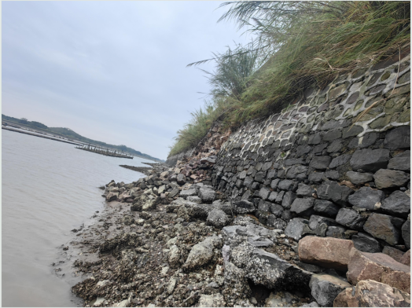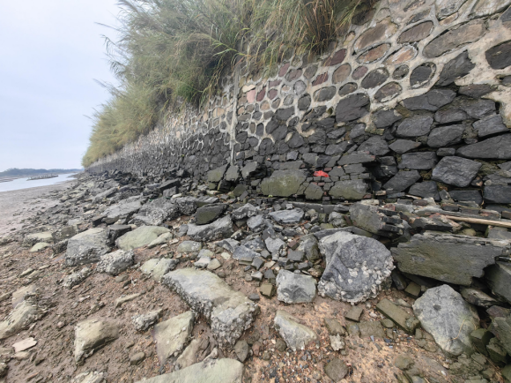  图2.5-1 工程所在区现状  2.5.2工程设计平面布置  抛填片石护堤总长度300m，位于广西盛隆冶金有限公司厂区四轧东海岸现有海堤外侧，南北走向，底部宽度距离现有海堤7.2m，高度为5.2m，顶部宽度2m。护堤采用片石抛填形成，放坡比例为1:1。项目规划总平面图、施工平面、立面、剖面图见附图4。  2.5.3平面尺度  抛填片石护堤总长度300m，底部宽度海堤7.2m。项目平面尺度见图2.5-2。  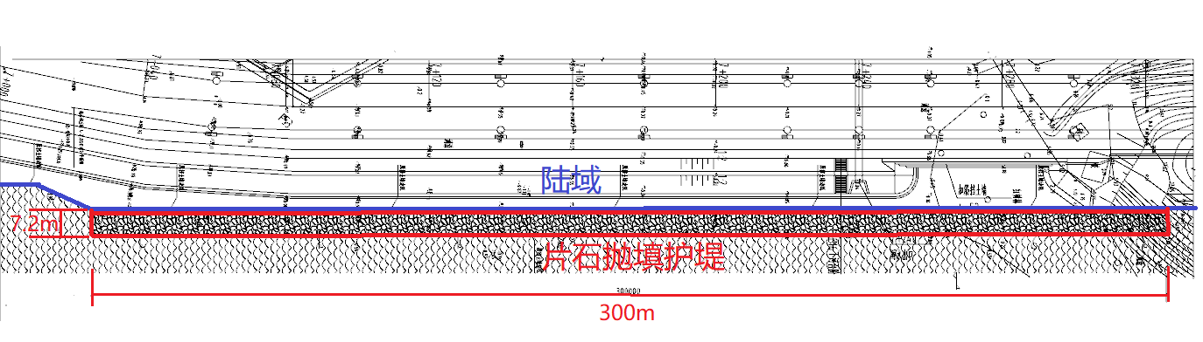  图2.5-2 项目平面尺度示意图
施工方案 | 2.6项目主要施工工艺和方法  2.6.1施工进度安排  根据本工程施工总进度计划安排，细化各分项工程的施工节点，具体如下：  1）施工围挡搭设：4天  2）抛填片石：20天  3）堤顶硬化：10天  4）绿化施工：6天  2.6.2施工方案简述  本工程主要为在现有砌石海堤基础外增加片石抛填护坡，起加固海堤防护，减小海水侵蚀作用。  工程所在施工区域海域为潮间带滩涂，每天低潮干滩时间为13小时，抛填片石工程根据潮水情况施工。具体施工工艺顺序如下:  施工工艺顺序：施工材料及机具准备→施工围挡搭设→抛填片石→护坡顶部硬化→护坡顶部植草绿化施工  （1）施工围挡搭设  为保证施工过程对厂区造成影响，施工区域施工前需进行围挡搭设，围挡采用临时彩钢金属围挡，外挂安全警示标牌和反光贴。围挡施工沿线南端和北端各留一个出入口，以便石料和机械出入。  （2）抛填片石  工程片石抛填施工采用从南端向北抛填片石的施工顺序。片石抛填采用大型反铲式挖掘机进行，石料堆放在现有混凝土路面，通过挖掘机将片石抛填至护坡边缘。片石石料抛填完毕后使用挖掘机在片石堆上方平整坡顶及边坡石块，平整高度为低于现有海堤2.3m。  （3）堤顶硬化  为保证抛石护坡牢固和美观，坡顶进行硬化处理。硬化前采用粗砂和碎石填充顶部片石缝隙，使用平板夯实机夯实平整，以便后续浇筑混凝土坡顶。坡顶采用100mm厚C25素混凝土做为垫层，每6米设一条沉降缝，外侧做宽100mm，高200mm的素混凝土翻边。混凝土施工采用泵送混凝土。  （4）绿化施工  护坡坡顶硬化完成后，待混凝土强度达到80%后进行坡顶绿化施工。首先使用挖掘机将种植土从海堤路面转至填石护坡顶部，随后采用人工平整种植土的方式对绿化基层平整，平整完毕后铺草皮浇水养护。主要施工机械设备见表2.6-1，主要工程量见表2.6-2。  表2.6-1 项目施工机械设备表  表2.6-2 项目主要工程量汇总表  2.7土石方平衡  根据主要工程量核算，项目建设共需土石方6652方，全部从外购，由自卸汽车运输至施工区域，购买的土石方应符合《围填海工程填充物成分限值》（GB30736-2014）的要求。  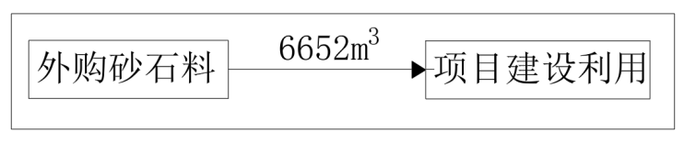  图2.7-1 土石方平衡图
  序号 | 名称 | 规格、型号 | 数量
  1 | 反铲式挖掘机 | 320 | 1台
  2 | 反铲式挖掘机 | 230 | 1台
  3 | 自卸汽车 | 15m³ | 5台
  4 | 平板震动夯 | HRZ100 | 1台
  5 | 震动棒 | 30mm | 2把
  6 | 冲击钻机 | GSB 120-L | 1把
  7 | 手动钻 | GBM10RE | 2把
  序号 | 工程项 | 工程量
  1 | 施工围挡搭设 | 600m³
  2 | 抛填片石 | 6486m³
  3 | 碎石砂填缝 | 100m³
  4 | C25坡顶混凝土浇筑 | 66m³
  5 | 种植草坪 | 600㎡
其他

三、生态环境现状、保护目标及评价标准
生态环境现状 | 3.1功能区划  （1）近岸海域环境功能区划  根据《广西壮族自治区近岸海域环境功能区划调整方案》（桂环发〔2023〕9号），项目所在的海域为防城港市东湾交通用海区（GX083CⅢ），主导功能为交通运输用海，属三类环境功能区，水质保护目标为海水水质标准第三类。项目与广西壮族自治区近岸海域环境功能区划调整方案的位置关系详见附图5。  （2）生态功能区划  根据《广西壮族自治区人民政府办公厅关于印发广西壮族自治区生态功能区划的通知》（桂政办发〔2008〕8号），项目位于“2-1-22防城港-钦州-北海沿海台地农林产品提供功能区”。  全区有农林产品提供生态功能三级区26个，面积8.26万平方公里，占全区土地面积的34.91%。主要分布在桂东北、桂中、桂东南、桂南和桂西南的平原、台地和低丘。这些区域的生态服务功能主要是提供农林产品，兼顾生态调节功能保护。  主要生态问题：耕地面积减少，土壤肥力下降；农业面源污染及城镇生活污水污染比较突出；部分农业区干旱；林种结构单一，森林质量下降；矿产开采造成的植被破坏、水土流失问题比较突出。  生态保护主要方向与措施：调整农业产业和农村经济结构，合理组织农业生产和农村经济活动；坚持保护基本农田；加强农田基本建设，增强抗自然灾害的能力；推行农业标准化和生态化生产，发展无公害农产品、绿色食品和有机食品；加快农村沼气建设，推广“养殖-沼气-种果”生态农业模式；协调木材生产与生态功能保护的关系，科学布局和种植速生丰产林区，合理采伐，实现采育平衡；加快城镇环保基础设施建设，加强城乡环境综合整治。  本工程为海堤修复项目，属于非透水构筑物用海，施工期间主要环境影响来自悬浮泥沙扩散，但本项目在低潮时进行施工，基本不产生悬浮泥沙。施工活动不会改变所在海域的pH、溶解氧、化学需氧量、无机氮、活性磷酸盐等主要水质指标的本质属性，项目选址不涉及基本农田等保护区域。因此，项目符合广西生态功能区规划的要求。  3.2水文动力  3.2.1潮汐  防城港湾以不正规全日潮为主，其特点是：当全日分潮显著时，潮差大，涨潮历时大于落潮历时，憩流时间短；当半日分潮显著时，潮差小，涨、落潮历时大致相等，憩流时间长。  根据国家海洋局防城港海洋环境监测站1996～2014 年实测潮位资料统计，其潮位特征值如下（以理论深度基准面起算，下同）：  最高潮位：5.34 m（2013年）  最低潮位：-0.33 m（2005年）  平均潮位：2.35 m  平均高潮：3.64 m  平均低潮：1.24 m  最大潮差：5.40 m  平均潮差：2.40 m  理论深度基准面及其它高程基准的关系如图3.2-1。  ***  图3.2-1 防城港湾潮汐特征值与理论深度基准面起算的高程关系  3.2.2实时潮位、海流  （1）潮汐特征  本节主要通过收集防城、钦州海洋站的2014年-2022年共9年的逐时潮位资料，进行调和分析和统计计算，根据其结果分析工程海域的潮汐特征。  1）潮汐性质  取主要日分潮振幅与主要半日分潮振幅的比值F=(HK₁+HO₁)/HM₂，作为划分潮汐性质的判据。当F<0.5为规则半日潮0.5≤F<2.0为不规则半日潮2.0≤F<4.0为不规则全日潮F≥4.0为规则全日潮。对潮位资料进行调和分析，再根据调和分析结果计算各站潮汐性质系数，见表3.2-1，由表可知，防城港站和钦州站的潮汐性质系数F值分别为4.94和4.59，说明工程海域的潮汐类型为规则全日潮，各分潮中全日分潮占主导地位。  2）潮汐特征值  根据潮位资料统计和潮汐调和分析，计算各潮位站的潮汐特征值见表3.2-1。  表3.2-1 监测海域潮汐特征值的统计表  ***  从表3-1可以看出，多年（2014年–2022年）平均海面，防城港站为64cm（85基面，下同）、钦州站为66cm；平均潮差，防城港站为2.39m，钦州站为2.46m；最大潮差，防城港站为5.24m，钦州站为5.40m；平均大潮差，防城港站为3.74m，钦州站为3.86m。监测海域的多年平均大潮差在2.0m~4.0m之间，按潮差分类，工程海域为中等强度潮汐海区。  3）小结  工程海域潮汐为规则的全日潮，多年（2014年–2022年）平均海面，防城港站为64cm（85基面，下同）、钦州站为66cm；平均潮差，防城港站为2.39m，钦州站为2.46m；最大潮差，防城港站为5.24m，钦州站为5.40m；平均大潮差，防城港站为3.74m，钦州站为3.86m。监测海域的多年平均大潮差在2.0m~4.0m之间，按潮差分类，监测海域为中等强度潮汐海区。  （2）实时海流分析  1）调查时间与站位布设  调查时间：2022年9月20日11时~2022年9月21日12时（大潮）。  调查单位：国家海洋局南海调查技术中心  站位布设：共16个站，各站位布设及站位坐标详见表3.2-2和图3.2-2。  ***  图3.2-1 海洋水文动力环境调查监测站位  表3.2-2 海洋水文动力环境调查监测站位表  2）实测海流分析  海流时间序列矢量图中各时刻的垂线平均流速按如下公式进行计算：V_{垂线}=0.3*V_{表}+0.5*V_{0.6H}+0.2*V_{底}，海流过程线中的潮位采用海流观测同期的防城海洋站潮位资料，潮期平均流速计算先对各时次的流速按矢量分解成东分量和北分量，再对东分量和北分量取绝对值后再合成求取算术平均，这种方法主要区别于余流算法。图3-2为大潮期各站、层（表层、0.6H和底层，H为瞬时水深）海流矢量图，表3.2-3为大潮期各站、层最大流速统计表，表3-4为大潮期各站、层平均流速计算表。  由各图表可以看出监测海域大潮期海流具有如下特征：  监测海域海流主要为潮流，东西向的10m等深线将监测海域分成近岸和外海两部分，外海（10m以深区域，C1站、C11站、C12站、C13站）的海流主要为放射状的旋转流，没有固定的涨、落潮流路。近岸区域（10m以浅区域）的海流主要为近似直线状的往复流，涨潮时，海流主要为偏北向流（北、东北和西北），落潮时，海流主要为偏南向流（南、东南和西南），涨落潮流向与当地等深线或海岸的总体走向基本一致。  监测海域各站表层平均流速在9.1cm/s~44.1cm/s之间；0.6H层平均流速在8.7cm/s~37.2cm/s之间；底层平均流速在5.3cm/s~25.1cm/s之间；垂线平均流速的平均值在5.9cm/s~36.3cm/s之间。由表层至底层，流速总体呈现减小的趋势。实测表层最大海流流速为98.8cm/s；0.6H层最大流速为86.2cm/s；底层最大流速为51.4cm/s。最大流速均位于C15站。  ***  图3.2-2 大潮期各站、层（表层、0.6H和底层，H为瞬时水深）海流矢量图  表3.2-3 大潮期最大流速  表3.2-4 大潮期平均流速（单位：cm/s）  （3）潮流分析  1）潮流类型  根据《港口与航道水文规范》（JTS145—2015），潮流按以下潮流性质系数F=(W_{O1}+W_{K1})/W_{M2}判别标准可分为规则的半日潮流、不规则的半日潮流、不规则的全日潮流和规则的全日潮流四种类型：  F≤0.5规则半日潮流  0.5<F≤2.0不规则半日潮流  2.0<F≤4.0不规则全日潮流  F>4.0规则全日潮流  其中W_{O1}为主要太阴日分潮流的椭圆长半轴长度（单位cm/s，下同），W_{K1}为主要太阴太阳合成日分潮流的椭圆长半轴长度，W_{M2}为主要太阴半日分潮流的椭圆长半轴长度。  根据《港口与航道水文规范》，对海流观测资料进行准调和分析，分析时选用“引入差比关系的准调和分析方法”，差比数采用2019年~2021年防城海洋站的潮位资料调和分析计算求得，得出各站层的O1（主要太阴全日分潮流）、K1（太阴太阳合成全日分潮流）、M2（主要太阴半日分潮流）、S2（主要太阳半日分潮流）、M4（浅水分潮流）和MS4（浅水四分之一分潮流）等6个主要分潮流的调和常数以及椭圆要素等潮流特征值，并计算各站、层的潮流性质系数F，见表3-5。由表可知，工程海域的潮流类型较复杂，潮流性质系数F在0.70~12.99之间，潮流类型有不规则的半日潮流、不规则的全日潮流、规则的全日潮流三种，西湾海域潮流类型主要为不规则的全日潮流；山新村海域潮流类型主要为不规则的半日潮流，万尾海域潮流类型主要为不规则的半日潮流。  表3.2-5 潮流性质系数F  2）潮流运动形式和潮流椭圆要素  潮流运动可粗略分为往复流和旋转流，它可由潮流的椭圆率k值来描述，k值为潮流椭圆的短半轴与长半轴之比，其值介于-1~1之间。k的绝对值越小越接近往复流，越大越接近于旋转流。k值的正、负号表示潮流旋转的方向，正号表示逆时针方向旋转，负号表示顺时针方向旋转。  根据潮流准调和分析结果，监测海域各主要分潮流长半轴主要以O1为最大，M2和K1次之，M4和MS4最小。分潮流椭圆长轴方向主要为东北—西南向和西北—东南向，与当地等深线的总体走向基本一致。受海底摩擦影响，各分潮流椭圆长半轴的最大值主要出现在表层和0.6H层。各分潮流长半轴的最大值出现在C2站表层的O1，为31.2cm/s。  监测海域主要分潮流椭圆率k在-0.73~0.63之间，10m等深线以浅的近岸站多在-0.30~0.30之间，潮流以往复流运动为主，10m等深线以深的外海站多＜-0.30或>0.30，潮流以旋转流运动为主。  （4）余流分析  余流通常指实测海流资料中除去周期性流动(天文潮)之外，剩余的部分流动．其中包括潮汐余流、风海流和密度流等非周期性流动。监测海域大潮期的余流见表3.2-6。工程海域余流呈现以下特点：  ①监测海域大部分站的表层余流受东北季风影响明显，流向主要为西南向，与盛行风向一致，0.6H、底层海流受风影响不明显，流向较杂乱，规律性不明显。  ②大潮期余流在0.3cm/s~16.9cm/s之间。最大余流为16.9cm/s，流向为149°，出现在C5站的表层。  ③余流具有表层大于0.6H层，0.6H层大于底层的一般特点。空间上，C5站余流受防城江径流影响比其他站都要略大，但总体的余流均较小，工程海域海流以潮流为主。  表3.2-6 大潮期的余流  （5）小结  1）工程海域外海（10m以深区域）的海流主要为放射状的旋转流，没有固定的涨、落潮流路。近岸（10m以浅区域）的海流主要为直线状的往复流，涨潮时，海流主要为偏北向流，落潮时，海流主要为偏南向流，涨落潮流向与当地等深线的走向基本一致。  2）工程海域垂线平均流速的平均值在5.9cm/s~36.3cm/s之间。由表层至底层，流速总体呈现减小的趋势。实测最大海流流速为98.8cm/s。近岸流速一般比外海流速大。  3）流速的最大值往往在中潮位附近出现，最小值往往在高、低潮位附近出现，受地形影响，工程海域的潮波主要表现为驻波的性质。  4）工程海域的潮流类型复杂，有不规则的半日潮流、不规则的全日潮流、规则的全日潮流三种，但以不规则的半日潮流为主。潮流运动形式近岸以往复流运动为主，外海以旋转流运动为主。监测海域各主要分潮流以O1为最大，M2和K1次之。分潮流椭圆长轴方向主要与当地等深线的方向一致。  5）工程海域潮流的可能最大流速在16.6cm/s~163.3cm/s之间，对应流向多为东北—西南、南—北向或西北—东南向，与当地等深线走向基本一致。最大值出现在C2站的表层，大小为163.3cm/s，方向为47°。  6）工程海域表层余流受东北季风影响明显，流向主要为西南向，与盛行风向一致，0.6H、底层海流受风影响不明显，流向较杂乱，规律性不明显。大潮期余流在1.6cm/s~16.0cm/s之间。最大余流为16.9cm/s，流向为149°，出现在C5站的表层。余流具有表层大于0.6H层，0.6H层大于底层的一般特点。  3.2.3波浪  本节引用《北部湾港防城港港域企沙港区榕木江作业区西7号至9号泊位工程环境影响报告书》（报批稿）中数据。波浪数据主要收集了工程海域内防城港海洋站2014年–2022年共9周年的波浪观测资料对监测海域的波浪特征进行分析，需要说明的是，防城港海洋站的波浪观测，2016年6月1日以前观测方式为目测波浪，2016年6月1日2时开始采用LPB1-2型声学测波仪观测波浪。  （1）波浪类型  工程海域的波浪类型以风浪（F）为主，出现频率为55.6%，其次为涌浪（U），出现频率为44.3%，其他波浪类型（F/U、U/F、U）出现频率极低，三者频率之和不超过0.1%（见下图）。因此，监测海域的波浪类型主要为风浪（F）。  图3.2-3 防城港站波浪类型出现频率图  （2）多年各月各向波浪出现频率  受季风影响，监测海域的波向季节变化明显，春、秋、冬季盛行波向为NNE向，夏季盛行波向为SW向，全年波向主要集中在NNE、SW、SSW、NE向，这四个方向分布频率均超过10%(见表3.2-7)。防城港海洋站常波向为NNE向（见图3.2-4）。  ***  图3.2-7 防城港站多年（2014年–2022年）各月各向波浪出现频率（%）  ***  ***  图3.2-4 防城港海洋站全年波浪玫瑰图  （3）多年各月最大波高、平均波高及相应周期  工程海域波浪为轻浪区，防城港站多年平均十分之一大波波高为0.6m，对应周期为3.9s，实测最大波高为4.4m。平均波高(H1/10)各月变化，12月和1月平均波高(H1/10)最大，为3.8m，2月–4月和9月平均波高(H1/10)最小，均为0.5m。监测海域全年各月平均波高(H1/10)均大于等于0.5m，属于轻浪区。防城港站各月平均周期（T1/10），以6月最大，为4.6s，12月最小，为3.5s（见表3.2-8）。防城港站由于受岛屿和半岛阻挡，监测海域外海波浪可能比防城港站大。  表3.2-8 防城港站多年各月最大波高、平均1/10波高及平均1/10周期  ***  3.3海底地形地貌与冲於状况  3.3.1地形地貌  防城港所在的防城湾，三面丘陵环抱，湾口朝南，口门宽约10.4km，由于受地质构造影响及海水长期浸蚀，陆域两翼突出，东为企沙半岛，西为白龙尾半岛，湾内有东北－西南走向的渔漫岛将防城湾分成外湾、内湾两部分，水域呈“丫”型。白龙尾半岛与渔漫岛之间形成内湾，水域面积约40km²，渔漫岛与企沙半岛之间形成外湾，水域面积约120km²。  防城湾位于钦州背斜东南翼，为一单斜构造，构造线呈NNE－SSW走向，褶皱和断裂不发育。暗埠江以东为志留系黄褐色砂岩，灰绿色千枚状页岩，微变质页岩夹砂岩薄层。暗埠江以西为侏罗系地层，下部为砾岩，上部为紫红色砂岩、页岩。在低洼地、海滩为第四系淤泥、粘土、砂和卵石覆盖。  企沙半岛南部和白龙半岛东侧为砂质基岩海岸，有新老海蚀崖，岬角多为磨石岩滩，有的向海成为礁石。海滩上部和潮上带发育有数目和规模不等的新老沙堤。海滩宽度自湾口向湾内增大，坡度减小，泥质含量增多。防城河现代河口三角洲主要包括针鱼岭北端至将军岭附近地区，其特点是汊河较多，浅滩、沙洲发育，现代沉积物主要是粗、中砂。局部水体稳定的地区沉积着粉砂和淤泥质粉砂，其上有红树林生长。  3.3.2工程泥沙  防城港东、西湾与山地相连，无大河流进，只在西湾顶部有防城河流入。防城河全长约100km，流域面积810km²。据统计分析，防城河多年平均流量56.6m³/s，年径流总量17.86亿m³，年平均输沙总量23.7万吨，集中于暴雨季节。按径流总量和输沙总量计算，年平均含沙量仅0.133kg/m³，属多水少沙河流。  2007年5月份现场水文测验表明，湾口及外海域无论大、中潮整个涨、落潮过程中水体含沙量均小0.005kg/m³，说明湾口及外海几乎为清水。东湾潮汐通道大潮期涨潮含沙量小于0.005kg/m³，而落潮期有0.0187kg/m³含沙量出现，底层达0.032kg/m³，有明显的落潮输沙现象；中潮期流速小于大潮期，涨、落潮含沙量均小于0.005kg/m³。西湾潮汐通道落潮含沙量明显大于涨潮含沙量。东湾内，中潮期含沙量明显小于大潮期，大潮期瞬时最大含沙量为0.0228kg/m³。西湾内，同样中潮期含沙量小于大潮期，西湾含沙量略高于东湾，大潮时瞬时含沙量值达0.0648kg/m³。  现场观测资料表明，防城港内湾含沙量高于外海，西湾含沙量一般高于东湾，落潮期含沙量明显大于涨潮期，有明显向外海输沙现象。海域总体含沙量很小，这是防城港可以开挖深水航道，建设深水良港的优越条件。  3.3.3泥沙回淤  根据南京水利科学研究院对防城港的泥沙淤积分析，防城港的泥沙淤积由潮流对底沙的冲淤、波浪对底沙的输送淤积以及航道浚深后悬沙引起的回淤构成。港区的淤积泥沙主要来自于港区周边浅滩泥沙的局部搬运，建港初期由于施工引起周边浅滩的局部不稳定边坡，可能造成初期回淤大于预测值，但随着港区的建成和维护，周边浅滩的供沙能力会逐步下降，港池及航道的年维护量将逐渐减少。  根据南京水利科学研究院2010年对防城港泥沙淤积分析的研究成果，防城港各港区按规划实施后，防城港电厂处港池的年回淤强度为0.30～0.41m，云约江处港池年回淤强度为0.21～0.26m；拦门沙航道（万吨码头以南）的年回淤强度为0.15～0.30m，东湾内电厂航道的年回淤强度为0.22～0.24m，云约江以北航道的年回淤强度为0.17～0.25m；50年重现期台风条件下，拦门沙航道平均淤厚为0.42m。总体来说，防城港海域泥沙回淤量不大，完全可以靠疏浚方法维持水深，保持整个港湾的冲淤基本平衡。  3.4工程地质概况  勘察场地位于防城湾东湾湾顶的风流岭江口北岸和榕木江口西岸附近海域，场地码头水工、回旋水域为滨海-浅海带，属浅海地貌，场地地面大部分地段较平坦，地面高程为-1.00～2.21m。涨潮时地面均被海水淹没，退潮时码头水工区大部出露。据区域地质资料、地质调查及钻探揭示，场地未见区域性断裂构造和软弱的构造破碎带存在，场地环境历史沿革无重大变化，已建成的码头泊位运行良好，区域地质构造相对较稳定。  据本项目工程区钻探揭示，场地岩土层主要由第四系人工堆积层（Q^{ml}）、第四系海陆交互相沉积层（Q^{mc}）、第四系残积层（Q^{el}）、志留系基岩（S）组成。现将地层描述如下：  （1）第四系人工堆积层（Q^{ml}）  素填土①：杂色，成分杂乱，其主要成分由中风化砂岩、泥质粉砂岩碎石、角砾或石英圆砾、卵石混淤泥、砂土、黏性土组成，状态为松散～稍密。该层主要分布于码头水工区北西侧岸坡，本次钻探未揭示。  （2）第四系海陆交互相沉积层（Q^{mc}）  为第四系以来形成的松散层，具有成分复杂、多相变、状态松软、上部富含有机质等特点。土层主要有淤泥、淤泥质粉质黏土、淤泥混砂、砂、砂混淤泥等，具有较明显的层理。由于在沉积过程中环境变化，不同土层常以互层、夹层或透镜体形式交错分布，且分布不均匀，层面呈现不对称波痕。该层分布广，大多数钻孔有揭示，根据土类可分为五层。  1）淤泥②₁：灰、深灰、灰黑色，流塑，含有机质、具腥臭味，土质不均匀，局部混少量细砂，局部为淤泥质粉质黏土，抽取进尺快。勘察区该层大部分钻孔有揭示，层厚 0.20～5.60m，平均厚度 2.54m。  2）淤泥质粉质黏土②₂：深灰色，软塑，含有机质、具腥臭味，土质不均匀，局部混少量细砂抽取进尺快。该层仅 SK3、SK12、SK35、SK43、SK67 钻孔有揭示，层厚 1.35～4.70m，平均厚度 2.73m。  3）细砂③₁：灰、深灰、灰黄、灰白色，松散状，饱和，砂粒成分以石英为主，颗粒不均，局部混淤泥。该层仅 GK18、SK55、SK60、SK61、SK63 钻孔有揭示，层厚 1.60～5.00m，平均厚度 2.93m。  4）粗砂③₁：灰、深灰色，松散状，饱和，砂粒成分以石英为主，颗粒不均，局部混圆砾。该层仅 SK62 钻孔有揭示，层厚 0.55m。  5）砾砂④：灰、灰黑色，松散状，成分为石英，粒径 2mm 为主，亚圆状，隙间充填细砂，局部混少量淤泥。该层仅 SK46 钻孔有揭示，层厚 1.50m。  （3）第四系残积层（Q^{el}）  1）粉质黏土⑤1：灰白、黄色，可塑状态为主，土质不均匀，韧性及干强度中等。勘察区该层部分钻孔有揭示，层厚 0.30～2.50m，平均厚度 1.41m。  2）粉质黏土⑤2：褐红、褐黄色，硬塑状态为主，土质不均匀，韧性及干强度高。勘察区该层部分钻孔有揭示，层厚 0.40～3.20m，平均厚度 1.61m。  （4）志留系地层（S）  岩性主要为泥质粉砂岩、粉砂质泥岩、砂岩，以泥质粉砂岩为主，粉砂质泥岩次之，砂岩仅少数钻孔有分布。泥质粉砂岩为泥质粉砂结构，粉砂质泥岩为粉砂泥质结构，砂岩为砂质结构，薄～中厚层状构造。  根据风化程度不同分为全风化层⑥、强风化层⑦和中风化层⑧，其特征描述如下。  1）全风化砂岩⑥₁：灰白、灰黄色，除石英外，矿物已全部风化变质密实砂土状，可辨原岩结构，送水钻进很快。勘察区该层仅 GK17、SK52 钻孔有揭示，层厚 2.00～2.30m，平均厚度 2.15m。  2）全风化泥质粉砂岩⑥₂：褐黄、褐红色，矿物已全部风化变质成坚硬黏性土状，可辨原岩结构，送水钻进很快。勘察区该层仅部分钻孔有揭示，层厚0.30～6.25m，平均厚度 2.59m。  3）全风化粉砂质泥岩⑥₃：褐黄、褐红色，矿物已全部风化成坚硬状黏性土，可辨原岩结构，送水钻进很快。勘察区该层大部分钻孔有揭示，层厚0.60～6.10m，平均厚度 2.19m。  4）强风化砂岩⑦₁：灰白色、灰褐色，结构大部分破坏，风化裂隙很发育，岩质极软，岩芯一般呈碎块、砾砂状，送水钻进稍快，一般用手可折断或锤击易碎。勘察区该层仅 SK54、SK56、SK59、SK68 钻孔有揭示，层厚 1.10～4.30m，平均厚度 3.05m。  5）强风化泥质粉砂岩⑦₂：紫、紫红色，结构大部分破坏，风化裂隙很发育，岩质极软，岩芯一般呈碎块、土柱，送水钻进稍快，一般用手可折断或锤击易碎，局部风化程度不均，夹薄层全风化或中风化。勘察区该层仅部分钻孔有揭示，层厚 1.00～8.20m，平均厚度 4.04m。  6）强风化粉砂质泥岩⑦₃：紫、紫红色，结构大部分破坏，风化裂隙很发育，岩质极软，岩芯一般呈碎块状、短柱状。送水钻进快，一般用手可折断或锤击易碎，局部风化程度不均，夹薄层全风化或中风化。勘察区该层大部分钻孔有揭示，层厚 0.50～6.60m，平均厚度 3.06m。  7）中风化砂岩⑧₁：褐色、灰褐色、紫红色，岩石坚硬程度属较硬岩，砂质结构，薄～中厚层状构造，裂隙较发育～发育，钻进较慢～慢，岩芯呈短柱状、碎块状、砾砂状，岩体破碎～较破碎，局部夹泥质粉砂岩。勘察区该层仅GK11、GK17、SK26、SK52、SK55、SK56、SK59、SK60、SK68 钻孔有揭示，本次钻探未揭穿该层。  8）中风化泥质粉砂岩⑧₂：褐红色、紫色、紫红色，岩石坚硬程度属软岩，泥质粉砂结构，薄～中厚层状构造，岩芯锤击声哑，可锤击碎，裂隙较发育～发育，钻进较慢、较平稳，岩芯呈碎块状、短柱状、中柱状，岩体较破碎～较完整，局部夹粉砂质泥岩。勘察区该层大部分钻孔有揭示，本次钻探未揭穿该层。  9）中风化粉砂质泥岩⑧₃：褐红色、紫色、紫红色，岩石坚硬程度属极软岩，粉砂泥质结构，薄～中厚层状构造，风干易开裂，锤击声哑，无回弹，有凹痕，易击碎，岩芯多呈短柱状、中柱状，少量碎块状，局部夹泥质粉砂岩。勘察区该层大部分钻孔有揭示，本次钻探未揭穿该层。  ***  图3.4-1a 工程区典型钻孔柱状剖面图1  ***  图3.4-1b 工程区典型钻孔柱状剖面2  3.5海洋环境质量现状  3.5.1海洋生态环境影响评价等级及评价范围  本项目用海面积为0.2310公顷，用海方式为非透水构筑物，长度约300m。根据《环境影响评价技术导则 海洋生态影响》(HJ1409-2025)表1评价等级判定，本项目属于“用海面积S—其他用海—S＜100hm²”及“线性水工构筑物轴线长度L—非透水—L＜0.5km”类别，项目海洋生态环境影响评价等级为三级，评价范围为1km~5km。  3.5.2调查站位  环境质量现状调查与评价中的海水水质、海洋沉积物、海洋生态、渔业资源及生物体质量数据引用浙江省环境科技有限公司2024年3月编制的《广西防城港市海洋生态保护修复项目环境影响报告书》（报批稿）。  调查时间为2023年4月，共布置水质监测站20个，生物生态调查站位12个，潮间带调查断面6个（每个断面设置高潮位、中潮位、低潮位3个采样点），沉积物调查站位11个（由于21站采集沉积物为贝壳等生物残骸，因此增加22站采集沉积物样品，总数量为11个）。调查时间未超过3年，资料时效性符合要求。  调查站位分布见图3.5-1，各调查站具体坐标及调查监测内容见表3.5-1。  ***  图3.5-1 区域环境质量现状调查站位图  表3.5-1 区域环境质量现状调查站位表  3.5.3海水水质现状调查  ①调查分析方法  根据《海洋监测规范 第3部分：样品采集、贮存与运输》（GB17378.3-2007）、《海洋生态修复技术指南（试行）》（2021），所用调查船只进入预定站位，使用GPS进行定位，测量水深。根据实测水深决定采样层次，即：当水深<3m时，取样1层，即表层；当3m≤水深≤5m时，取样2层，即表层、底层；当水深>5m时，取样3层，即表层、中层、底层。其中，表层在海面下0.1m—1m处采样，中层在0.6倍水深处采样，底层为距海底2m处采样。样品采集后，立即对样品进行分装、预处理、编号记录、保存。  调查项目包括：水深、水温、盐度、pH、化学需氧量、溶解氧、营养盐（亚硝酸盐、硝酸盐、氨氮、活性磷酸盐）、重金属（总汞、砷、铜、铅、镉、总铬、锌）。  采样和分析方法主要按《海洋监测规范》（GB17378-2007）和《海洋调查规范》(GB/T12763-2007)进行，见表3.5-2：  表3-5-2 水质监测项目分析方法一览表  ②评价标准与方法  按照《广西壮族自治区生态环境厅关于印发广西壮族自治区近岸海域环境功能区划调整方案的通知》（桂环发〔2023〕9号）的环境管理要求，所有站位均采用《海水水质标准》（GB3097-1997）中的相应水质标准要求进行评价，各站位执行水质标准详见表3.5-3。  表3.5-3 海水水质标准  根据《环境影响评价技术导则地表水环境》（HJ2.3-2018），采用水质指数法进行评价。  A.单项水质参数i在第j点的标准指数计算公式：  式中：S_{i，j}——单项水质参数i在第j点的标准指数；  C_{i，j}——第i种污染物在第j点的实测浓度值，mg/L；  C_{si}——第i种污染物评价标准值，mg/L。  B. pH的标准指数为：  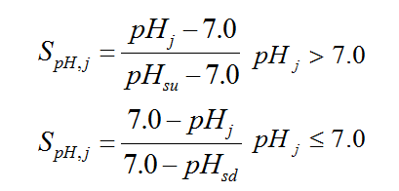  式中：S_{pH}——pH值的单项质量指数；  pH_{j}——地表水pH值的实测值；  pH_{su}——地表水水质标准中规定的pH值上限；  pH_{sd}——地表水水质标准中规定的pH值下限。  C.溶解氧的标准指数为：  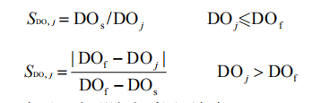  式中：S_{DO，j}——溶解氧的标准指数，大于1表明该水质因子超标；  DO_{j}——溶解氧在j点的实测统计代表值，mg/L；  DO_{s}——溶解氧的水质评价标准限值，mg/L；  DO_{f}——饱和溶解氧浓度，mg/L，DO_{f}＝468/（31.6+T）；对于盐度比较高的湖泊、水库及入海河口、近岸海域，DO_{f}＝（491-2.65S）/（33.5+T）.  S—实用盐度符号，量纲一  T—水温，℃。  水质参数的标准指数>1，表明该水质参数超过了规定的水质标准限值，水质参数标准指数越大，说明水质参数超标越严重。  ③水质调查及评价结果  各站位各水质调查要素评价结果见附表1，各水质要素的评价值分析如下。  所有站/层水质样品中的pH、镉、砷、总铬、石油类符合一类水质标准；部分站位水质样品中溶解氧、COD、无机氮、磷酸盐、铜、铅、锌、总汞的质量浓度超出第一类海水水质标准。其中，溶解氧的超标率为75%、COD的超标率为2.8%、无机氮的超标率为27.8%、磷酸盐的超标率为100%、铜的超标率为2.8%、铅的超标率为2.8%、锌的超标率为38.9%、总汞的超标率为2.8%。  对于超过一类水质标准的要素，按照二类水质标准进行评价。溶解氧、COD、铜、铅、总汞的质量浓度符合第二类海水水质标准；无机氮、磷酸盐、锌的质量浓度超出第二类海水水质标准。其中，对于无机氮而言，8.3%的样品符合第四类海水水质标准；对于磷酸盐而言，16.7%的样品符合第四类海水水质标准，2.8%的样品处于劣四类水质；对于锌而言，2.8%的样品符合第三类海水水质标准。  评价结果显示本项目区域春季超标因子主要是无机氮、磷酸盐，无机氮超二类、符合四类海水水质标准为30~32号站；磷酸盐超二类、符合四类海水水质标准26号站、28号站、30号站、31号站、33号站，32站为劣四类水质。从超标站位分布来看，26~33号均是分布在西湾湾内。随着近年西湾两岸开发活动的增加，来往船只的频繁，是造成无机氮和磷酸盐超标的主要原因。本项目所在的东湾监测点位水质满足四类海水水质标准。  3.5.4海洋沉积物现状调查与评价  ①调查分析方法  沉积物调查项目包括：铜（Cu）、铅（Pb）、锌（Zn）、镉（Cd）、总汞（Hg）、砷（As）、总铬（Cr）、硫化物、石油类、有机碳等10项。  到达指定站位后，用剪刀臂式抓泥斗采集沉积物，仅取表层样（0~10cm），现场记录底质类型，并分装与处理、保存。  沉积物样品的采集和分析方法按《海洋监测规范》（GB17378-2007）、《海洋调查规范》（GB/T12763-2007）的要求进行，具体分析方法见表3.5-4。  表3.5-4 沉积物环境调查项目分析方法一览表  ②评价标准及方法  本次调查依据《海洋沉积物质量》（GB18668-2002）规定进行海洋沉积物标准分类，见表3.5-5。  表3.5-5 海洋沉积物质量  评价方法同样采用单因子标准指数法，公式如下：  $$P_{i}=\frac{C_{i}}{C_{io}}$$  式中：P_{i}—某污染因子的污染指数即单因子污染指数；  C_{i}—某污染因子的实测含量；  C_{io}—某污染因子的评价标准。  ③调查结果及评价  本次沉积物调查结果统计及评价结果见附表2。  参照第一类沉积物标准，调查站位沉积物样品有机碳、硫化物、砷、铅和镉检测参数均符合第一类沉积物标准。石油类、总汞和锌在1-2个站位不满足第一类标准，铜有较多站位不满足第一类标准，但满足第二类标准。整体来看，沉积物质量较好。  3.5.5海洋生态环境现状调查与评价  ①调查方法  （1）叶绿素a与初级生产力  叶绿素a与海洋生物调查站位同步进行，采样层次与海水水质样品采样层次相同。现场过滤，滤膜冷藏，带回实验室分析测定。  初级生产力根据叶绿素a调查结果，按照Cadée（1974）提出的简化公式估算：  P=Ps*E*D/2  Ps=叶绿素a含量*同化系数（本调查中取值3.12）；  E=透明度*3，如果大于水深，采用水深；  D为日照时间长度（本调查中取值12）。  （2）浮游生物  浮游植物的采样方法是按《海洋监测规范 第7部分：近海污染生态调查和生物监测》（GB17378.7-2007）中的有关浮游生物调查的规定进行。浅水区浮游植物样品用浅水Ⅲ型浮游生物网（网口直径37cm，网口面积0.1m²，网长140cm，筛绢孔径0.077mm），浮游动物样品用浅水Ⅰ型浮游生物网（网口直径50cm，网口面积0.2m²，网长145cm，筛绢孔径0.505mm），自底层（距底2m）至表层垂直拖网取得。样品用甲醛溶液固定，加入量为样品体积的5%。样品的室内分析鉴定以个体计数法进行。最后浮游植物换算成个细胞/m³，浮游动物个体密度以个/m³表示，生物量以mg/m³表示。测定分析种类组成、数量、分布、优势度、多样性指数和均匀度。  （3）大型底栖生物  底栖生物的采集和分析均按《海洋监测规范 第7部分：近海污染生态调查和生物监测》（GB17378.7－2007）中规定的方法进行。  采用张口面积为0.05m²的抓斗式采泥器采集底栖生物样品，每站采样2-3次，获得泥样经孔径为0.5mm的筛网进行冲刷，将底栖生物挑进聚乙烯瓶中保存。样品用甲醛固定，带回实验室分析鉴定、计数和称重。测定分析种类组成、数量、分布、优势度、多样性指数和均匀度。  （4）潮间带生物  滩涂定量采样分别在高、中、低潮区各进行采集，为获取低潮带的样品。在泥、沙等底质断面，每个潮区用25cm×25cm×30cm的定量采样框取3个样方。将采集的框内样品置于过筛器中淘洗，将潮间带生物挑进聚乙烯瓶中保存。样品用甲醛溶液固定，加入量为样品体积的5%，带回实验室分析鉴定和计数。测定分析种类组成、数量、分布、优势度、多样性指数和均匀度。  （5）鱼卵仔鱼  鱼卵仔鱼样品的采集和分析均按《海洋调查规范 第6部分：海洋生物调查》（GBT 12763.6-2007）中规定的方法进行。  垂直拖网采用浅水Ⅰ型浮游生物网自底层（距底2m）至表层采集样品，水平拖网用浅水I型浮游生物网采集定性样品，水平拖网船速为3节，拖网10分钟。样品用甲醛溶液固定，加入量为样品体积的5%，带回实验室分析鉴定和计数。测定分析种类组成、数量和分布；鱼类浮游生物密度用ind/m³表示。  （6）游泳动物  游泳动物样品的采集和分析均按照《海洋调查规范 第6部分：海洋生物调查》GB/T12763.6-2007中规定的方法进行。  调查船名为港口管12575，网具网囊目5cm，网纲6m，网长20m。每站进行一次拖网，一次拖曳1.5小时。样品直接冷冻保存，带回实验室分析鉴定和计数。测定分析种类组成、数量、分布、优势度、多样性指数和均匀度。调查的渔获物中选择鱼类、甲壳类和软体类中的代表种类，分析铜、铅、锌、镉、砷、总汞、总铬、石油烃含量。  ②分析方法  参照《海洋监测规范 第7部分：近海污染生态调查和生物监测》（GB 17378.7-2007）、《海洋调查规范 第6部分：海洋生物调查》（GB/T 12763.6—2007）中规定的方法对叶绿素a、浮游植物、浮游动物、大型底栖生物、潮间带生物、鱼卵与仔稚鱼、游泳动物进行分析，方法详见表3.5-6。  表3.5-6 海洋生物生态分析方法  ③评价方法  （1）生物群落特征  采用能反映生物群落特征的指数，优势度（Y）、多样性指数（H′）、均匀度（J）、丰富度指数（d）对浮游植物、浮游动物以及大型底栖生物的群落结构特征进行分析。计算公式如下：  ①优势度（Y）：  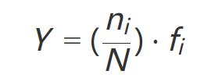  ②Shannon-Wiener多样性指数：  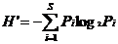  ③Pielou 均匀度指数：  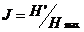  ④Margalef丰富度指数：  d=(S-1)/log₂N  式中，ni：第i种的个体数量（ind/m²）；N：某站总生物数量（ind/m²）（浮游生物单位为ind/m³）；fi：某种生物的出现频率（%）；S：出现生物总种数；Pi＝ni/N；Hmax＝log₂S，为最大多样性指数。  （2）游泳动物  游泳动物资源密度的评估根据底拖网扫海面积法（密度指数法），来估算评价区内的游泳动物资源密度，求算公式为：S=y/a(1-E)  式中：S－资源密度（kg/km²，ind/km²）；  a－底拖网每小时的扫海面积（扫海宽度取浮纲长度的2/3）；  y－平均渔获率（kg/h，ind/h）；  E－逃逸率（取0.5）。  根据渔获物中个体大小悬殊的特点，选用Pinkas等提出的相对重要性指数（IRI）来分析渔获物数量组成中其生态优势种的成分，依此确定优势种。IRI计算公式为：  IRI=(N+W)F  式中：N－某一种类的尾数占渔获总尾数的百分比；  W－某一种类的重量占渔获总重量的百分比；  F－某一种类出现的站位数占调查总站位数的百分比。  ④海洋生物生态调查结果  （1）叶绿素a及初级生产力  各调查站位海水叶绿素a的含量介于1.0~2.6mg/m³之间，平均为1.8mg/m³，根据水体透明度和表层叶绿素a含量估算得到的海区表层水体初级生产力范围在(32.8~256.3)mgC/m²·d之间，平均值为132.0mgC/m²·d。  （2）浮游植物  种类组成：本次生态调查共鉴定出浮游植物5门61种（含未定种的属），隶属于蓝藻门、甲藻门、黄藻门、硅藻门和裸藻门5大门类。其中硅藻门种类最多，有51种，占总种数的83.61%；其次是甲藻门有7种，占总种数的11.48%；蓝藻门、黄藻门和裸藻门各有1种，各占总种数的1.64%。  密度及分布：各调查站位浮游植物的密度在0.62×10⁴~273.56×10⁴cells/m³之间，平均密度为45.03×10⁴cells/m³，其中硅藻门的平均密度最高，为43.27×10⁴cells/m³，占浮游植物平均密度的96.09%；其次是甲藻门，平均密度为1.33×10⁴cells/m³，占浮游植物平均密度的2.95%；黄藻门的平均密度最低，为0.02×10⁴cells/m³，占浮游植物平均密度的0.04%。  优势种及分布：按照优势度Y≥0.02来确定本次调查浮游植物的优势种有6种，分别是：中肋骨条藻Skeletonema costatum、菱形海线藻Thalassionema nitzschioides、并基角毛藻Chaetoceros decipiens f. decipiens、旋链角毛藻Chaetoceros curvisetus、丹麦细柱藻Leptocylindrus danicus、劳氏角毛藻Chaetoceros lorenzianus。其中中肋骨条藻的优势度最高，为0.316，为世界广布性种；其次是菱形海线藻，优势度为0.170，为世界广布性种；并基角毛藻的优势度为0.147，为北极至温带广盐性种；旋链角毛藻的优势度为0.037，为广温性沿岸种；丹麦细柱藻的优势度为0.030，为世界广布性种；劳氏角毛藻的优势度为0.025，为世界广布性种。  多样性水平：各调查站位浮游植物的Shannon-Wiener多样性指数（H′）和Pielou均匀度指数（J）如表3.5-7所示。调查站位浮游植物的Shannon-Wiener多样性指数（H′）范围在1.93~4.24之间，平均值为2.89，其中22号站位多样性指数最高（4.24），24号站位次之（3.41），31号站位的多样性指数最低（1.93），整体来说，调查站位多样性指数水平一般。  各调查站位浮游植物的Pielou均匀度指数（J）范围在0.47~0.88之间，平均值为0.61，其中22号站位最高，为0.88，40号站位次之（为0.67），26号和31号站位最低，均为0.47，整体来说，调查站位均匀度水平一般。  各调查站位浮游植物的丰富度指数（d）范围在0.56~2.41之间，平均值为1.55，其中39号站位最高，为2.41，23号站位次之（2.15），40号站位最低（0.56）。  表3.5-7 各站位浮游植物的多样性水平  小结：浮游植物是测量水质的指示生物，其丰富程度和群落组成结构的变化直接影响水体质量状况。本次调查浮游植物调查结果显示，调查海域内浮游植物种类84种，种群以硅藻门为主要构成类群，其占比达到76.19%，甲藻门占比为23.81%。调查海域浮游植物平均密度为4.86×10⁷cells/m³，空间分布不均匀；从种类组成特征来看，调查海域内优势种有3种，均为常见优势种。  （3）浮游动物  种类组成：本次调查共记录浮游动物11个生物类群55种，各类群浮游动物的种类构成如图3.5-2所示。其中桡足类19种，占总种数的34.55%；浮游幼体12种，占总种数的21.82%；水母类9种，占总种数的16.36%；毛颚类4种，占总种数的7.27%；端足类、枝角类、翼足类和被囊类各2种，各占总种数的3.64%；十足类、鳞虾类和介形类各1种，各占总种数的1.82%。  ***  图3.5-2 浮游动物各类群组成情况  密度及生物量分布：各站位的浮游动物密度在20.68~1435.00ind/m³之间，平均密度为215.84ind/m³，其中31号站的浮游动物密度最高，为1435.00ind/m³；22号站次之，为312.50ind/m³；23号站的密度最低，为20.68ind/m³。各站位的浮游动物生物量的变化范围在6.429~245.000mg/m³之间，平均生物量为47.894mg/m³，最高值出现在31号站（245.000mg/m³），最低值出现在23号站（6.429mg/m³）。  表3.5-8 调查站位浮游动物密度和生物量  优势种及其分布：优势度计算方法与浮游植物相同，计算各浮游动物的优势度（幼体类和鱼卵稚仔鱼不计），根据Y≥0.02确定调查海域的优势种。本次调查海域浮游动物优势种有5种，为桡足类中的近缘大眼水蚤Corycaeus affinis、太平洋纺锤水蚤Acartia pacifica和坚长腹剑水蚤Oithona rigida；毛颚类中的肥胖箭虫Sagitta enflata；被囊类中的殖孢囊虫Stegosoma magnum。其中优势度最大的为太平洋纺锤水蚤Acartia pacifica（Y=0.172），为最优势种。优势种在各站位的密度分布及优势度见表3.5-9。  表3.5-9 浮游动物优势种类及密度的空间分布（单位：ind/m³）  多样性水平：调查海域浮游动物Shannon-Wiener多样性指数（H′）、Pielou均匀度指数（J）和丰富度（d）如表3.5-10所示。各调查站位的Shannon-Wiener多样性指数在2.07~3.80之间，平均值为3.09，最高值出现在22号站（3.80），最低值出现在35号站（2.07）；Pielou均匀度指数变化范围在0.61~0.90之间，平均值为0.79，最高值出现在36号站（0.90），最低值出现在31号站（0.61）；丰富度（d）在1.14~4.09之间，平均值为2.37，最高值出现在40站位（4.09），最低值出现在35站位（1.14）。总体来说，调查站位的多样性指数处于较高水平，均匀度水平一般，丰富度处于较低水平。  表3.5-10 调查海域浮游动物多样性水平  小结：浮游动物群落变化与环境因素密切相关，作为反映环境特征的一项重要指标对于海洋环境监测具有重要意义。本次浮游动物调查结果显示，调查海域内浮游动物种类55种，群落结构主要由桡足类、毛颚类、水母类、被囊类和浮游幼体组成；浮游动物平均密度和平均生物量分别为215.84 ind/m³和47.894mg/m³。从种类组成特征来看，调查海域内优势种有5个，其中太平洋纺锤水蚤优势地位最突出。结合统计多样性水平，显示该调查海域的多样性指数处于较高水平，均匀度水平一般，丰富度处于较低水平，浮游动物环境一般。  （4）底栖生物  种类组成：本次调查共记录大型底栖生物43种，其中环节动物17种，占总种数的39.53%；节肢动物14种，占总种数的32.56%；软体动物7种，占总种数的16.28%；纽形动物和棘皮动物各2种，各占总种数的4.65%；脊索动物1种，占总种数的2.33%。本调查中，环节动物是构成本次调查海区大型底栖生物的主要类群。底栖生物种类组成详见图3.5-3。  ***  图3.5-3 调查海域底栖生物种类组成图  栖息密度和生物量：分析结果表明，调查海区大型底栖生物平均栖息密度为81.51ind/m²（表3.5-6），其中以软体动物的平均栖息密度最高，为32.50ind/m²，占总平均密度的39.87%；其次为环节动物，平均栖息密度为30.45ind/m²，占总平均密度的37.36%；脊索动物的平均栖息密度最低（1.11ind/m²），占总平均密度的1.36%。  底栖生物的平均生物量为55.51g/m²（表3.5-11），以软体动物的平均生物量居首位，软体动物的平均生物量为36.40g/m²，占总平均生物量的65.57%；其次为棘皮动物，平均生物量为14.32g/m²，占总平均生物量的25.80%；脊索动物最少，平均生物量为0.06g/m²，占总平均生物量的0.11%。  表3.5-11 调查海域底栖生物各类群的生物量和栖息密度  种类优势种：大型底栖生物种类若按其优势度Y≥0.02时即被认定为优势种，那么本次调查海区的底栖生物有1个优势种（表3.5-12），为软体动物的凸加夫蛤（Gafrarium tumidum），优势度为0.024。凸加夫蛤平均栖息密度为22.78ind/m²，占底栖生物平均密度的28.24%，为本次调查第一优势种。  表3.5-12 调查海域底栖生物优势种及优势度  物种多样性指数、丰富度及均匀度：调查海域的各采样站位大型底栖生物出现种数变化的范围在2~11种/站之间。多样性指数（H´）变化范围在0.47~2.99之间，平均值为1.61（表3.5-13）。多样性指数最高出现在21号站（2.99），最低则为40号站（0.47），整体来看，多样性指数属于较低水平；均匀度指数范围在0.47~1.00之间，平均值为0.86，均匀度指数最高出现在23号站、24号站和27号站，均为1.00，最低出现在40号站（0.47），整体来看，各站位物种间分布较均匀。丰富度指数范围为0.15~1.39，平均值为0.54，其中21号站丰富度指数最高（1.39），40号站最低（0.15）。  表3.5-13 调查海域大型底栖生物出现种数与群落指数  小结：本次调查共记录大型底栖生物43种，其中环节动物17种、节肢动物14种、软体动物7种、纽形动物和棘皮动物各2种、脊索动物1种。调查海区大型底栖生物平均栖息密度为81.51ind/m²，平均生物量为55.51g/m²。本次调查海区的底栖生物有1个优势种，为软体动物的凸加夫蛤（Gafrarium tumidum）。调查海域采样站位大型底栖生物出现种数变化的范围在2~11种/站。多样性指数变化范围在0.47~2.99之间，平均值为1.61，多样性属于较低水平；均匀度范围在0.47~1.00之间，平均值为0.86，调查站位物种间均匀度水平较高；丰富度指数范围为0.15~1.39，平均为0.54。  （5）潮间带生物  种类组成：调查断面定量采集到的潮间带生物经鉴定共有18种，隶属4门16科。其中发现节肢动物种类最多，有8种，占总种数的44.44%；其次为软体动物（5种），占总种数的27.78%；环节动物4种，占总种数的22.22%；刺胞动物只有1种，占总种数的5.56%。  ***  图3.5-4 潮间带生物种类组成  栖息密度及生物量分布：  a、栖息密度及生物量的组成  调查断面的潮间带生物总平均栖息密度及生物量见表3.5-14，总平均栖息密度为74.07ind/m²，总平均生物量为128.213g/m²。在潮间带生物平均栖息密度的百分组成中，节肢动物栖息密度居首位，为45.03ind/m²，占60.80%；其次为软体动物（14.81ind/m²），占20.00%；刺胞动物最低（1.18ind/m²），占1.61%。平均生物量组成方面以软体动物居首位，为99.090g/m²，占77.29%；其次为节肢动物（27.119g/m²），占21.15%；刺胞动物最低，仅为0.441g/m²，占0.34%。  表3.5-14 调查断面潮间带平均栖息密度及生物量的组成  b、栖息密度与生物量的水平分布  调查断面潮间带生物栖息密度及生物量的水平分布见表3.5-15，栖息密度方面，潮间带生物的栖息密度表现为C12断面最高，为87.10ind/m²，其次为C13断面（72.88ind/m²），最低出现在C11断面，为62.21ind/m²。潮间带生物量方面，C13断面的生物量最高，为215.597g/m²，其次为C11断面（111.461g/m²），C12断面生物量最低，为57.582g/m²。  表3.5-15 调查断面潮间带栖息密度（ind/m²）及生物量（g/m²）的水平分布  c、栖息密度及生物量的垂直分布  调查断面潮间带栖息密度及生物量的垂直分布见表3.5-16，在垂直分布上，潮间带生物的栖息密度方面表现为中潮带最高，为87.11ind/m²，其次为低潮带（71.10ind/m²），高潮带最低，为64.00ind/m²，即中潮带＞低潮带＞高潮带。在生物量方面，低潮带生物量最高，为218.573g/m²，其次为中潮带（118.628g/m²），高潮带最低，为47.439g/m²，即低潮带＞中潮带＞高潮带。  表3.5-16 调查断面潮间带栖息密度（ind/m²）及生物量（g/m²）的垂直分布  ③潮间带生物多样性水平  调查断面Shannon-Wiener多样性指数（H′）和Pielou均匀度指数（J）如表3.5-17所示，Shannon-Wiener多样性指数范围处于1.61~1.82之间，平均值为1.73。多样性指数在C13断面出现最高（1.82），其次为C12断面（1.75），C11断面最低（1.61）。Pielou均匀度指数数值变化范围在0.77~0.90之间，平均值为0.84。均匀度指数（J）在C11断面出现最高（0.90），其次为C13断面（0.85），C12断面最低（0.77）。调查断面潮间带多样性指数处于较低水平，均匀度指数均处于较高水平。  表3.5-17 调查海区潮间带生物多样性指数及均匀度  3.5.6渔业资源  （1）鱼卵、仔稚鱼  1）种类组成  本次调查鱼类浮游生物水平和垂直采样调查共获得鱼卵6631ind，仔稚鱼307ind。经鉴定共有14种，其中鱼卵13种，仔稚鱼5种，隶属于鲱形目、鲻形目、鲈形目和鲽形目等4目12科。  ①水平拖网种类组成  鱼类浮游生物水平拖网调查共获得鱼卵6543ind，仔稚鱼300ind。经鉴定共有14种，隶属于4目12科，其中鲈形目为6种，占总种数42.86%；鲱形目为4种，占总种数的28.57%；鲽形目种类有3种，占总种数的21.43%；鲻形目种类仅1种，占总种数的7.14%（图3.5-5）。水平拖网的鱼卵中发现鲈形目鲾科数量最多（2586ind），占总数比例39.52%，在本次调查鱼卵中具有数量上的绝对优势。仔稚鱼中发现鲈形目石首鱼科（211ind）最多，占总数比例70.33%，此种在仔稚鱼中具有数量上的绝对优势。  ***  图3.5-5 水平拖网鱼类浮游生物种类组成  ②垂直拖网种类组成  鱼类浮游生物垂直拖网调查共获得鱼卵88ind，仔稚鱼7ind。经鉴定共有10种，隶属于4目9科，其中鲈形目为5种，占总种数的50.00%；鲱形目为3种，占总种数的30.00%；鲻形目和鲽形目均为1种，各占总种数的10.00%（图3.5-6）。垂直拖网鱼卵中鲈形目鲾科发现数量最多（55ind），占总数比例62.50%，在本次调查鱼卵中具有数量上的绝对优势。垂直拖网调查发现仔稚鱼中仅有鲈形目石首鱼科7ind，其余种类均未发现。  ***  图3.5-6 垂直拖网鱼类浮游生物种类组成  2）数量分布  本次水平拖网鱼类浮游生物的空间分布情况如表3.5-18所示，鱼卵的数量分布范围在10~1752ind/net之间，平均值为545.25ind/net，其中在38站位发现鱼卵数量最高（1752ind/net），其次为40号站位（1628ind/net），23号站位鱼卵数量最低（10ind/net）。仔稚鱼的数量分布范围在2~78ind/net之间，平均数量为25.00ind/net，40号站位出现最高，数量为78ind/net，其次为35号站位（46ind/net），36号站位最低，数量为2ind/net。  表3.5-18 鱼类浮游生物水平拖网密度及其分布  本次垂直拖网鱼类浮游生物的空间分布情况如表3.5-19所示，鱼卵的密度分布范围在0.44-36.67ind/m³之间，平均值为10.76ind/m³，其中在31号站位发现鱼卵密度最高（36.67ind/m³），其次为38号站位（26.92ind/m³），24号站位密度最低（0.44ind/m³）；仔稚鱼的密度分布范围在0.002.63ind/m³之间，平均密度为0.85ind/m³，22号站位出现最高，密度为2.63ind/m³，其次为21号站位（2.17ind/m³），23号、24号、26号、31号、35号和40号站位仔稚鱼密度最低，均未发现仔稚鱼。  表3.5-19 鱼类浮游生物垂直拖网密度及其分布  （2）游泳动物  1）渔业资源种类组成  ①种类组成  本次调查共捕获游泳生物64种，其中：鱼类36种，甲壳类25种（虾蛄类4种、虾类7种和蟹类14种）和头足类3种（图3.5-7）。  ***  图3.5-7 游泳动物种类组成  ②多样性  游泳生物的多样性指数分布范围在3.22~3.93之间，平均为3.68，多样性指数最高值出现在25号断面，最低出现在22号断面，调查断面多样性指数处于较高水平；丰富度指数分布范围在2.16~3.43之间，平均为2.85，丰富度指数最高值出现在25号断面(3.43)，最低出现在38号断面(2.16)；均匀度分布范围在0.69~0.84之间，平均为0.77，均匀度最高值出现在39号断面（0.84），最低出现在22号断面（0.69），调查断面均匀度指数处于一般水平（表3.5-20）。  表3.5-20 游泳生物多样性  ③幼体比例  本次调查幼体群体占所有游泳生物群体的平均比例28.59%。渔获物中，鱼类幼体比例为29.63%，虾类幼体比例为35.62%，蟹类幼体比例为25.07%，虾蛄类幼体比为22.77%，头足类幼体比例为27.82%。各类群成体尾数、幼体尾数和幼体比例见表3.5-21，渔获物各种类幼体比例见表3.5-22。  表3.5-21 游泳生物拖网分类群成体尾数、幼体尾数和幼体比例（%）  表3.5-22 游泳生物拖网分类群成体尾数、幼体尾数和幼体比例（%）  2）渔获率  渔业资源的平均总重量渔获率和平均总个体渔获率分别为7.71kg/h和576.33ind/h，其中：甲壳类（虾类、蟹类、虾蛄类）的平均重量渔获率和平均个体渔获率分别为3.15kg/h和289.50ind/h，占平均总重量渔获率和平均总个体渔获率分别为40.91%和50.23%；鱼类平均重量渔获率和平均个体渔获率分别为4.21kg/h和250.58ind/h，占平均总重量渔获率和平均总个体渔获率分别为54.57%和43.48%；头足类重量渔获率和个体渔获率分别为0.35kg/h和36.25ind/h，占平均总重量渔获率和平均总个体渔获率分别为4.53%和6.29%（表3.5-23）。  表3.5-23 各断面渔获率及各类群百分比  3）渔业资源密度  本次调查各断面渔业资源密度分布见表3.5-24。平均重量密度为693.59kg/km²，范围为497.43kg/km²~863.74kg/km²，40号断面最高（863.74kg/km²），39号断面最低（497.43kg/km²）；平均个体密度为51.87×10³ind/km²，个体密度最高的断面为40号断面，其值为66.95×10³ind/km²，最低为25号断面，其个体密度为38.97×10³ind/km²。  表3.5-24 各调查断面的渔业资源密度  4）优势种类和主要经济种类  将鱼类IRI指数列于表3.3-25。从表中可得出，鱼类IRI值在1000以上的优势种有3种：条马鲾、黑口鳓和金钱鱼，这3种鱼类的重量渔获率之和为33.02kg/h，占鱼类总重量渔获率（50.47kg/h）的65.43%；这3种鱼类的个体渔获率之和为2153ind/h，占鱼类总个体渔获率（3007ind/h）的71.60%。  表3.5-25 鱼类的IRI指数  5）小结  本次共采集到游泳动物64种，隶属于11目33科，其中鱼类为7目22科36种，头足类为2目2科3种，甲壳类2目9科25种。游泳动物的平均渔获率为7.71kg/h和576.33ind/h。其中，鱼类为4.21kg/h和250.58ind/h，头足类的平均渔获率为0.35kg/h和36.25ind/h，甲壳类的平均渔获率为3.15kg/h和289.50ind/h。根据扫海面积法估算，12个站位目前游泳动物的平均资源密度约为693.59kg/km²和51.87×10³ind/km²，其中鱼类约为378.46kg/km²和22.55×10³ind/km²，头足类约为31.40kg/km²和3.26×10³ind/km²，甲壳类约为283.72kg/km²和26.06×10³ind/km²。根据相对重要性指数（IRI）公式计算评价调查海域内的相对重要性指标（IRI），并以IRI大于1000作为优势渔获物的判断指标，本次调查的优势渔获种类共有10种。其中鱼类优势种有3种，分别为条马鲾（9506.78）、黑口鳓（2540.64）和金钱鱼（1425.43）；甲壳类优势种有6种，分别为双额短桨蟹（5410.26）、门司赤虾（2473.70）、黑斑口虾蛄（2453.82）猛虾蛄（1682.11）、隆线强蟹（1568.57）和银光梭子蟹（1435.05）；软体类优势种有1种，为火枪乌贼（17299.85）。本次调查海域渔获物中，鱼类平均幼体比例为29.63%；虾蛄类平均幼体比例为22.77%；虾类平均幼体比例为35.82%；蟹类平均幼体比例为25.07%；头足类平均幼体比例为27.82%。项目海域渔获物丰富度指数（d）均值为2.85（2.16~3.43），多样性指数（H'）均值为3.68（3.22~3.93），均匀度指数（J）均值为0.77（0.69-0.84）。  3.5.7海洋生物体质量调查与评价  （1）调查项目及采样分析方法  通过与海水水质调查同期开展的生物生态现状调查，采集了代表性生物样品，检测项目包括总汞、砷、铅、铜、锌、镉、总铬和石油烃共8项。  采样和分析方法主要参照《海洋监测规范 第6部分：生物体分析》（GB 17378.6-2007）中规定的方法进行，见表3.5-26。  表3.5-26 监测项目分析方法一览表  （2）价标准及方法  生物体质量评价中，贝类生物体内污染物质含量评价标准采用《海洋生物质量》（GB18421-2001），软体动物、甲壳动物、鱼类生物体内污染物质（除石油烃外）含量评价标准采用《全国海岸带和海涂资源综合调查简明规程》，石油烃含量的评价标准采用《第二次全国海洋污染基线调查技术规程》（第二分册）中规定的生物质量标准，具体标准值如表3.5-27和表3.5-22所示。海洋生物污染物残留量评价方法采用单因子指数法。公式如下：  I_{i}=C_{i}/S_{i}  式中：I_{i}—i项评价因子的标准指数；  C_{i}—i项评价因子的实测值；  S_{i}—i项评价因子的评价标准值。  评价因子的标准指数>1，则表明该项生物体质量已超过了规定的标准。  表3.5-27 海洋生物（贝类）质量标准（鲜重：×10⁻⁶）  表3.5-28 海洋生物体评价标准 (×10⁻⁶湿重)  （3）生物体质量环境跟踪监测结果  本次生物体挑取了个体较大且优势度较高的鱼类、甲壳类和软体类进行生物体质量检测，采集了斑鰶、多鳞鱚、黑斑口虾蛄、黑棘鲷、黑口鳓、火枪乌贼、金钱鱼、金乌贼、近缘新对虾、门司赤虾、猛虾蛄、皮氏叫姑鱼、条马鲾、远洋梭子蟹，共14种生物样品，检测项目包括总汞、砷、铅、铜、锌、镉、总铬和石油烃共8项，检测结果为干重值，本报告湿重值是根据干重检测值和含水率换算后得到，详见表3.5-29及表35-30。  调查期间监测海域海洋生物体中石油烃含量变化范围为（2.6~78.2）×10⁻⁶，平均值为44.9×10⁻⁶；总汞含量变化范围为（0.0240~0.3802）×10⁻⁶，平均值为0.1700×10⁻⁶；砷含量变化范围为（2.581~20.082）×10⁻⁶，平均值为6.880×10⁻⁶；镉含量变化范围为（20.9~105.0）×10⁻⁶，平均值为52.0×10⁻⁶；铅含量变化范围为（0.24~0.52）×10⁻⁶，平均值为0.34×10⁻⁶；铜含量变化范围为（1.1~107.0）×10⁻⁶，平均值为22.4×10⁻⁶；锌含量变化范围为（0.010~2.293）×10⁻⁶，平均值为0.470×10⁻⁶；总铬含量变化范围为（0.21~0.34）×10⁻⁶，平均值为0.28×10⁻⁶。  表3.5-29 生物体质量检测结果（干重：×10⁻⁶）  表3.5-30 生物体质量检测结果（湿重：×10⁻⁶）  （4）生物体质量评价  春季调查：生物体质量指数采用湿重结果进行评价，总铬、砷无质量标准，均不参与评价。从生物体质量检测结果及其对应质量指数评价（下表3.5-31）可以看出，该调查海域鱼类、甲壳类和软体类生物体中总汞、铜、铅、锌、镉、石油烃等指标测值含量均符合《全国海岸带和海涂资源综合调查简明规程》中规定的生物质量标准，未出现超标现象。  表3.5-31 海洋生物体质量标准指数（贝类按一类生物质量标准评价）  3.6陆域生态环境现状  本项目主要位于海域，施工场地位于岸边，根据项目平面布置结合遥感解译与实地调查，项目区多属于《土地利用现状分类》（GB/T 21010-2017）中的沿海滩涂，无植被覆盖。  3.7环境空气质量现状  工程施工期对大气环境的影响主要是施工扬尘、施工车辆及施工机械尾气等，废气排放量较少且分散，对周边环境空气质量影响较小；运营期无大气污染物排放，根据《环境影响评价技术导则 大气环境》（HJ2.2-2018），本工程大气评价工作等级为三级，仅对施工期大气环境影响进行简要分析。  根据《环境影响评价技术导则-大气环境》（HJ2.2-2018）的要求，项目所在区域达标判定，优先采用国家或地方生态环境主管部门公开发布的评价基准年环境质量公告或环境质量报告中的数据或结论。根据广西壮族自治区生态环境厅2024年1月11日发布的《自治区生态环境厅关于通报2023年设区城市及各县（市、区）环境空气质量的函》（桂环函〔2024〕58号），2023年防城港市环境空气各项污染物年平均浓度统计结果见表3.7-1。  表3.7-1 2023年防城港市空气质量主要指标  根据防城港市自动站点大海花园的例行监测数据（距离本项目最近的自动监测站点位），2023年，港口区的SO₂、NO₂、PM₁₀、PM_{2.5} 年均浓度分别为7 ug/m³、19 ug/m³、41 ug/m³、22 ug/m³；CO 24小时平均第95百分位数为1.1mg/m³，O₃日最大8小时平均第90百分位数为108 ug/m³；各污染物平均浓度均优于《环境空气质量标准》（GB3095-2026）中二级标准限值，判定防城港市港口区为环境空气质量达标区。  具体公布统计数据及评价结果详见下表3.7-2。  表3.7-2 2023年防城港市环境空气质量现状表  由上表可知，项目区域SO₂、NO₂、CO、O₃、PM₁₀、PM_{2.5}年均浓度均满足《环境空气质量标准》（GB3095-2026）中二级标准，因此项目所在区域为达标。  3.8声环境质量现状  根据《环境影响评价技术导则 声环境》（HJ2.4-2021）5.1.3条的规定：“建设项目所处的声环境功能区为GB3096规定的1类、2类地区，或建设项目建设前后评价范围内声环境保护目标噪声级增量达3dB(A)～5dB(A)，或受噪声影响人口数量增加较多时，按二级评价。”根据《防城港市声环境功能区划方案（2020-2025）》，本项目位于2类声环境功能区，项目属于生态修复工程，运营期无生产开发活动，无噪声源，项目实施后对区域声环境无影响，声环境变化值为0。因此声环境评价等级按二级评价。评价范围为工程外侧100m。  根据现场勘查，项目100m范围内无声环境保护目标，根据《建设项目环境影响报告表编制技术指南（污染影响型）》（试行）的要求，不开展声质量现状调查。项目所处区域声环境质量现状良好。  3.9海洋生态健康评价  根据生态环境部发布的《2023中国生态环境状况公报》，2023年，监测的24个海洋生态系统中，7个呈健康状态，分别为雷州半岛西南沿岸、广西北海、海南东海岸和西沙等4个珊瑚礁生态系统，广西北海和北仑河口红树林生态系统，广西北海海草床生态系统；17个呈亚健康状态，分别为鸭绿江口、双台子河口、滦河口一北戴河、黄河口、长江口、闽江口和珠江口等7个河口生态系统，渤海湾、莱州湾、胶州湾、杭州湾、乐清湾、闽东沿岸、大亚湾和北部湾等8个海湾生态系统，苏北浅滩滩涂湿地生态系统，海南东海岸海草床生态系统；无不健康状态生态系统。本项目位于北部湾海域，所在海洋生态系统处于亚健康状态。
  站位 | 海图水深 | 纬度 | 经度
  C1 | ***
  C2
  C3
  C4
  C5
  C6
  C7
  C8
  C9
  C10
  C11
  C12
  C13
  C14
  C15
  C16
  层次  站号 | 表 |  | 0.6H |  | 底
  层次  站号 | 流速（cm/s） | 流向（°） | 流速（cm/s） | 流向（°） | 流速（cm/s） | 流向（°）
  C1 | ***
  C2
  C3
  C4
  C5
  C6
  C7
  C8
  C9
  C10
  C11
  C12
  C13
  C14
  C15
  C16
  层次  站号 | 表 | 0.6H |  | 底 | 垂线平均
  C1 | ***
  C2
  C3
  C4
  C5
  C6
  C7
  C8
  C9
  C10
  C11
  C12
  C13
  C14
  C15
  C16
  层次  站号 | 表层 | 0.6H |  | 底层
  C1 | ***
  C2
  C3
  C4
  C5
  C6
  C7
  C8
  C9
  C10
  C11
  C12
  C13
  C14
  C15
  C16
  层次  站号 | 表 |  | 0.6H |  | 底
  层次  站号 | 流速（cm/s） | 流向（°） | 流速（cm/s） | 流向（°） | 流速（cm/s） | 流向（°）
  C1 | ***
  C2
  C3
  C4
  C5
  C6
  C7
  C8
  C9
  C10
  C11
  C12
  C13
  C14
  C15
  C16
  站号 | 经度（E） | 纬度（N） | 监测内容
  21 | ***
  22
  23
  24
  25
  26
  27
  29
  28
  30
  31
  32
  33
  34
  35
  36
  37
  38
  39
  40
  C1
  C2
  C3
  C8
  C9
  C10
  序号 | 监测项目 | 样品采集、预处理及保存方法 | 样品测定方法 | 检出限
  1 | 水深 | 现场测定 | 现场测定GB/T12763.2-2007 | -
  2 | 水温 | 现场测定 | 表层温度计法GB/T13195 | -
  3 | 盐度 | - | 盐度计法GB17378.4-2007 | 2-
  4 | 溶解氧 | 加1ml MnCl₂和1ml碱性碘化钾 | 碘量法GB17378.4-2007 | -
  5 | pH | 现场测定 | pH计法GB17378.4-2007 | -
  6 | 氨氮 | 现场用0.45μm，φ60mm微孔滤膜过滤、测定或过滤后-20℃冷冻可保存7d | 靛酚蓝分光光度  GB17378.4-2007 | -
  6 | 氨氮 | 现场用0.45μm，φ60mm微孔滤膜过滤、测定或过滤后-20℃冷冻可保存7d | 流动分析法  HY/T147.1-2013 | -
  7 | 亚硝酸盐 | 现场用0.45μm，φ60mm微孔滤膜过滤、测定或过滤后-20℃冷冻可保存7d | 流动分析法  HY/T147.1-2013 | 0.35µg/L
  7 | 亚硝酸盐 | 现场用0.45μm，φ60mm微孔滤膜过滤、测定或过滤后-20℃冷冻可保存7d | 萘乙二胺分光光度法  GB17378.4-2007 | -
  8 | 硝酸盐 | 现场用0.45μm，φ60mm微孔滤膜过滤、测定或过滤后-20℃冷冻可保存7d | 流动分析法  HY/T147.1-2013 | 0.6µg/L
  8 | 硝酸盐 | 现场用0.45μm，φ60mm微孔滤膜过滤、测定或过滤后-20℃冷冻可保存7d | 锌-镉还原法  GB17378.4-2007 | -
  9 | 活性磷酸盐 | 现场用0.45μm，φ60mm微孔滤膜过滤、测定或过滤后-20℃冷冻可保存7d | 流动分析法  HY/T147.1-2013 | 0.72µg/L
  9 | 活性磷酸盐 | 现场用0.45μm，φ60mm微孔滤膜过滤、测定或过滤后-20℃冷冻可保存7d | 磷钼蓝分光光度法  GB17378.4-2007 | -
  10 | 化学需氧量（COD_{Mn}） | 现场测定 | 碱性高锰酸钾法  GB17378.4-2007 | -
  11 | 总汞（Hg） | 加H₂SO₄至pH<2低温冷藏 | 原子荧光分光光度法  GB17378.4-2007 | 0.007µg/L
  12 | 砷（As） | 用0.45μm，φ47mm微孔滤膜过滤加H₂SO₄至pH<2低温冷藏 | 原子荧光分光光度法  GB17378.4-2007 | 0.5µg/L
  13 | 总铬（Cr） | 用0.45μm，φ47mm微孔滤膜过滤加H₂SO₄至pH<2低温冷藏 | 无火焰原子吸收分光光度法GB17378.4-2007 | 0.4µg/L
  14 | 铜（Cu） | 用0.45μm，φ47mm微孔滤膜过滤加HNO₃至pH<2低温冷藏 | 无火焰原子吸收分光光度法GB17378.4-2007 | 0.2µg/L
  15 | 铅（Pb） | 用0.45μm，φ47mm微孔滤膜过滤加HNO₃至pH<2低温冷藏 | 无火焰原子吸收分光光度法GB17378.4-2007 | 0.03µg/L
  16 | 镉（Cd） | 用0.45μm，φ47mm微孔滤膜过滤加HNO₃至pH<2低温冷藏 | 无火焰原子吸收分光光度法GB17378.4-2007 | 0.01µg/L
  17 | 锌（Zn） | 用0.45μm，φ47mm微孔滤膜过滤加HNO₃至pH<2低温冷藏 | 火焰原子吸收分光光度法GB17378.4-2007 | 3.1µg/L
  18 | 石油类 | 正己烷萃取，5℃避光冷藏 | 紫外分光光度法  GB17378.4-2007 | 3.5µg/L
  序号 | 项目 | 第一类 | 第二类 | 第三类 | 第四类
  1 | pH | 7.8~8.5同时不超出该海域正常变动范围0.2pH单位 |  | 6.8~8.8同时不超出该海域正常变动范围的0.5pH单位
  2 | 溶解氧＞ | 6 | 5 | 4 | 3
  3 | 化学需氧量（COD_{Mn}）≤ | 2 | 3 | 4 | 5
  4 | 无机氮（以N计）≤ | 0.20 | 0.30 | 0.40 | 0.50
  5 | 磷酸盐（以P计）≤ | 0.015 | 0.030 |  | 0.045
  6 | 总汞≤ | 0.00005 | 0.0002 |  | 0.0005
  7 | 镉≤ | 0.001 | 0.005 | 0.010
  8 | 铅≤ | 0.001 | 0.005 | 0.010 | 0.050
  9 | 砷≤ | 0.020 | 0.030 | 0.050
  10 | 铜≤ | 0.005 | 0.010 | 0.050
  11 | 锌≤ | 0.020 | 0.050 | 0.10 | 0.50
  12 | 总铬≤ | 0.05 | 0.10 | 0.20 | 0.50
  13 | 石油类 | 0.05 |  | 0.3 | 0.5
  注：单位均为mg/L（pH除外）；无机氮为亚硝酸盐、硝酸盐和铵盐的和。
  序号 | 调查项目 | 保存方法 | 样品测定方法 | 检出限（×10⁻⁶）
  1 | 总汞（Hg） | 聚乙烯袋装，冷藏避光保存 | GB17378.5-2007/5.1原子荧光法 | 0.002
  2 | 铜（Cu） | 聚乙烯袋装，冷藏避光保存 | GB17378.5-2007/6.2  火焰原子吸收分光光度法 | 2.0
  3 | 铅（Pb） | 聚乙烯袋装，冷藏避光保存 | GB17378.5-2007/7.1  无火焰原子吸收分光光度法 | 1.0
  4 | 镉（Cd） | 聚乙烯袋装，冷藏避光保存 | GB17378.5-2007/8.1  无火焰原子吸收分光光度法 | 0.04
  5 | 锌（Zn） | 聚乙烯袋装，冷藏避光保存 | GB17378.5-2007/9  火焰原子吸收分光光度法 | 6.0
  6 | 石油类 | 聚乙烯袋装，冷藏避光保存 | GB17378.5-2007/13.2  紫外分光光度法 | 3.0
  7 | 总铬（Cr） | 聚乙烯袋装，冷藏避光保存 | GB17378.5-2007/10.1  无火焰原子吸收分光光度法 | 2.0
  8 | 砷（As） | 聚乙烯袋装，冷藏避光保存 | GB17378.5-2007/11.1原子荧光法 | 0.06
  9 | 有机碳 | 聚乙烯袋装，冷藏避光保存 | GB17378.5-2007/18.1重铬酸钾氧化-还原容量法 | 0.10%
  10 | 硫化物 | 玻璃瓶，冷冻避光保存 | GB17378.5-2007/17.1亚甲基蓝分光光度法 | 0.3
  序号 | 项目 |  | 第一类 | 第二类 | 第三类
  1 | 铜≤ | ×10⁻⁶ | 35 | 100 | 200
  2 | 铅≤ | ×10⁻⁶ | 60 | 130 | 250
  3 | 锌≤ | ×10⁻⁶ | 150 | 350 | 600
  4 | 镉≤ | ×10⁻⁶ | 0.5 | 1.5 | 5.0
  5 | 总汞≤ | ×10⁻⁶ | 0.2 | 0.5 | 1.0
  6 | 砷≤ | ×10⁻⁶ | 20 | 65 | 93
  7 | 石油类≤ | ×10⁻⁶ | 500 | 1000 | 1500
  8 | 总铬 | ×10⁻⁶ | 80 | 150 | 270
  9 | 硫化物 | ×10⁻⁶ | 300 | 500 | 600
  10 | 有机碳 | ×10⁻² | 2 | 3 | 4
  序号 | 分析项目 | 分析方法 | 规范性引用文件
  1 | 叶绿素a | 分光光度法 | GB 17378.7-2007
  2 | 浮游植物 | 计数法 | GB 17378.7-2007
  3 | 浮游动物 | 湿重、计数法 | GB 17378.7-2007
  4 | 大型底栖生物 | 湿重、计数法 | GB 17378.7-2007
  5 | 潮间带生物 | 湿重、计数法 | GB 17378.7-2007
  6 | 鱼卵与仔稚鱼 | 计数法 | GB 12763.6—2007
  7 | 游泳动物 | 湿重、计数法 | GB 12763.6—2007
  调查站位 | 种类数 | 多样性指数（H'） | 均匀度指数（J） | 丰富度指数（d）
  21 | ***
  22
  23
  24
  26
  27
  31
  35
  36
  38
  39
  40
  平均值
  调查站位 | 密度（ind/m³） | 生物量（mg/m³）
  21 | ***
  22
  23
  24
  26
  27
  31
  35
  36
  38
  39
  40
  最大值
  最小值
  平均值
  种类  站位 | 近缘大眼水蚤 | 太平洋纺锤水蚤 | 坚长腹剑水蚤 | 肥胖箭虫 | 殖孢囊虫
  21 | ***
  22
  23
  24
  26
  27
  31
  35
  36
  38
  39
  40
  平均值
  优势度
  出现频率（%）
  调查站号 | 种类数 | 多样性指数（H′） | 均匀度（J） | 丰富度（d）
  21 | ***
  22
  23
  24
  26
  27
  31
  35
  36
  38
  39
  40
  最小值
  最大值
  平均值
  站位 | 项目 | 合计 | 纽形  动物 | 环节  动物 | 软体  动物 | 节肢  动物 | 棘皮  动物 | 脊索  动物
  21 | 栖息密度(ind/m²) | ***
  21 | 生物量(g/m²)
  22 | 栖息密度(ind/m²)
  22 | 生物量(g/m²)
  23 | 栖息密度(ind/m²)
  23 | 生物量(g/m²)
  24 | 栖息密度(ind/m²)
  24 | 生物量(g/m²)
  26 | 栖息密度(ind/m²)
  26 | 生物量(g/m²)
  27 | 栖息密度(ind/m²)
  27 | 生物量(g/m²)
  31 | 栖息密度(ind/m²)
  31 | 生物量(g/m²)
  35 | 栖息密度(ind/m²)
  35 | 生物量(g/m²)
  36 | 栖息密度(ind/m²)
  36 | 生物量(g/m²)
  38 | 栖息密度(ind/m²)
  38 | 生物量(g/m²)
  39 | 栖息密度(ind/m²)
  39 | 生物量(g/m²)
  40 | 栖息密度(ind/m²)
  40 | 生物量(g/m²)
  平均 | 栖息密度(ind/m²)
  平均 | 生物量(g/m²)
  优势种 | 类群 | 优势度（Y） | 平均密度  (ind/m²) | 占总生物栖息密度  的百分比(%)
  ***
  站位 | 种类数 | 多样性指数(H´) | 均匀度（J） | 丰富度指数（d）
  21 | ***
  22
  23
  24
  26
  27
  31
  35
  36
  38
  39
  40
  平均值
  范围
  项目 | 刺胞动物 | 环节动物 | 软体动物 | 节肢动物 | 合计
  平均栖息密度（ind/m²） | ***
  平均生物量（g/m²）
  断面名称 | 项目 | 刺胞动物 | 环节动物 | 软体动物 | 节肢动物 | 合计
  C11 | 栖息密度 | ***
  C11 | 生物量
  C12 | 栖息密度
  C12 | 生物量
  C13 | 栖息密度
  C13 | 生物量
  平均值 | 栖息密度
  平均值 | 生物量
  潮带名称 | 项目 | 刺胞动物 | 环节动物 | 软体动物 | 节肢动物 | 合计
  高潮带 | 栖息密度 | ***
  高潮带 | 生物量
  中潮带 | 栖息密度
  中潮带 | 生物量
  低潮带 | 栖息密度
  低潮带 | 生物量
  平均值 | 栖息密度
  平均值 | 生物量
  调查站位 | 种类数 | 多样性指数（H'） | 均匀度（J）
  C11 | ***
  C12
  C13
  平均值
  站位 | 鱼卵发育期
  站位 | 鱼卵（ind/net） | 仔稚鱼（ind/net）
  21 | ***
  22
  23
  24
  26
  27
  31
  35
  36
  38
  39
  40
  最小值
  最大值
  平均值
  站位 | 鱼卵发育期
  站位 | 鱼卵（ind/m³） | 仔稚鱼（ind/m³）
  21 | ***
  22
  23
  24
  26
  27
  31
  35
  36
  38
  39
  40
  最小值
  最大值
  平均值
  断面 | 种类数 | 多样性指数(H´) | 丰富度指数（d） | 均匀度（J)
  21 | ***
  22
  23
  25
  26
  27
  31
  35
  36
  38
  39
  40
  平均
  范围
  类群 | 成体尾数（ind） | 幼体尾数（ind） | 总尾数（ind） | 幼体比%
  鱼类 | ***
  虾蛄类
  虾类
  蟹类
  头足类
  类群 | 鱼类 | 虾蛄类 | 虾类 | 蟹类 | 头足类
  幼体尾数（ind） | ***
  成体尾数（ind）
  总尾数（ind）
  幼体比%
  幼体平均体重（g/ind）
  幼体平均重量渔获率（kg/h）
  幼体平均个体渔获率（ind/h）
  幼体平均个体密度（×10³ind/km²）
  幼体平均重量密度（kg/km²）
  成体平均体重（g/ind）
  成体平均重量渔获率（kg/h）
  成体平均个体渔获率（ind/h）
  成体平均个体密度（×10³ind/km²）
  成体平均重量密度（kg/km²）
  总平均重量渔获率（kg/h）
  总平均个体渔获率（ind/h）
  总平均个体密度（×10³ind/km²）
  总平均重量密度（kg/km²）
  断面 | 总个体渔获率  ind/h | 总重量渔获率  kg/h | 类群 |  |  | 类群
  断面 | 总个体渔获率  ind/h | 总重量渔获率  kg/h | 鱼类 | 甲壳类 | 头足类 | 鱼类 | 甲壳类 | 头足类
  断面 | 总个体渔获率  ind/h | 总重量渔获率  kg/h | 个体渔获率(ind/h) |  |  | 重量渔获率(kg/h)
  断面 | 总个体渔获率  ind/h | 总重量渔获率  kg/h | 个体渔获比例(%) |  |  | 重量渔获比例(%)
  21 | ***
  22
  23
  25
  26
  27
  31
  35
  36
  38
  39
  40
  平均值
  断面 | 重量密度(kg/km²) | 个体密度(×10³ind/km²)
  21 | ***
  22
  23
  25
  26
  27
  31
  35
  36
  38
  39
  40
  平均值
  序号 | 种名 | 出现频率F（%） | 重量渔获率 |  | 个体渔获率 |  | IRI
  序号 | 种名 | 出现频率F（%） | kg/h | W | ind/h | N | IRI
  1 | 条马鲾 | ***
  2 | 黑口鳓
  3 | 金钱鱼
  4 | 鲬
  5 | 棕斑兔头魨
  6 | 及达副叶鯵
  7 | 刺鲳
  8 | 黄吻棱鳀
  9 | 大吻斜齿鲨
  10 | 二长棘犁齿鲷
  11 | 短吻鲾
  12 | 皮氏叫姑鱼
  13 | 截尾银姑鱼
  14 | 斑鰶
  15 | 拟矛尾鰕虎鱼
  16 | 多鳞鱚
  17 | 截尾天竺鲷
  18 | 白腹小沙丁鱼
  19 | 黑棘鲷
  20 | 带鱼
  21 | 犬牙缰鰕虎鱼
  22 | 粗高鳍鮋
  23 | 前鳞骨鲻
  24 | 孔鰕虎鱼
  25 | 䲢头鮋
  26 | 矛尾鰕虎鱼
  27 | 似原鹤海鳗
  28 | 铅点多纪鲀
  29 | 鹿斑仰口鰏
  30 | 长蛇鲻
  31 | 细纹鲾
  32 | 六带石斑鱼
  33 | 细鳞鯻
  34 | 大头银姑鱼
  35 | 李氏䲗
  36 | 红丝鰕虎鱼
  序号 | 检测项目 | 方法依据 | 检出限（10⁻⁶）
  1 | 总汞 | GB17378.6-2007（5.1）原子荧光法 | 0.0001
  2 | 砷 | GB17378.6-2007（11.1）原子荧光法 | 0.003
  3 | 铜 | GB17378.6-2007（6.1）无火焰原子吸收分光光度法 | 0.1
  4 | 铅 | GB17378.6-2007（7.1）无火焰原子吸收分光光度法 | 0.03
  5 | 镉 | GB17378.6-2007（8.1）无火焰原子吸收分光光度法 | 0.001
  6 | 锌 | GB17378.6-2007（9.1）火焰原子吸收分光光度法 | 0.2
  7 | 总铬 | GB17378.6-2007（10.1）无火焰原子吸收分光光度法 | 0.04
  8 | 石油烃 | GB17378.6-2007（13）荧光分光光度法 | 0.2
  项目 | 第一类 | 第二类 | 第三类
  总汞≤ | 0.05 | 0.1 | 0.3
  砷≤ | 1.0 | 5.0 | 8.0
  镉≤ | 0.2 | 2.0 | 5.0
  总铬≤ | 0.5 | 2.0 | 6.0
  铅≤ | 0.1 | 2.0 | 6.0
  铜≤ | 10.0 | 25.0 | 50.0（牡蛎100）
  锌≤ | 20.0 | 50.0 | 100.0（牡蛎500）
  石油烃≤ | 15.0 | 50.0 | 80.0
  注：以贝类去壳部分的鲜重计
  第一类，适用于海洋渔业海域、海水养殖区、海洋自然保护区，与人类食用直接有关的工业用水区。
  第二类，适用于一般工业用水区、滨海风景旅游区。
  第三类，适用于港口海域和海洋开发作业区。
  表5.5-3海洋生物体评价标准(×10⁻⁶湿重)
  生物类别 | 铜 | 铅 | 镉 | 锌 | 总汞 | 砷 | 总铬 | 石油烃
  鱼类 | 20 | 2.0 | 0.6 | 40 | 0.3 | -- | -- | 20
  甲壳类 | 100 | 20.0 | 2.0 | 150 | 0.2 | -- | -- | 20
  软体类 | 100 | 10.0 | 5.5 | 250 | 0.3 | -- | -- | 20
  站位 | 样品名称 | 类别 | 干湿比 | Hg | As | Cu | Pb | Cd | Zn | Cr | 石油烃
  21 | 金钱鱼 | 鱼类 | ***
  21 | 猛虾蛄 | 甲壳类
  21 | 金乌贼 | 软体类
  22 | 斑鰶 | 鱼类
  22 | 近缘新对虾 | 甲壳类
  22 | 远洋梭子蟹 | 甲壳类
  23 | 黑棘鲷 | 鱼类
  23 | 金钱鱼 | 鱼类
  23 | 猛虾蛄 | 甲壳类
  25 | 黑口鳓 | 鱼类
  25 | 黑斑口虾蛄 | 甲壳类
  25 | 金乌贼 | 软体类
  26 | 黑口鳓 | 鱼类
  26 | 黑棘鲷 | 鱼类
  26 | 火枪乌贼 | 软体类
  27 | 黑口鳓 | 鱼类
  27 | 金钱鱼 | 鱼类
  27 | 门司赤虾 | 甲壳类
  31 | 金钱鱼 | 鱼类
  31 | 黑斑口虾蛄 | 甲壳类
  31 | 金乌贼 | 软体类
  35 | 黑口鳓 | 鱼类
  35 | 猛虾蛄 | 甲壳类
  35 | 近缘新对虾 | 甲壳类
  36 | 皮氏叫姑鱼 | 鱼类
  36 | 金钱鱼 | 鱼类
  36 | 远洋梭子蟹 | 甲壳类
  38 | 条马鲾 | 鱼类
  38 | 近缘新对虾 | 甲壳类
  38 | 火枪乌贼 | 软体类
  39 | 多鳞鱚 | 鱼类
  39 | 黑斑口虾蛄 | 甲壳类
  39 | 火枪乌贼 | 软体类
  40 | 黑口鳓 | 鱼类
  40 | 近缘新对虾 | 甲壳类
  40 | 火枪乌贼 | 软体类
  最小值
  最大值
  平均值
  站位 | 样品名称 | 类别 | 干湿比 | Hg | As | Cu | Pb | Cd | Zn | Cr | 石油烃
  21 | 金钱鱼 | 鱼类 | ***
  21 | 猛虾蛄 | 甲壳类
  21 | 金乌贼 | 软体类
  22 | 斑鰶 | 鱼类
  22 | 近缘新对虾 | 甲壳类
  22 | 远洋梭子蟹 | 甲壳类
  23 | 黑棘鲷 | 鱼类
  23 | 金钱鱼 | 鱼类
  23 | 猛虾蛄 | 甲壳类
  25 | 黑口鳓 | 鱼类
  25 | 黑斑口虾蛄 | 甲壳类
  25 | 金乌贼 | 软体类
  26 | 黑口鳓 | 鱼类
  26 | 黑棘鲷 | 鱼类
  26 | 火枪乌贼 | 软体类
  27 | 黑口鳓 | 鱼类
  27 | 金钱鱼 | 鱼类
  27 | 门司赤虾 | 甲壳类
  31 | 金钱鱼 | 鱼类
  31 | 黑斑口虾蛄 | 甲壳类
  31 | 金乌贼 | 软体类
  35 | 黑口鳓 | 鱼类
  35 | 猛虾蛄 | 甲壳类
  35 | 近缘新对虾 | 甲壳类
  36 | 皮氏叫姑鱼 | 鱼类
  36 | 金钱鱼 | 鱼类
  36 | 远洋梭子蟹 | 甲壳类
  38 | 条马鲾 | 鱼类
  38 | 近缘新对虾 | 甲壳类
  38 | 火枪乌贼 | 软体类
  39 | 多鳞鱚 | 鱼类
  39 | 黑斑口虾蛄 | 甲壳类
  39 | 火枪乌贼 | 软体类
  40 | 黑口鳓 | 鱼类
  40 | 近缘新对虾 | 甲壳类
  40 | 火枪乌贼 | 软体类
  最小值
  最大值
  平均值
  站位 | 样品名称 | 类别 | Hg | Cu | Pb | Cd | Zn | 石油烃
  21 | 金钱鱼 | 鱼类 | ***
  21 | 猛虾蛄 | 甲壳类
  21 | 金乌贼 | 软体类
  22 | 斑鰶 | 鱼类
  22 | 近缘新对虾 | 甲壳类
  22 | 远洋梭子蟹 | 甲壳类
  23 | 黑棘鲷 | 鱼类
  23 | 金钱鱼 | 鱼类
  23 | 猛虾蛄 | 甲壳类
  25 | 黑口鳓 | 鱼类
  25 | 黑斑口虾蛄 | 甲壳类
  25 | 金乌贼 | 软体类
  26 | 黑口鳓 | 鱼类
  26 | 黑棘鲷 | 鱼类
  26 | 火枪乌贼 | 软体类
  27 | 黑口鳓 | 鱼类
  27 | 金钱鱼 | 鱼类
  27 | 门司赤虾 | 甲壳类
  31 | 金钱鱼 | 鱼类
  31 | 黑斑口虾蛄 | 甲壳类
  31 | 金乌贼 | 软体类
  35 | 黑口鳓 | 鱼类
  35 | 猛虾蛄 | 甲壳类
  35 | 近缘新对虾 | 甲壳类
  36 | 皮氏叫姑鱼 | 鱼类
  36 | 金钱鱼 | 鱼类
  36 | 远洋梭子蟹 | 甲壳类
  38 | 条马鲾 | 鱼类
  38 | 近缘新对虾 | 甲壳类
  38 | 火枪乌贼 | 软体类
  39 | 多鳞鱚 | 鱼类
  39 | 黑斑口虾蛄 | 甲壳类
  39 | 火枪乌贼 | 软体类
  40 | 黑口鳓 | 鱼类
  40 | 近缘新对虾 | 甲壳类
  40 | 火枪乌贼 | 软体类
  超标率(%)
  污染物 | 年评价指标 | 现状浓度μg/m³ | 标准值μg/m³ | 占标率% | 达标情况
  SO₂ | 年平均质量浓度 | 7 | 60 | 11.67 | 达标
  NO₂ | 年平均质量浓度 | 17 | 40 | 42.50 | 达标
  PM₁₀ | 年平均质量浓度 | 41 | 70 | 58.57 | 达标
  CO | 95百分位数日均浓度 | 900 | 4000 | 22.50 | 达标
  O₃ | 90百分位数8小时平均质量浓度 | 108 | 160 | 67.50 | 达标
  PM_{2.5} | 年平均质量浓度 | 21.6 | 35 | 61.71 | 达标
  污染物 | 评价指标 | 现状浓度 | 标准值（过度阶段） | 占标率% | 达标情况
  二氧化硫μg/m³ | 年平均质量浓度 | 7 | 60 | 11.67 | 达标
  二氧化氮μg/m³ | 年平均质量浓度 | 19 | 40 | 47.50 | 达标
  PM₁₀ μg/m³ | 年平均质量浓度 | 41 | 60 | 68.33 | 达标
  PM_{2.5} μg/m³ | 年平均质量浓度 | 22 | 30 | 73.33 | 达标
  COmg/m³ | 95百分位数日均浓度 | 1.1 | 4 | 27.50 | 达标
  O₃ μg/m³ | 90百分位数8小时平均质量浓度 | 108 | 160 | 67.50 | 达标
与项目有关的原有环境污染和生态破坏问题 | 项目为岸线修复项目，对原有岸线进行加固修复。经过现场踏勘，原有海堤长300m，结构形式主要为浆砌筑毛石海堤，顶部为砖砌挡墙和绿化带，堤顶部内侧为绿化带花池。原海堤无明显的环境问题及污染情况。
生态环境保护目标 | 3.10生态环境保护目标  通过对国土空间等相关规划分析和工程选址区域及周边海域现场勘查，掌握了拟建项目周边环境资料，根据拟建项目所在区域的环境资源及环境特点，确定环境敏感区的分布。  工程附近区域生态环境敏感区主要包括养殖区、生态保护红线和居民区等。  （1）养殖区  周边海水养殖业主要有三种类型，一是浅海滩涂贝类养殖；二是潮间带和沿岸池塘的虾、蟹类养殖；三是海上经济鱼类网箱养殖和牡蛎筏式养殖。据统计，2023年项目所在港口区海水养殖面积7065hm²，约占水产养殖总面积的95.53%；海水养殖产量21.05万吨，占全区渔业总产量的81.0%；海水养殖产值达26.3亿元，占渔业总产值的81.72%。其中：浅海、滩涂贝类养殖面积4950hm²、产量17.94万吨，分别占海水养殖面积和产量的70.06%、85.23%，滩涂贝类养殖在全区海水养殖业中占着主要的地位。浅海、滩涂贝类养殖的品种包括：近江牡蛎、巴菲蛤、文蛤三大类，其中：近江牡蛎养殖面积为2750hm²、产量为11.43万吨；文蛤养殖面积为750hm²、产量为3.15万吨；巴菲蛤养殖面积为1450hm²，产量为3.36万吨。目前，周边港口区海水养殖业已从传统的滩涂贝类养殖为主，逐步发展到贝类、虾、蟹和海水经济鱼类等多品种养殖的格局，养殖品种结构得到了进一步优化，对虾、蟹类、海水经济鱼类、贝类等优质品种养殖已逐渐成为今后海水养殖业发展的主要方向。  根据现场踏勘发现，榕木江湾东侧有大面积养殖用海，距离项目约300米，经与防城港市海洋局确认，评价范围内的养殖均为无证养殖，未办理登记备案手续。  （2）生态保护红线  根据本项目与国土空间规划中“生态保护红线”矢量层叠置可知：项目不占用红线区，周边分布红线区主要为东湾生态保护区。项目北侧距离周边的红线区最近距离约150m，南侧距离红线区最近距离约480m，东侧距离红线区最近距离约530m。  东湾生态保护区保护要求为：严格遵守国家及自治区生态保护红线相关管理办法。可适度开展生态旅游等对生态功能不造成破坏的有限人为活动。除国家重大项目外，禁止改变海域自然属性。严格保护自然岸线，保护海岸自然景观和河口湿地景观；加强红树林保护修复，维护红树林生态系统健康。在不影响红树林生态系统健康的前提下，海洋环境质量按照红树林周边海洋功能区管理。  （3）居民区  项目西侧2.0km处为居民区。  本项目生态环境敏感目标见表 3.10-1，生态环境敏感目标分布见附图6。  表 3.10-1 海洋生态环境敏感目标  3.11大气环境保护目标  本项目厂界外500米范围内无大气环境保护目标。  3.12声环境保护目标  项目周边50m范围内无声环境保护目标。
  序号 | 敏感目标 |  | 位置关系方位/最近距离 | 保护对象、内容
  1 | 养殖区 |  | 周边的开放式养殖，东侧约30m | 海水水质执行《海水水质标准》（GB3097－1997）中第二类标准，海洋沉积物质量执行《海洋沉积物质量》（GB18668-2002）中第一类标准，海洋生物质量执行《海洋生物质量》（GB18421-2001）中第一类标准。
  2 | 生态保护红线区 | 东湾生态保护区 | 北侧，最近约150m | 保护海岸自然景观和河口湿地景观；加强红树林保护修复，维护红树林生态系统健康
  3 | 居民区 |  | 西侧2km | -
评价  标准 | 3.13环境质量标准  （1）环境空气质量标准  项目位于防城港市防城区，属于环境空气二类功能区，环境空气质量执行《环境空气质量标准》（GB3095-2026）中二级标准及其修改单。  表3.13-1 《环境空气质量标准》（GB3095-2026）（摘录）  （2）声环境质量标准  根据《防城港市声环境功能区划方案（2020-2025）》，本项目位于2类声环境功能区，执行《声环境质量标准》（GB30962008）2类区标准。  表3.13-2 《声环境质量标准》（GB3096-2008） 单位：dB(A)  （3）海水水质、沉积物、生物质量标准  ①海水水质标准  本项目位于《防城港市国土空间总体规划（2021-2035年）》“渔业用海区”内，国土空间规划中未明确各功能区执行标准情况。  根据《广西壮族自治区近岸海域环境功能区划调整方案》，项目处于三类环境功能区，水质执行《海水水质标准》（GB3097-1997）三类海水水质标准；沉积物执行《海洋沉积物质量》（GB18668-2002）中二类标准；生物质量中贝类执行《海洋生物质量》（GB18421-2001）中三类标准，软体动物（非双壳贝类）、甲壳类、鱼类生物质量评价执行《环境影响评价技术导则海洋生态环境》（HJ 1409-2025）。相关标准值详见表3.13-3~表3.13-5。  表3.13-3 《海水水质标准》（ GB3097- 1997）  表3.13-4 沉积物质量评价标准值（有机碳单位为10⁻²，其它为10⁻⁶）  表3.13-5a 海洋生物体质量标准（鲜重）（单位：mg/kg）  表3.13-5b 其他海洋生物体质量标准（鲜重）（单位：mg/kg）  2、污染物排放标准  （1）废气  施工期车辆和机械的废气排放执行《大气污染物综合排放标准》（GB16297-1996）中二级标准及无组织排放监控浓度限值。  表3.13-6 《大气污染物综合排放标准》（GB16297-1996）（摘录）  （2）废水  项目施工过程中依托广西盛隆冶金有限公司厂区作为施工人员生活区，生活污水依托现有的污水收集设施进行收集。  （3）噪声  本项目施工期施工机械会产生噪声，执行《建筑施工场界环境噪声排放标准》（GB 12523-2025）。  表3.13-8 噪声排放标准限值 单位：dB（A）  （4）固体废物  项目产生的建筑垃圾、一般固体废物参照《中华人民共和国固体废物污染环境防治法》(2020年修订)、《一般工业固体废物贮存和填埋污染控制标准》(GB18599-2020)执行。生活垃圾参照《城市生活垃圾管理办法》（建设部令157号）的相关规定进行处理。
  序号 | 污染物项目 | 平均时间 | 浓度限值 | 单位
  1 | 二氧化硫（SO₂） | 年平均 | 60 | μg/m³
  1 | 二氧化硫（SO₂） | 24小时平均 | 150 | μg/m³
  1 | 二氧化硫（SO₂） | 1小时平均 | 500 | μg/m³
  2 | 二氧化氮（NO₂） | 年平均 | 40 | μg/m³
  2 | 二氧化氮（NO₂） | 24小时平均 | 80 | μg/m³
  2 | 二氧化氮（NO₂） | 1小时平均 | 200 | μg/m³
  3 | 一氧化碳（CO） | 24小时平均 | 4 | mg/m³
  3 | 一氧化碳（CO） | 1小时平均 | 10 | mg/m³
  4 | 臭氧（O₃） | 日最大8小时平均 | 160 | μg/m³
  4 | 臭氧（O₃） | 1小时平均 | 200 | μg/m³
  5 | 颗粒物（粒径小于等于10m） | 年平均 | 60 | μg/m³
  5 | 颗粒物（粒径小于等于10m） | 24小时平均 | 120 | μg/m³
  6 | 颗粒物（粒径小于等于2.5m） | 年平均 | 30 | μg/m³
  6 | 颗粒物（粒径小于等于2.5m） | 24小时平均 | 60 | μg/m³
  声环境功能区类别 | 时段
  声环境功能区类别 | 昼间 | 夜间
  2类 | 60 | 50
  评价因子 | 第一类 | 第二类 | 第三类 | 第四类
  pH | 7.8~8.5  同时不超出该海域正常变动范围的0.2pH单位 |  | 6.8~8.8  同时不超出该海域正常变动范围的0.5pH单位
  溶解氧 | >6mg/L | >5mg/L | >4mg/L | >3mg/L
  化学需氧量 | ≤2mg/L | ≤3mg/L | ≤4mg/L | ≤5mg/L
  活性磷酸盐 | ≤0.015mg/L | ≤0.030mg/L |  | ≤0.045mg/L
  无机氮 | ≤0.20mg/L | ≤0.30mg/L | ≤0.40mg/L | ≤0.50mg/L
  砷 | ≤0.020mg/L | ≤0.030mg/L | ≤0.050mg/L
  汞 | ≤0.00005mg/L | ≤0.0002mg/L |  | ≤0.0005mg/L
  铜 | ≤0.005mg/L | ≤0.010mg/L | ≤0.050mg/L
  铅 | ≤0.001mg/L | ≤0.005mg/L | ≤0.010mg/L | ≤0.050mg/L
  锌 | ≤0.020mg/L | ≤0.050mg/L | ≤0.10mg/L | ≤0.50mg/L
  镉 | ≤0.001mg/L | ≤0.005mg/L | ≤0.010mg/L
  总铬 | ≤0.05mg/L | ≤0.10mg/L | ≤0.20mg/L | ≤0.50mg/L
  石油类 | ≤0.05mg/L |  | ≤0.30mg/L | ≤0.50mg/L
  项目 | 第一类 | 第二类 | 第三类
  有机碳 | ≦2.0 | ≦3.0 | ≦4.0
  油类 | ≦500.0 | ≦1000.0 | ≦1500.0
  铜 | ≦35.0 | ≦100.0 | ≦200.0
  铅 | ≦60.0 | ≦130.0 | ≦250.0
  锌 | ≦150.0 | ≦350.0 | ≦600.0
  镉 | ≦0.50 | ≦1.50 | ≦5.00
  汞 | ≦0.20 | ≦0.50 | ≦1.00
  铬 | ≦80.0 | ≦150.0 | ≦270.0
  砷 | ≦20.0 | ≦65.0 | ≦93.0
  硫化物 | ≦300.0 | ≦500.0 | ≦600.0
  项目 | 贝类
  项目 | 一类标准 | 二类标准 | 三类标准
  铬≤ | 0.5 | 2.0 | 6.0
  铜≤ | 10 | 25 | 50（牡蛎100）
  锌≤ | 20 | 50 | 100（牡蛎500）
  砷≤ | 1.0 | 5.0 | 8.0
  镉≤ | 0.2 | 2.0 | 5.0
  汞≤ | 0.05 | 0.10 | 0.30
  铅≤ | 0.1 | 2.0 | 6.0
  石油烃 | 15 | 50 | 80
  生物类别  评价因子 | 软体动物（非双壳贝类） | 甲壳类 | 鱼类
  总汞 | 0.3 | 0.2 | 0.3
  镉 | 5.5 | 2.0 | 0.6
  锌 | 250 | 150 | 40
  铅 | 10 | 2 | 2
  铜 | 100 | 100 | 20
  砷 | 1 | 1 | 1
  石油烃 | 20 | 20 | 20
  序号 | 污染物名称 | 无组织排放监控浓度限值
  序号 | 污染物名称 | 监控点 | 浓度（mg/m³）
  1 | 颗粒物 | 周界外浓度最高点 | 1.0
  2 | 二氧化硫 | 周界外浓度最高点 | 0.40
  3 | 氮氧化物 | 周界外浓度最高点 | 0.12
  4 | 非甲烷总烃 | 周界外浓度最高点 | 4
  标准名称 | 昼间 | 夜间
  建筑施工场界环境噪声排放标准 | 70 | 55
其他 | 3.14环境影响要素识别和评价因子筛选  3.14.1目的  根据拟建工程的特点，结合项目所在区域的社会经济和生态环境情况，判别项目在不同阶段，对环境产生影响的程度和范围，分析产生环境影响的因素，在此基础上进行分类和筛选，确定主要的环境影响因素和拟选取的评价因子。  3.14.2环境影响要素识别和筛选  根据本项目工程特征，结合项目周边的环境保护目标和自然环境特征，对本项目环境影响要素识别和评价因子筛选如表3.14-1所示。  表3.14-1 环境影响要素和评价因子识别及筛选表
  环境要素 | 受影响对象 | 评价因子 | 工程内容及影响方式 | 影响性质及影响时段
  海洋生态环境 | 初级生产力 | 叶绿素a | 水上施工产生的悬浮物扩散。影响方式为直接影响。 | 短期、可逆  施工期
  海洋生态环境 | 浮游植物、浮游动物、潮间带生物、底栖生物、游泳动物（含鱼卵仔稚鱼） | 种类组成、生物量、密度（丰度）、种群结构、群落特征、分布范围、物种多样性指数等 | 水上施工产生的悬浮物扩散。影响方式为直接影响。 | 对底栖生物的影响为施工期短期不可逆影响；  其他生物为施工期短期可逆性影响
  海洋生态环境 | 自然保护地和生态保护红线 | 主要保护对象数量和种群规模、主要生态功能、物种栖息地连通性 | 评价范围分布有生态红线区，但不涉及占用。影响方式为间接影响。 | 短期、可逆  施工期
  海洋生态环境 | 自然岸线 | 长度、宽度、类型和功能 | 项目工程区域不涉及自然岸线，对自然岸线不扰动。 | /
  地表水环境 | 水质 | 悬浮物、COD、BOD₅、氨氮，石油类 | 水上施工产生的悬浮物扩散。影响方式为直接影响。 | 短期、可逆  施工期
  地表水环境 | 水文动力条件 | 流态、流速 | 项目建设占用海域，用海方式为非透水构筑物，对水动力的影响；  影响方式为直接影响。 | 长期、不可逆  生产运行期
  地表水环境 | 地形地貌和冲淤环境 | 冲刷量和淤积量 | 项目建设占用海域，用海方式为非透水构筑物，对冲淤环境的影响；  影响方式为直接影响 | 长期、不可逆  生产运行期
  噪声环境 | 噪声 | 等效连续A升级（LAeq） | 施工机械、车辆产生的噪声；  影响方式为直接影响。 | 短期、可逆  施工期；
  大气环境 | 大气 | TSP、NOx、CO | 施工扬尘，施工作业废气对大气环境的影响；  影响方式为直接影响。 | 短期、可逆  施工期；
  陆域生态环境 | 陆域生态环境 | 植被、景观、野生动物、生态系统结构完整性和稳定性 | 项目建设不涉及植被景观等 | /

四、生态环境影响分析
施工期生态环境影响分析 | 4.1水环境影响分析  4.1.1施工悬浮泥沙  本工程项目位于榕木江区域潮间带滩涂，主要施工内容为在现有砌石海堤基础外增加片石抛填护坡，加固海堤防护。所在施工区域为潮间带滩涂，高程较高，每天低潮干滩时间为13小时，施工选择在低潮位时进行，此时工程所在区域全部裸露，采用大型反铲式挖掘机抛填片石，施工时间短，基本不产生悬浮泥沙；且项目位于沿岸海域，水域波浪影响较小，潮流较弱，悬浮物在扩散过程中沉降时间较快，对海域的影响将很快结束。因此，项目施工产生的悬浮泥沙基本不会对周边水环境产生影响。  4.1.2施工人员产生的生活污水  本项目施工期产生的生活污水主要为施工人员生活污水。根据施工经验，施工人员生活污水主要污染因子COD约250mg/L，BOD₅约150mg/L，NH₃-N约30mg/L。本项目施工人数约20人，生活污水按20L/人·d，施工期生活污水产生量约为0.4m³/d，产生污染物COD为0.1kg/d，BOD₅约为0.06kg/d，NH₃-N约为0.012kg/d；施工期按40d计算，整个施工期生活污水产生量约为16m³，产生污染物COD为4.0kg，BOD₅约为2.4kg，NH₃-N约为0.48kg。项目施工过程中依托广西盛隆冶金有限公司厂区作为施工人员生活区，生活污水依托现有的污水收集设施进行收集，然后送污水处理厂处理。  4.1.3施工废水  由于施工物料均外购，不存在砂石料冲洗废水和砼拌合系统冲洗废水。施工期生产废水包括小型机械设备及车辆冲洗废水等。  本工程交通较为方便，附近分布有船厂及机修厂，因此在各施工现场不设车辆及机械维修保养站点，维修及保养工作外委开展。  汽车冲洗废水采用高压水枪冲洗汽车，冲洗用水量为400L辆·次，产污率90%计，每天按冲洗一次计算。本工程高峰期使用机械约5台，则高峰期机械冲洗废水产生量约为1.8m³/d，废水仅在有车辆进出或需要冲洗时产生。  工程施工工期约40天，施工期冲洗废水总量约72t，SS平均浓度约为1000mg/L，石油类浓度约为10mg/L，则SS排放量为1.8kg/d，0.072t；石油类0.018kg/d，0.72kg。  施工在进出施工场地处设置冲洗平台，冲洗废水产生于冲洗平台处，冲洗废水经引水沟收集，沉淀处理后，循环用于车辆冲洗。  4.2大气环境影响分析  本项目施工废气主要来自场地铺沙作业、场地整平扬尘、运输车辆扬尘及施工机械废气等。  （1）施工场地整平扬尘  本项目场地铺沙、场地整平过程中，在气候干燥又有风的情况下，会产生扬尘，其扬尘量可按堆场起尘的经验公式计算：  Q=2.1（V₅₀-V₀）³e^{-1.023W}  式中：Q——起尘量，kg/吨·年；V₅₀——距地面50m处风速，m/s；  V₀——起尘风速，m/s；W——尘粒的含水率，%。  起尘风速与粒径和含水率有关，因此保证一定的含水率及减少裸露地面是减少风力起尘的有效手段。粉尘在空气中的扩散稀释与风速等气象条件有关，也与粉尘本身的沉降速度有关。不同粒径粉尘的沉降速度见表4.2-1。  表 4.2-1 不同粒径尘粒的沉降速度  可见，当尘粒大于200μm时，粉尘可在扬尘点近距离范围内快速沉降，而真正对外环境产生影响的是一些微小粒径的粉尘。同是，由于本项目工程主要位于岸滩区域，空气湿度较大，对施工现场空气环境影响较小。  （2）施工机械、运输车辆排放废气  项目施工期排放的废气主要包括施工机械设备的废气、运输车辆排放的尾气、施工船舶排放的尾气，主要污染物是NO_{x}、SO₂、CO、烃类等污染气体。机械使用时间较短，且表现为间歇性，随着施工的结束，这些影响也将消失。根据现场勘查，项目所在区域为开阔海域，通风条件良好，故施工过程中产生的废气中污染物对外界环境的影响较小，本次评价不做定量计算。  （3）环境影响分析  施工过程中产生的扬尘对周边的环境影响是本项目施工的重要环境影响源。根据施工的类比调查，扬尘量与土壤湿度、粒径、气候条件、施工方法、施工管理和产尘控制措施有关，一般在风速大于3m/s时容易产生起尘。  由于本项目工程主要位于岸滩区域，空气湿度较大，对施工现场空气环境影响较小。且采取洒水措施，施工场地洒水频率为4~5次/天时，扬尘造成的污染可缩小到20~50m范围内。因此，本项目施工扬尘对大气环境的影响较小。  施工机械、运输车辆以柴油为燃料，运距较短且施工机械较少，设备燃油量少，影响范围较小。柴油废气影响具有点多、面广、浓度低的特点，对周围环境影响不大。综上所述，本项目施工期对大气环境影响较小。  4.3声环境影响分析  4.3.1污染源强  通过对施工过程中声源的统计分析可知，陆域施工主要噪声源有自卸汽车、挖掘机等。施工期噪声主要为自卸汽车、挖掘机、平板震动夯等的发动机产生的噪声。这些噪声具有无规则、不连续、高强度等特点，其影响会随着施工的结束而消失。噪声在距离声源1m处的噪声声级范围见下表。  表4.3-1 施工设备噪声一览表  4.3.2环境影响分析  工程施工期间的主要噪声源为各种施工机械设备，为点声源，其噪声影响随距离增加而逐渐衰减，噪声衰减公式如下：  L_{A}（r）=L_{A}（r₀）-20lg（r/r₀）-△L  式中，L_{A}（r）——距离声源r（m）处的A声级；  L_{A}（r₀）——距离声源r₀（m）处的A声级。  △L—噪声传播路径上因遮挡物、空气和地面状况引起的附加衰减。本陆域施工时均会在施工现场增设围挡，故陆域项目的△L取5dB。  表4.3-2 施工机械噪声影响范围 单位：dB（A）  根据上表，各项目所用各类设备产生的噪声在传播至10m处时已满足施工期间昼间噪声值，施工期夜间不进行施工操作，不产生噪声，满足《建筑施工场界环境噪声排放标准》（GB 12523-2025）的要求。各项目所用各类设备产生的噪声在传播至30m处时已满足1类功能区昼间声环境质量标准（55 dB（A））。  本项目施工过程为短期过程，施工期采取严格的施工管理，夜间不施工，不会对周边环境敏感目标产生明显影响，且施工噪声对环境的不利影响是暂时的、短期的，在工程竣工后，施工噪声的影响将不再存在。  4.4固体废弃物  施工期产生的固体废物主要是施工人员产生的生活垃圾和施工产生的建筑垃圾等。  4.4.1生活垃圾  本项目施工人数约20人，施工期为40天，施工人员生活垃圾产生量按0.7kg/d·人估算，施工期生活垃圾排放量为14.0kg/d，施工期生活垃圾产生总量约为0.56t。生活垃圾以有机污染物为主，统一收集后送环卫部门接收、转运、处理。  4.4.2施工现场产生的建筑垃圾、岸滩清理产生的垃圾  产生于岸线清理、生态护岸，预估需要清除的土工建筑垃圾产生量为2t，沙滩清理产生的杂草、海漂垃圾、木头等垃圾约1t，交由资源回收单位或环卫部门接收、转运、处理。  4.5海洋生态影响分析  4.5.1水文动力环境影响分析  4.5.1.1水动力模型介绍  本项目采用非结构网格的有限体积海洋模型进行水动力模拟。防城港沿海海域地形复杂，水动力数值模拟对网格分辨率要求极高，因此选用三角形网格模式作为本课题的数值模型。  4.5.1.1.1模型方程组  模式海洋原始控制方程组由动量方程、连续方程、密度方程、温度方程和盐度方程组成：  上式中，x为直角坐标系中东向坐标，y为北向坐标，z为垂直方向的坐标；u是x方向上的速度分量，v是y方向上的速度分量，w是z方向上的速度分量；g为重力加速度；为密度；S为盐度；是位温；P为压强；f是科氏力参数；和分别为垂向涡动黏性系数和热力学垂向涡动摩擦系数。F_{u}和F_{v}是水平动量扩散项， 代表温度扩散项，代表盐度扩散项。  垂向采用σ坐标，σ坐标变换如下：  在坐标变换下，模式的控制方程组可写为：  4.5.1.1.2有限体积法  对于连续方程，对于一个三角形面积通量为：  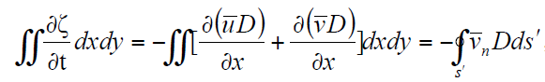  其中，为三角形边的垂直法线分量；为包含三条边的闭合曲线。上述方程是改进的四阶Runge-Kutta时间步长方案的积分。这是具有二阶时间精确性的多阶时间步进法，这种方法的具体步骤如下：  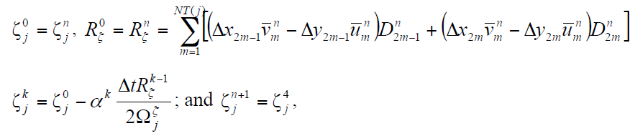  其中k=1，2，3，4；（，，，）=（1/4，1/3，1/2，1）；上标n代表第n个时间步长；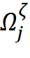为质心、相邻三角形边中点与所在节点围成的面积。和定义如下：  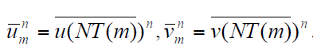  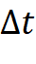是外模时间步长，有：  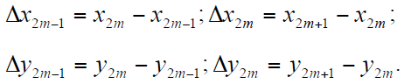  相似地，对于动量方程，有：  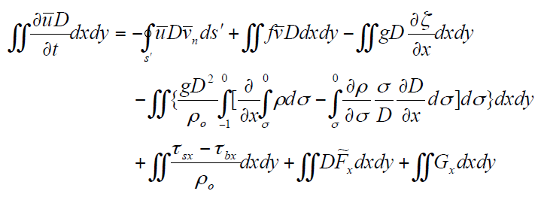  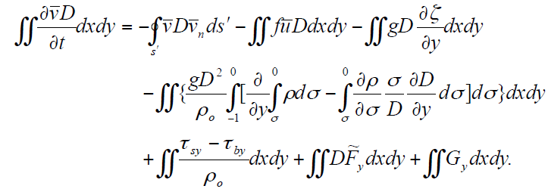  用改进的四阶Runge-Kutta时间方案进行积分：  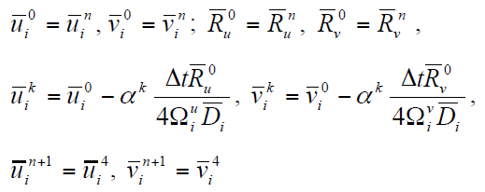  其中和为和所在的三角形面积。在这种模式使用的网格中，和总是位于质心，所以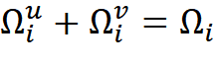。为质心深度，是在相邻三个节点的深度插值。  4.5.1.1.3网格设计  不同于结构化网格，非结构化网格是指网格区域内所有的内部点都没有相同的毗邻单元。也就是说与网格区域内的不同内部点相连的网格数目不同。可见，结构化网格中不会包含非结构化网格，但是非结构化网格中则可能包含结构化网格。非结构化网格技术的发展是从六十年代开始的，主要是想解决结构化网格不能够生成任意形状和连通区域的网格的问题。但是，这种非结构化网格的生成技术较结构性网格生成技术要复杂很多，求解区域的复杂性的提高也会随之提高对非结构化网格生成技术的要求。目前，非结构化网格生成技术中发展较为成熟的只有平面三角形网格的自动生成技术。  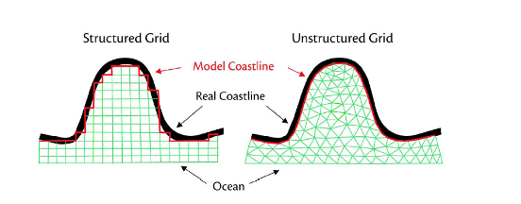  图4.5-1 结构网格（左）与非结构网格（右）比较  模式中，采用Paving方法对计算范围进行网格剖分，生成若干个三角形，每个三角形都有特定的编号，每个节点也有特定编号。一个不规则三角形包含三个节点、一个质心和三条边（下图）。若用N表示三角形中心的总数，用M表示三角形节点的总数目，则计算区域内任一三角形中心的坐标可由下式得到：  同样，节点坐标可以表示为：  因为所有的三角形网格都没有发生重合，因此总的三角形网格数也等于N。而且，每一个三角形都有特定的编号，所有的三角形都有特定的组合方式，以便于计算和处理。  所有的变量都是在这些三角形网格上进行的，其中，及是通过三角形节点计算的，不同的是，u和v是通过三角形中心点计算的（图4.5-2）。  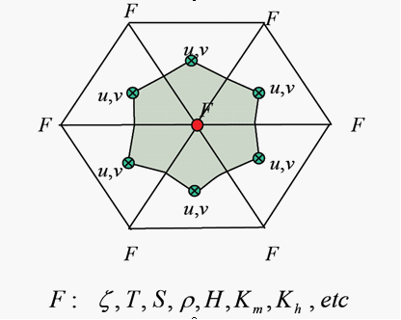  图4.5-2 变量空间配置计算量在网格点上的分布  4.5.1.1.4干湿网格处理  河口海岸数值模型中，对于滩涂区体积输运一直难以准确模拟，结果误差也难以令人满意。一些方法也被尝试来解决这个难题：一种不固定边界，而是采用变边界法，另一种则是利用干湿点判来判断边界。如果计算区域网格上某一点的总水深大于该点的参考水深和是海表面起伏ζ之和时判断该点为湿点，正常进行变量计算；否则判断该点是干点，此点的速度给定为零。若此点上一时刻是湿点，本时刻为干点，则可能造成物理上的不连续，即不能保证体积守恒。但是此种判断方法简单方便，被广泛应用于对近岸海洋模型中的潮间带水体体积输运的数值模拟。  而FVCOM中的干湿处理方法利用的是质量守恒，这一方法已在一系列模拟中证实有效。同时这一方法探讨了网格分辨率、时间步长以及潮间带地形坡度等等之间的关系。  判断某一节点的干或湿的准则给出为：  对三角形单元：  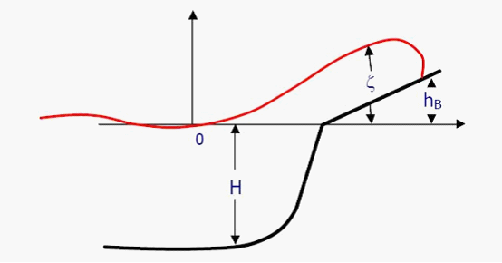  图 4.5-2 参考水深（H），海面水位（）和地形高度（hB）的定义  式中，Dmin是在底部指定的粘性层的厚度，而hB则如图4-3所示，是与河流主渠道边界相连的地形高度，是表示一个三角形单元的三个节点的整数，这三个整数确定意味着这个三角形确定。  若三角形被定义为干，则此三角形质心处的速度被定义成零，并且三角形的三条边的断面通量也给定为零。在这个时间步长里，这个三角形单元将不参加计算。例如，连续方程的积分形式可写为：  和分别表示垂向平均速度在x和y方向的分量。这一方法也保证了体积守恒，因为计算中不考虑干的三角形，即判断为干的三角形的边界通量为零。  4.5.1.2数值模型建立  4.5.1.2.1工程前后网格  工程前模式计算海域如图4.5-3所示，计算范围为：105°E-113°E，14-22°N，覆盖了防城港市及周边海域。计算区域内有105132个节点，这些节点将计算区域分成201618个互不重合的三角形单元。海堤建设区域分辨率最高可达3-5m，外海开边界处分辨率约10km，这样对非重点研究区域采用较低分辨率，减少了网格总数，大大节省了计算资源。模式中将开边界设置在较远位置，计算范围大，能够有效消除开边界影响。  工程后的模式计算海域如图4.5-4所示，计算范围与工程前相同。计算区域内有105606个节点，这些节点将计算区域分成202541个互不重合的三角形单元，三角形网格数与工程前接近，外海开边界处分辨率约10km，与工程前相同。  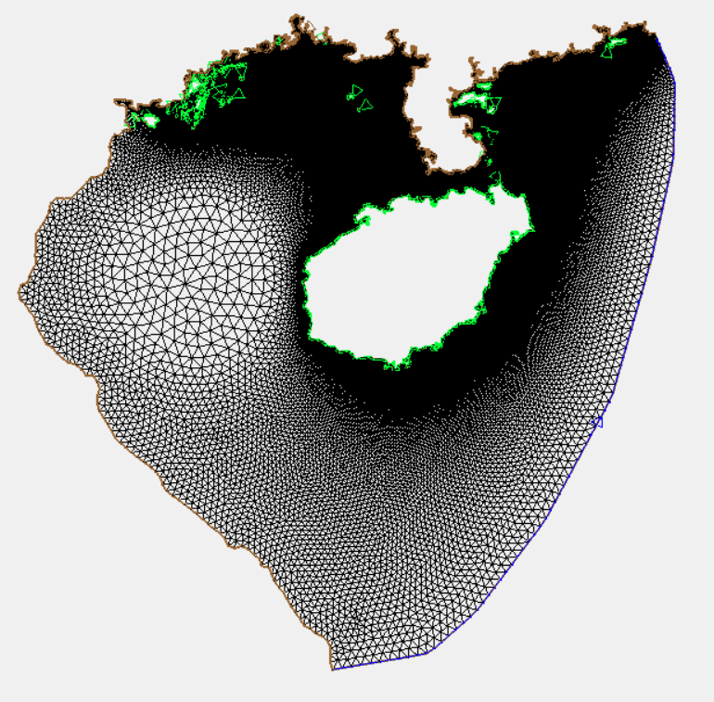  图4.5-3 工程前计算范围和网格分布  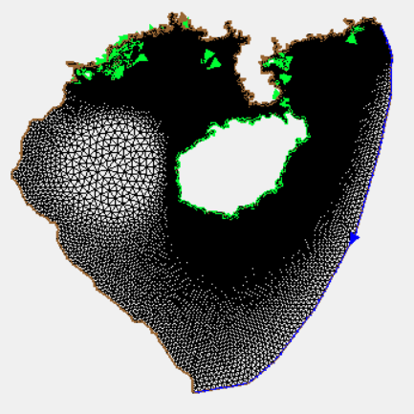  图4.5-4 工程后计算范围和网格分布  数学模型中工程的模拟主要有加密网格法、附加糙率法和附加阻力法等。本次数学模型中采用网格加密的方法进行模拟，对工程岸线和附近海域进行加密，分辨率为3m，可以较好的计算工程前后对周围海域的影响。图4.5-5为工程前海堤周围网格，图4.5-6为工程后海堤周围网格。    图4.5-5 工程前海堤周围网格  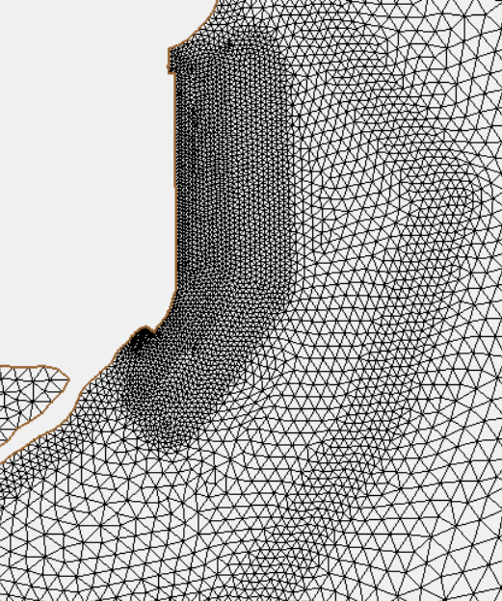  图4.5-6 工程后海堤周围网格  4.5.1.2.2水深地形数据  水深地形数据采用2022年版流沙湾至东兴港海图、钦州湾海图、防城港湾海图、广西908专项、2023年5月工程区海域局部调查数据，外海的水深来自国家海洋信息中心中国近海水深数据集，不同水深的起算面或基面是不一样的，需要利用当地平均海平面、理论深度基准面和85高程等基面以及相对关系将三种水深进行标准化处理和基准统一，并利用ArcGIS软件将水深进行拼接、融合。计算区域地形分布如图4.5-7所示。  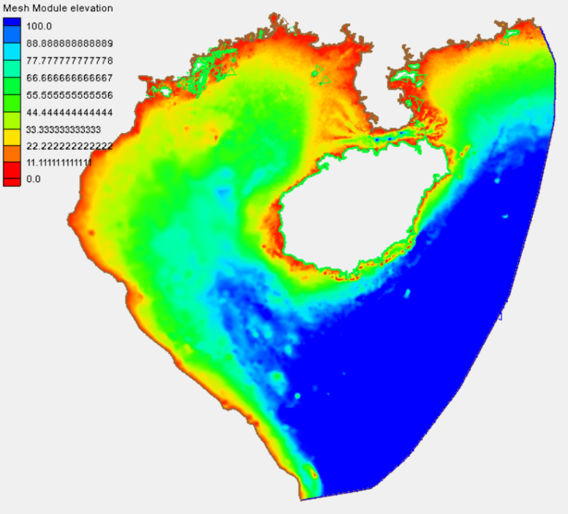  图4.5-7 计算范围水深分布  岸线采用最新的岸线资料。外海潮位开边界由TPXO10模型提供。一般9月已逐渐转为平水期，故防城河径流量估取60m³/s。  4.5.1.3模型验证  采用2022年9月的水文资料对模型进行验证，选取的防城港湾4个潮流站的调查时间为2022年9月6日至7日。具体站位布置见图4.5-8。  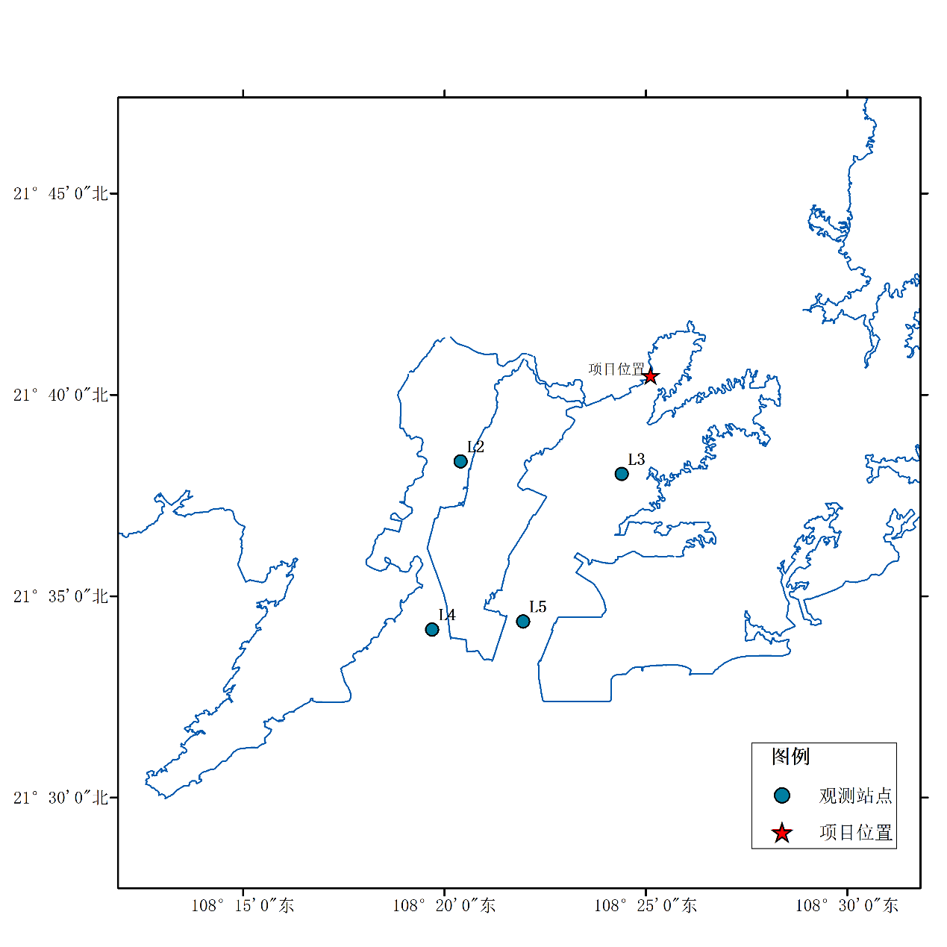  图4.5-8 潮流测站空间分布图  图4.5-9至图4.5-12给出了2022年9月4个潮流测站（L2、L3、L4、L5）的流速计算结果与实测结果比较。流向以北方向为起始，顺时针旋转为正。由图可见，各验证点计算流速和实测资料基本吻合，流向验证较好；由于个别区域的地形数据未更新至最新，这可能导致了个别站点计算结果与实测资料稍有偏差。但总体来看，验证结果符合《海岸与河口潮流泥沙模拟技术规程》(JTS/T231-2-2010)要求，流速过程线的形态基本一致，这表明建立的二维潮流数学模型能较好地模拟工程所在海区水流传播过程和水流运动规律，可用于本工程水动力环境影响预测评价。  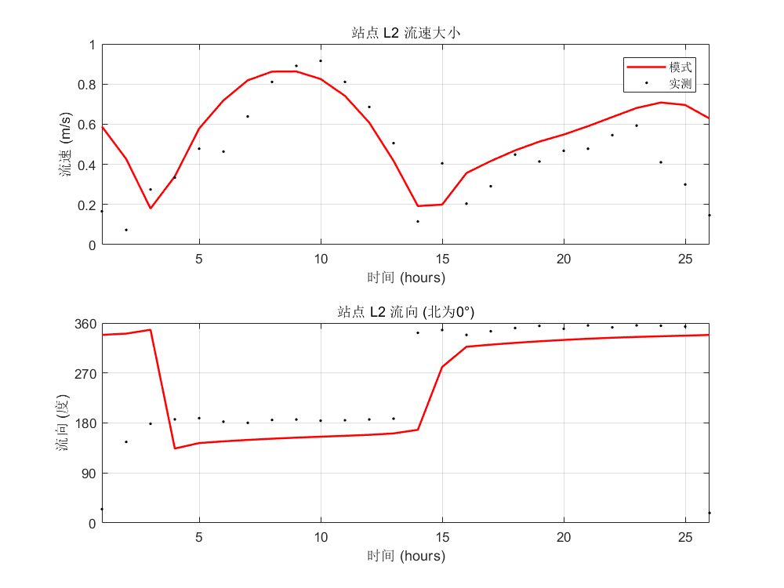  图4.5-9 L2站流速流向对比图  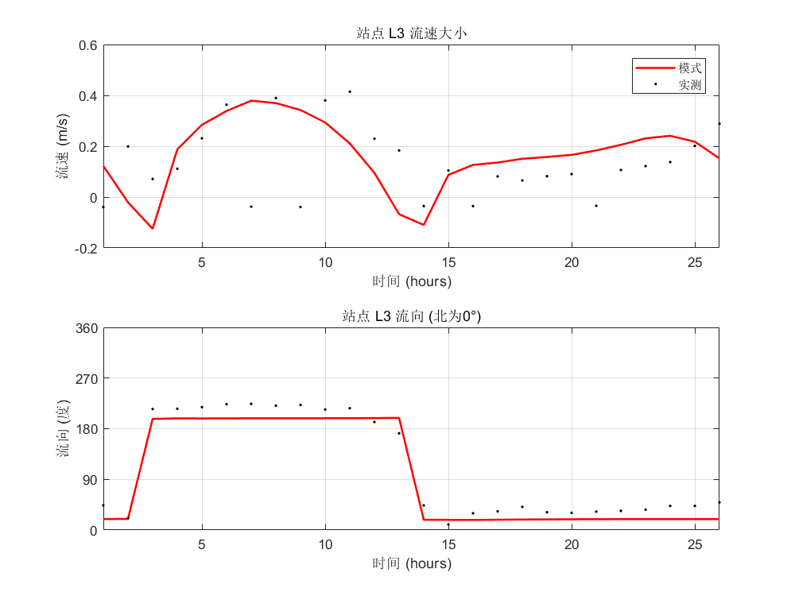  图4.9-10 L3站流速流向对比图  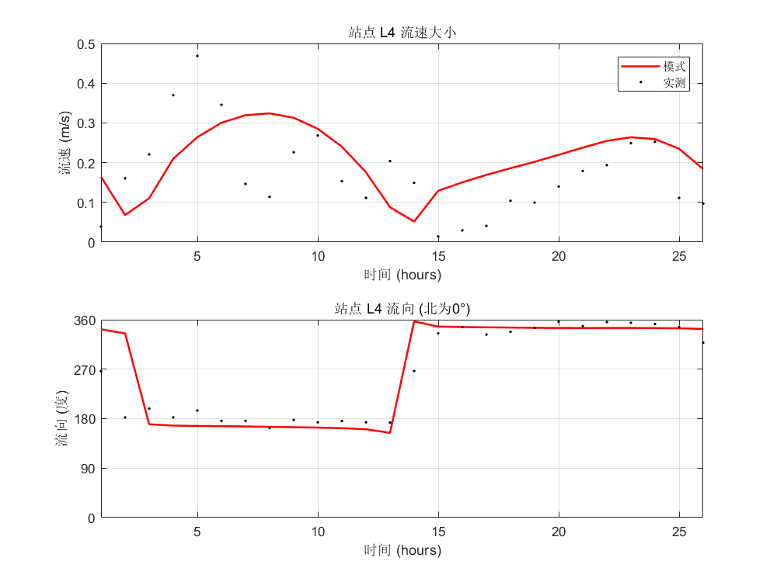  图4.5-11 L4站流速流向对比图  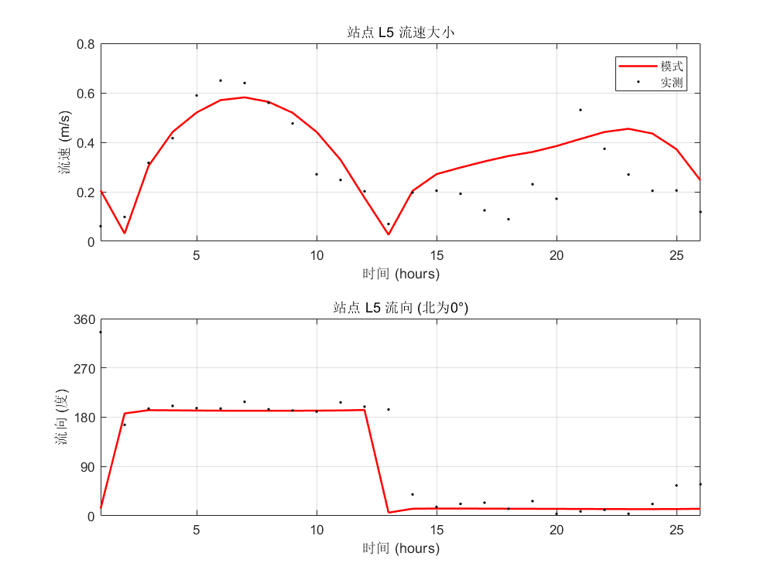  图4.5-12 L5站流速流向对比图  4.5.1.4工程前后流场变化分析  4.5.1.4.1涨潮（涨急时刻）流场变化  图4.5-13至图4.5-15是工程前后涨潮（涨急时刻）流场分布图和对比图。在防城港的典型涨急流场中，潮流表现出明显的“束流与挤压”特征。受限于复杂岸线边界，涨潮水流在进入该海域时，由于岸线曲折度高、岬角凸出，主流带在狭窄水道或受海堤阻挡的区域被迫发生转折。在涨急时刻，流场中心的主流轴线流速极快，但受防城港特殊的岸线形状影响，主流带两侧极易形成强剪切界面，在该界面处存在巨大的流速梯度。海堤工程的介入，改变了原有涨潮水流进入海湾的自然路径。涨急流场在堤前发生顶托与绕流。由于海堤结构对水流产生了强制性的截断作用，水流在流经堤头时被挤压，流速增加0.01-0.02m/s。堤后遮蔽区海堤工程造成的最显著流速变化区域。水流受海堤遮挡形成动力降低区域，流速较工程大幅降低流速降低0.01-0.03m/s。  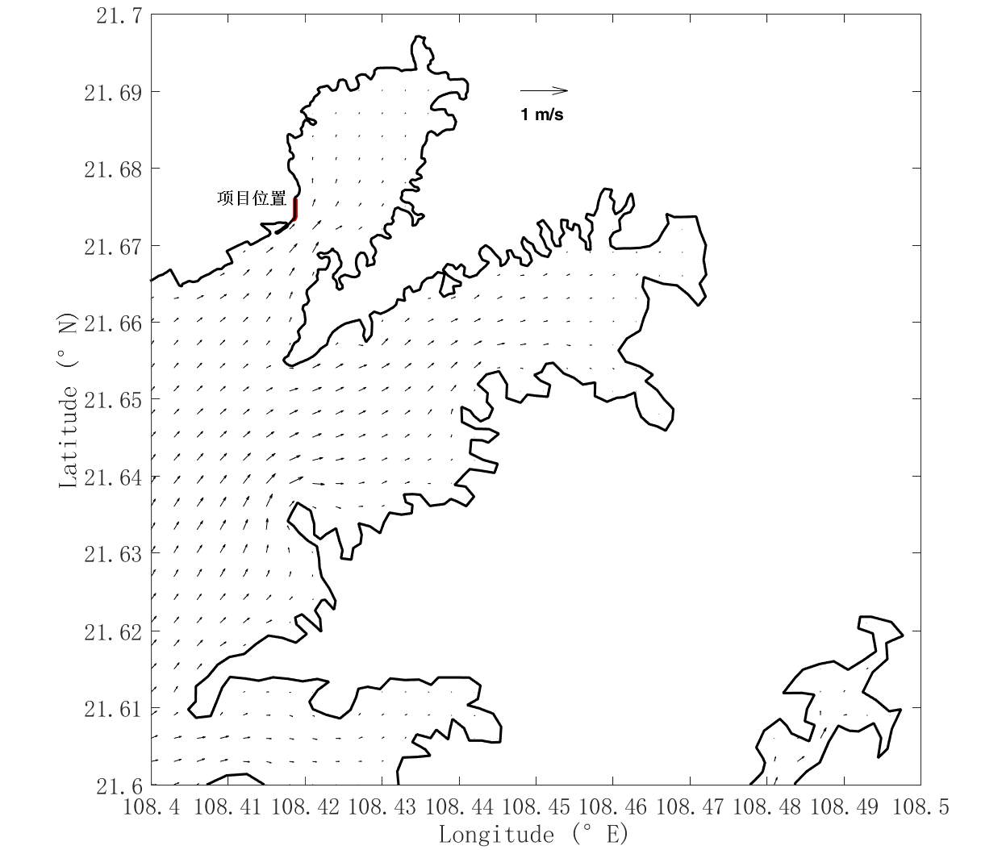  图4.5-13工程前涨急流场  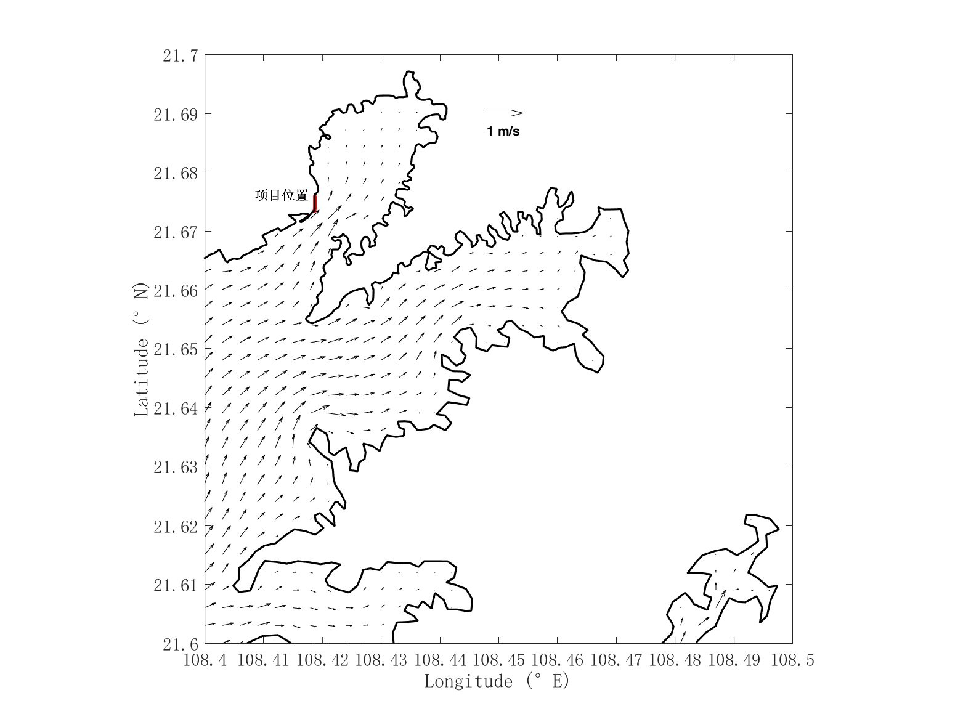  图4.5-14 工程后涨急流场  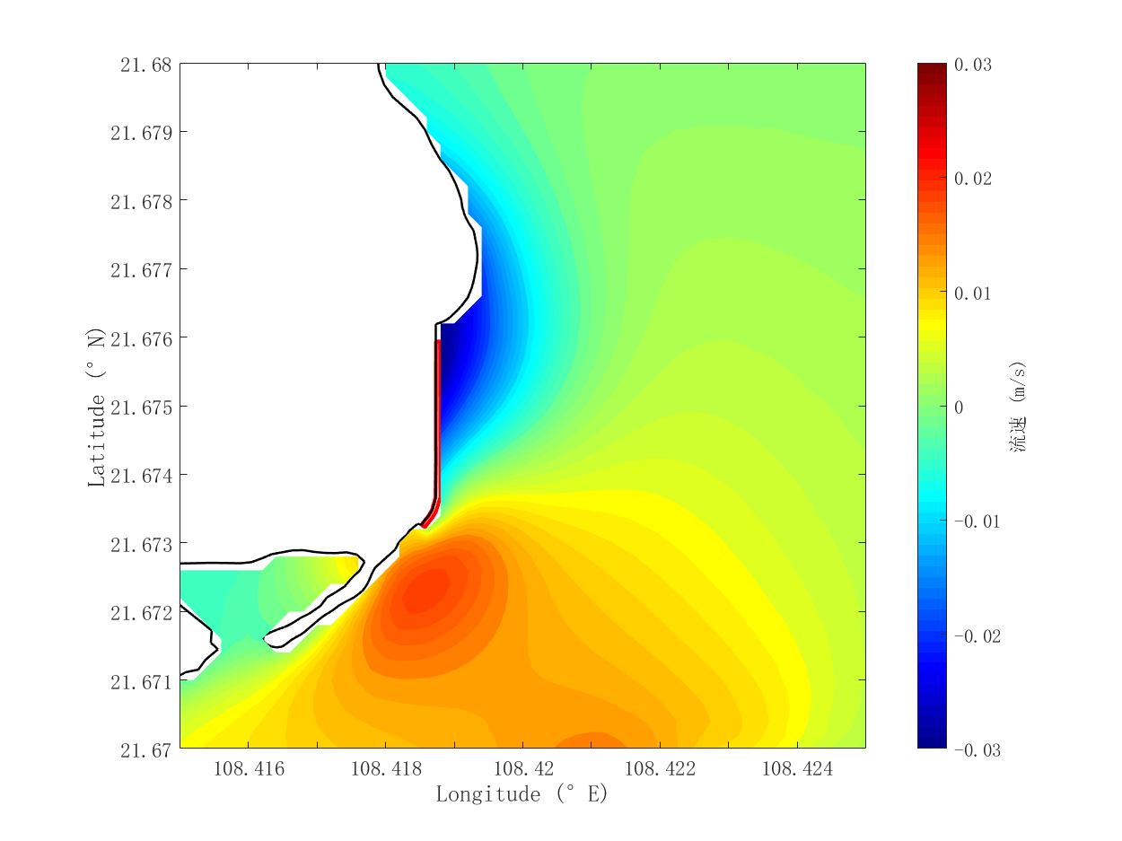  图4.5-15 工程前后涨急流场对比  4.5.1.4.1落潮（落急时刻）流场变化  图4.5-16至图4.5-18是工程前后落潮（落急时刻）流场分布图和对比图。在潮流动力学中，落急时刻是指落潮过程中流速达到最大的阶段。与涨急流场相比，落急流场往往呈现出不同的空间形态，这主要取决于防城港当地的海岸线几何形状、航道走向及地形水深。在落急时刻，潮流由海湾内部向外海涌出。主流带通常会沿着深槽轴线汇聚并向外海延伸。由于受到海堤的物理阻挡，主流线往往会发生偏转，避开海堤突出的堤身，转向更深的水域，表现出明显的向外排泄特征。水流通过狭窄的堤头区域时，类似于喷嘴效应，流速瞬间达到峰值，形成高速的落潮射流。与涨急不同，在海堤位于落潮路径的下游侧时，堤后会形成巨流速低区域。总体对流速影响小于0.03m/s。  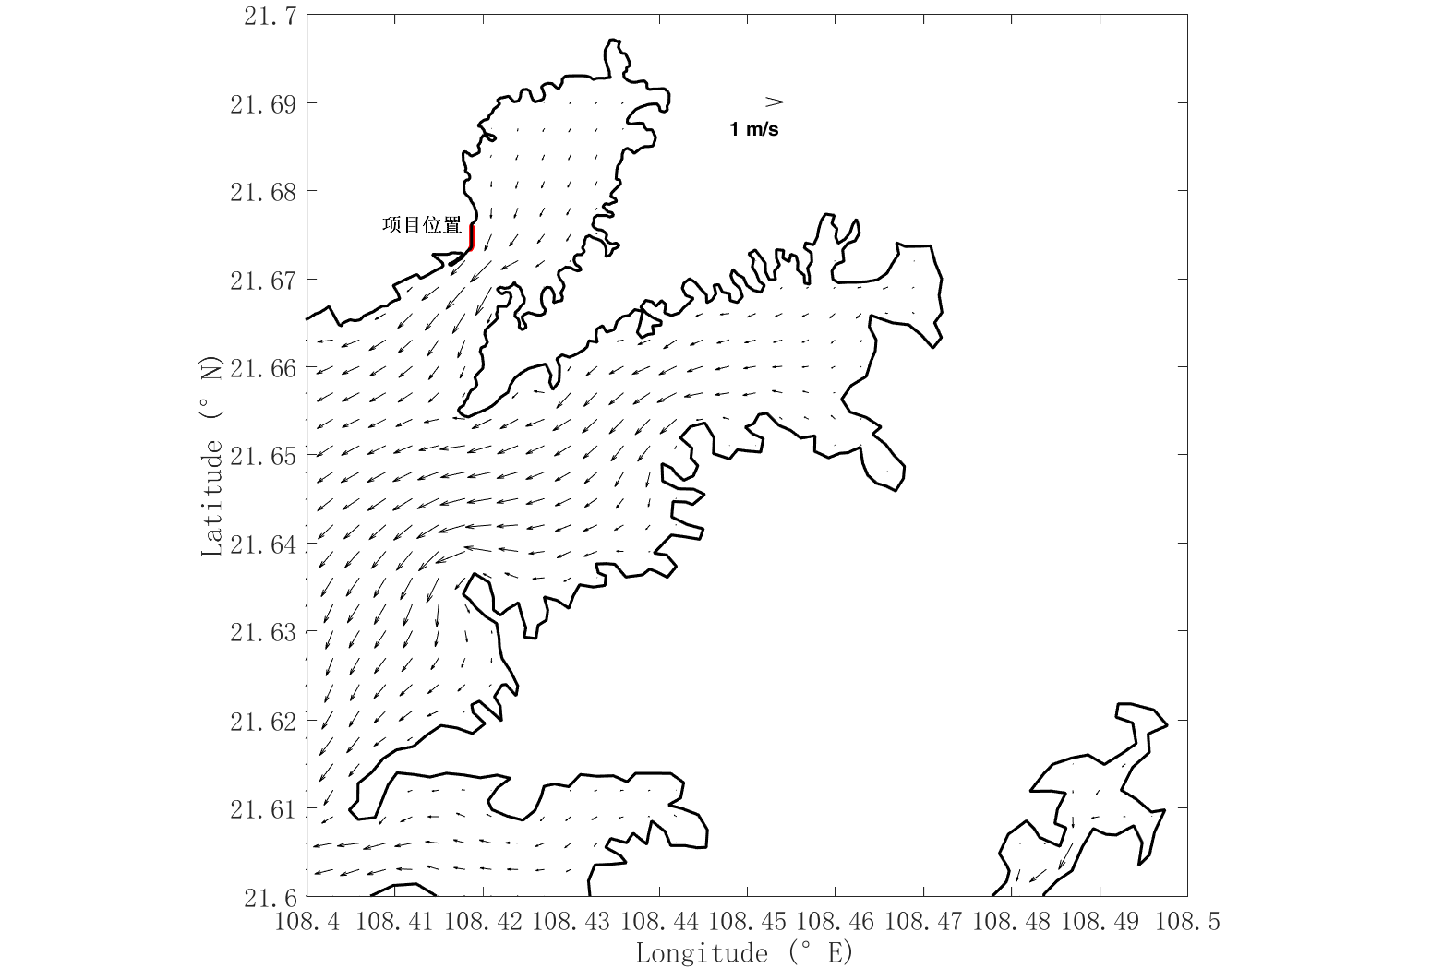  图4.5-16 工程前落急流场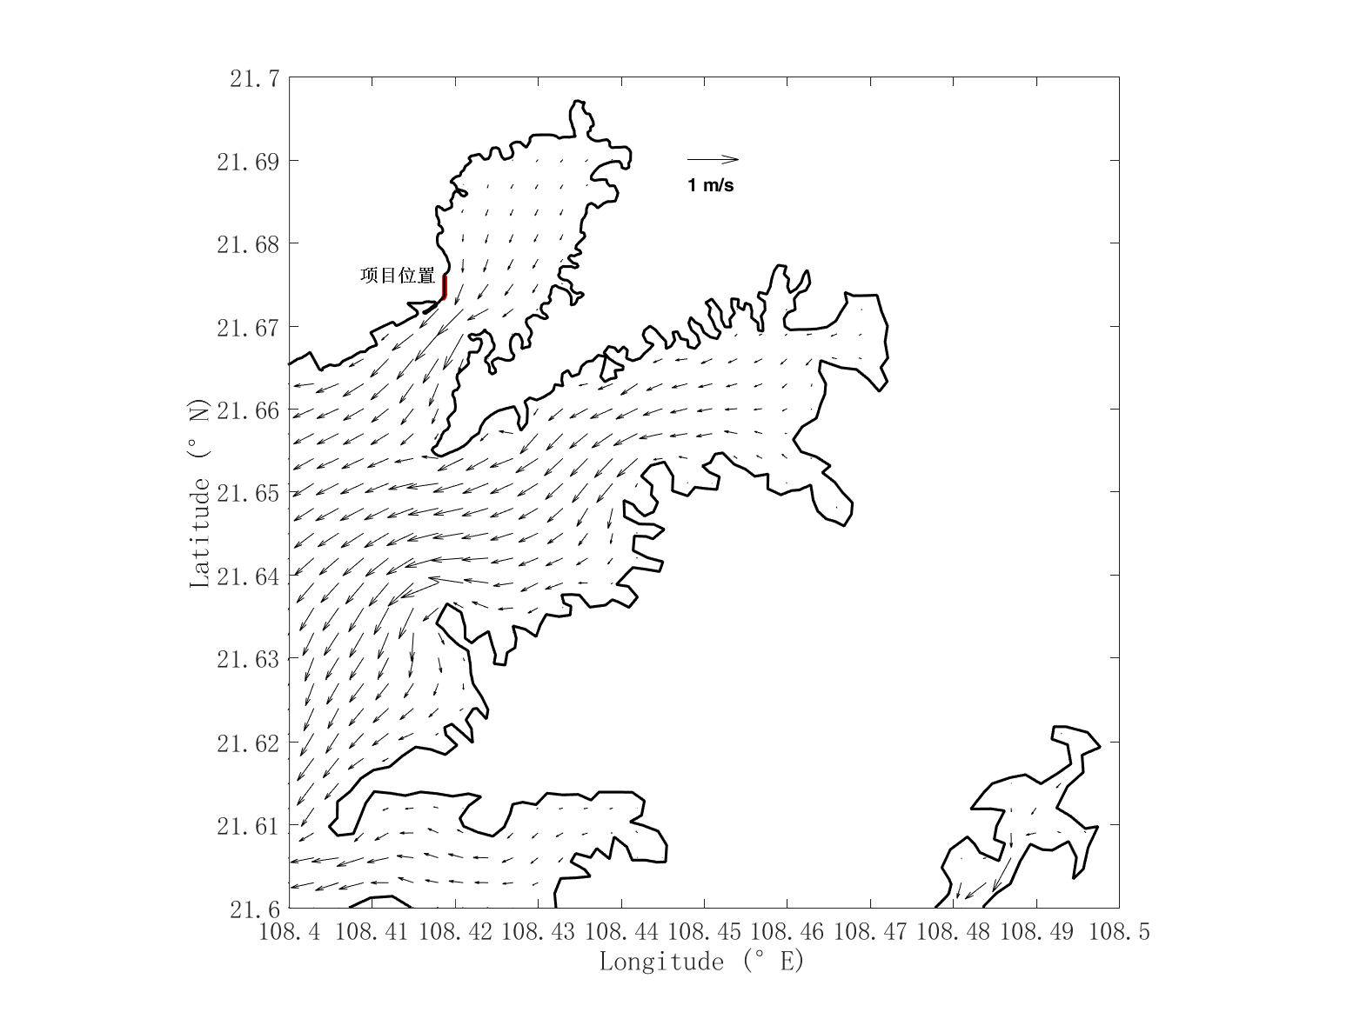  图4.5-17 工程后落急流场  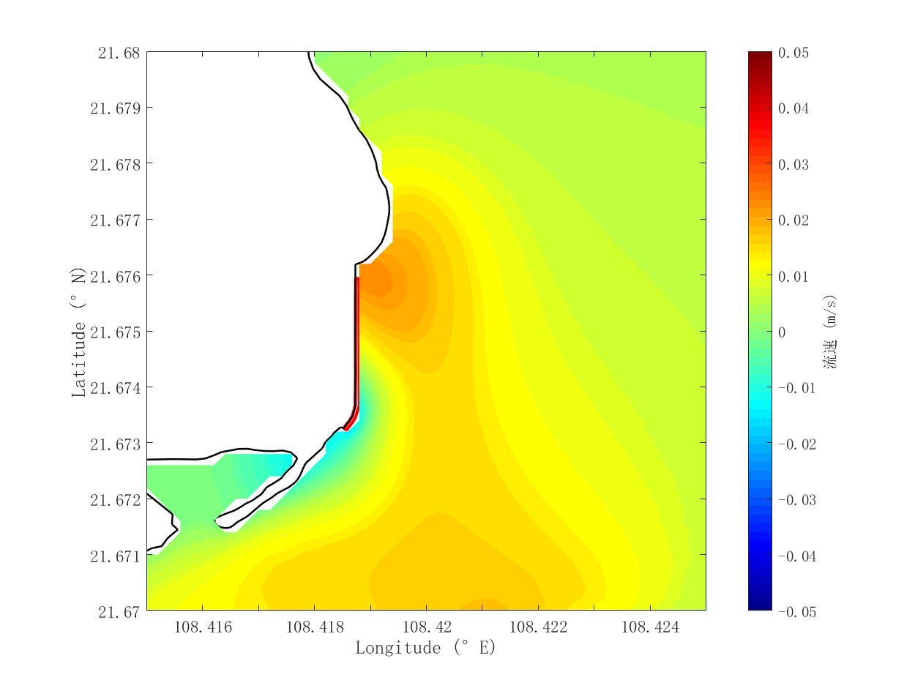  图4.5-18 工程前后落急流场对比  4.5.1.5水文动力环境影响分析结论  本工程建设平台属非透水构筑物，占用海域面积较小，建成后整体流场调整主要集中在工程周边小范围海域，对堤头、堤后区域略有影响，但总体流速影响小于0.03m/s，流场基本无变化。本工程的建设对当地水动力环境不会产生显著影响。  4.5.2地形地貌与冲淤环境影响分析  4.5.2.1冲淤模型选取  工程建设后，桩基等构筑物改变了局部水流条件和含沙量分布，从而引起海床变化。床面变形方程可计算海床的冲淤量，但泥沙冲淤是个长历时的过程，采用该方法计算工作量大，受资料限制参数取值也较为困难，难以保证计算结果精度，计算误差可能超过风电场桩基本身带来的影响。因此对于工程建设后引起的海床冲淤情况，目前较多采用半经验半理论公式进行估算。  4.5.2.1.1数学模型  根据窦国仁悬沙输沙方程  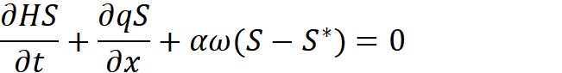  其中，H为水深，m；S为含沙量，kg/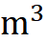；q为单宽流量，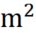/s；为泥沙沉降机率；ω为悬沙沉降速度，m/s；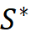为挟沙力含沙量，kg/。  对上式在一个Τ潮周期内积分，并经差分变换后，可得到一个潮周期Τ内的海床冲淤强度  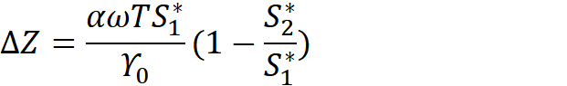  一年中冲淤强度为  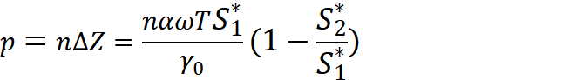  其中，Τ为潮周期，s；n为一年中的潮周期数。  将挟沙力公式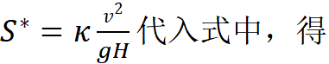  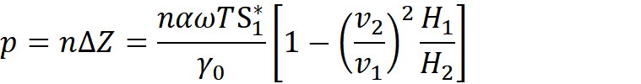  其中，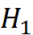为工程前水深，m；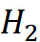为工程后水深，m；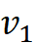为工程前流速，m/s；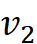为工程后流速，m/s。  求解得到，经推导可得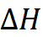：  其中，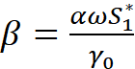，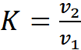，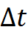为计算时间。  水动力模型计算表明，本工程建设引起的局部流场变化主要表现为工程场区附近局部流速的减小和增大，由工程海域水体含沙量、悬沙粒度、底质粒度等分析结果并结合水动力模型得到的流场，可计算本工程建设引起的桩基附近滩面泥沙冲淤强度。  值得注意的是，通过工程前后平均流速相对比值来计算冲淤量的，在流速较大区域(流速大于泥沙起动流速)是合理的，但在流速较小区域，利用流速相对比值而不考虑绝对流速是一个重大的缺陷。海床冲刷是在泥沙颗粒具有足够的能量克服水下重力和颗粒间粘结力而悬扬时才发生的，当工程前后流速相对比值较大而绝对流速较小时，由于流速小于泥沙颗粒的起动流速，泥沙不足以悬浮，例如在流速较小的一些浅滩区域，公式可能会计算出不合理的结果。为了避免不合理结果的出现，需根据泥沙起动流速对工程后流速增大区域冲刷可能性进行判断。  窦国仁泥沙起动流速表达式为：  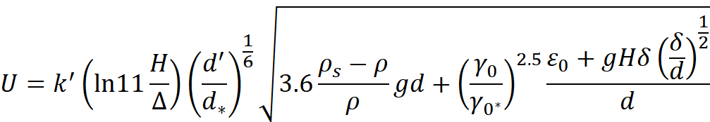  其中，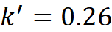表示将动未动，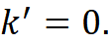32表示少量动，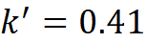表示普遍动，一般取32；H为水深，m；为床面糙率高度，当泥沙中值粒径≤0.5mm时，=1.0mm。当0.5mm<d<10mm时，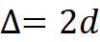。当d≥10mm时，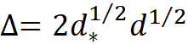，单位要转换为m；当泥沙中值粒径d≤0.5mm时，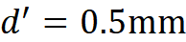。当0.5mm<d<10mm时，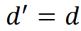。当d≥10mm时，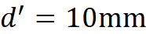，单位要转换为m；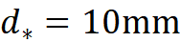，单位要转换为m；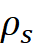为泥沙密度，kg/；为水密度，kg/；g为重力加速度，m/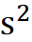；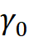为泥沙干容重，kg/；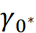为泥沙稳定干容重，kg/；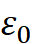为综合粘结力参数，其值与颗粒的物理化学性质有关，对于粘土还与有机质含量及沉积环境等有关，变化范围较大。根据试验资料可知，对于一般泥沙=1.75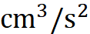，对于粘土最大可达17.5，对于电木粉，对于塑料沙=0.1，单位要转换为，为薄膜水厚度参数，等于2.31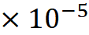cm(相当于770个水分子厚度)，单位要转换为m。  在选择一般泥沙粒径下，对起动流速模型及区域的起动流速情况作了简要分析。窦国仁模型考虑了泥沙的粘性，相对非粘性泥沙模型具有更好的优势。同样根据工程周边底质特点，设定统一经验性参数（并不一定完全适合工程范围），作为诊断起动流速的基本背景场。工程区域起动流速主要分布在0.2~0.4m/s。  图4.5-19 起动流速模型的比较  4.5.2.1.2参数选择  根据《港口与航道水文规范》(JTS 145-2015)，分散体的中值粒径小于等于0.03mm时，絮凝沉降速度取0.04~0.05cm/s，分散体的中值粒径大于0.03mm时，可按有关的泥沙沉降速度公式计算。工程海域悬沙颗粒中值粒径较小，小于0.03mm，悬沙以絮凝沉降为主，絮凝沉降速度可取为0.045cm/s。  工程前后流速取全潮平均流速；泥沙沉降机率取0.5；悬浮泥沙平均中值粒径取0.00675mm，悬浮泥沙干容重取1093kg/m³。  4.5.2.3冲淤预测结果分析  根据数值模拟结果和冲淤半经验半理论模型，给出了工程区及附近冲淤结果。由于防城港地区特殊的海岸动力环境，海堤的布置直接改变了原本的纳潮空间与水流流态。当海堤突入海中时，堤前与堤侧会形成明显的绕流与回流区，流速分布的剧烈梯度导致泥沙输移规律发生根本性偏移：在遮蔽效应强烈的背流侧，流速大幅降低，水体挟沙能力衰减，导致悬浮泥沙快速沉降，形成显著的淤积中心；而在紧邻堤头的迎流面，由于水流受阻被迫绕行，流速瞬时增大，产生强烈的冲刷应力，可能对海堤的基础结构稳定性构成潜在威胁。总体来说，在堤前产生泥沙冲淤，冲淤速度不超过0.04m/a。总体呈现冲淤动态平衡。此外，从海区的泥沙来源来看，防城港湾的泥沙淤积由潮流对底沙的冲淤、波浪对底沙的输送淤积悬沙引起的回淤构成，汛期河流来沙也是该海域泥沙的一大来源。防城港湾海域含沙量小，淤积泥沙要来自于周边浅滩泥沙的局部搬运，本项目港池回旋水域在疏浚工程初期由于施工引起周边浅滩的局部边坡不稳定，可能造成初期回淤大于预测值，但随着项目建成，周边浅滩的供沙能力会逐步下降，工程区的年维护量将逐渐减少。由此可见，工程区海域的泥沙回淤量不大，除建设初期在本项目疏浚区及邻近区域有一定的淤积和冲刷外，港湾的其它区域保持冲淤基本平衡。  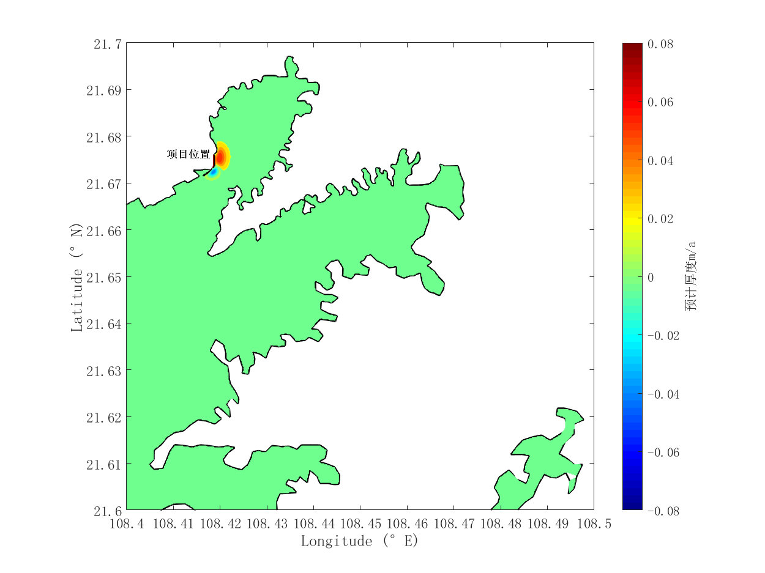  图4.5-20 项目实施后工程区附近底床冲淤变化（m/a）  4.5.2.3地形地貌与冲淤环境影响分析结论  本工程建设平台属非透水构筑物，占用海域面积较小，建成后轻微改变了原有纳潮空间与水流流态。在紧邻堤头的迎流面，由于水流受阻被迫绕行，导致流速瞬时增大，产生强烈的冲刷应力，在堤前产生泥沙冲淤，但冲淤速度不超过0.04m/a。对区域整体冲淤环境影响有限。  4.5.3项目对海洋生物的影响  4.5.3.1对浮游生物的影响  工程所在区域在低潮位时全部裸露，项目选择在低潮位时进行施工，产生的悬浮泥沙极少，悬浮泥沙会污染工程区附近海域的水质环境，使水体浑浊，也将对浮游生物产生影响。  从水生生态角度来看，施工水域内的局部海水悬浮物增加，水体透明度下降，从而使溶解氧降低，对水生生物产生诸多的负面影响。最直接的影响是削弱了水体的真光层厚度，对浮游植物的光合作用产生不利影响，进而妨碍浮游植物的细胞分裂和生长，降低单位水体内浮游植物数量，导致局部海域内初级生产力水平降低，使浮游植物生物量降低。从而使浮游植物所在食物链的水生生物相应地减少。可见，水体中悬浮物质含量的增加，对整个水生生态食物链的影响是多环节的。本项目施工期较短，基本不产生悬浮泥沙，且施工结束后区域海水的悬浮物可快速的恢复到原有水平，项目对浮游生物的影响不大。建设单位在项目实施阶段应严格按照施工要求进行，杜绝悬沙扩散的影响。  4.5.3.2对底栖生物的影响分析  根据本项目平面布置图，项目建设会占用水域，减少底栖生物的栖息地。项目总占用海域面积较小，施工过程也不产生污染物和悬浮物激增等严重影响生物栖息地的情况。项目所在海域内均为广泛分布的海洋生物常见种，无特有种，施工过程中损失的底栖生物经过一段时间后即可恢复至原有水平。建设单位在项目实施阶段应严格按照施工要求进行，杜绝悬沙扩散的影响。因此，项目用海对当地底栖生物影响不大。  4.5.3.3对游泳生物影响分析  游泳生物一般栖息在水体中上层，一部分在底层活动，一般很少在浅滩海表活动。游泳动物具有趋避性，在施工过程中游泳动物会迅速躲避四散开来，而且本项目施工过程无炸礁等严重危害海洋生物的方式。因此，项目施工不会对当地游泳动物产生明显影响  4.5.3.4生态损失量估算  按照农业部颁布的《建设项目对海洋生物资源影响评价技术规程》（SC/T 9110-2007），根据2024年3月对周边海域开展的现状调查资料，对工程建设造成的生物损失进行估算。工程海域生物资源数量如表4.5-1所示。  表 4.5-1 项目海域资源密度概况  （1）生物损失量评估方法  占用水域造成的生物资源损失  工程建设需要，占用渔业水域，使渔业水域功能被破坏或海洋生物资源栖息地丧失。各种类生物资源损害量评估按下式计算：  $${\text{W}}_{\text{i}}\text{=}{\text{D}}_{\text{i}}\text{×}{\text{S}}_{\text{i}}$$  式中：  W_{i}－－第i种类生物资源受损量，单位为尾、个、千克（kg）；  D_{i}－－评估区域内第i种类生物资源密度，单位为尾（个）每平方千米[尾（个）/km²]、尾（个）每立方千米[尾（个）/km³]、千克每平方千米（kg/km²）；  S_{i}－－第i种类生物占用的渔业水域面积或体积，单位为平方千米（km²）或立方千米（km³）。  （2）生物损失量计算结果  本项目建设需占用部分海域，对海洋生物资源在成一定的损失，占用海域的面积按实际面积估算，工程所在海域水深按平均1.5m进行计算。  项目建设对工程海域的占用是永久性的，海域属性改变，其海洋资源也随之丧失，占用海域面积为2310m²。根据《建设项目对海洋生物资源影响评价技术规程》（SC/T9110-2007）（以下简称“规程”）中的计算方法，对生物资源损失量进行估算。  表4.5-2 项目占用海域造成生态损失表  综上，本项目引起的浮游植物总损失量1.56×10⁹cells，浮游动物损失量0.17kg，底栖生物损失量为128.12kg，潮间带生物损失量为295.92kg，鱼卵损失量为3.73×10⁴粒，仔稚鱼损失量为2940尾，游泳动物损失量为1.6kg。  4.5.3.5生物资源损失金额  本项目造成的各类海洋生物资源损失量中，由于浮游生物价值量较低，不计算其经济损失。  （1）计算方法  1）鱼卵、仔稚鱼和幼体经济价值的计算  鱼卵、仔稚鱼的经济价值应折算成鱼苗进行计算。鱼卵、仔稚鱼经济价值按下式计算：  式中：M—鱼卵和仔稚鱼经济损失金额；W—鱼卵和仔稚鱼损失量；P—鱼卵和仔稚鱼折算为鱼苗的换算比例，鱼卵生长到商品鱼苗按1％成活率计算，仔稚鱼生长到商品鱼苗按5％成活率计算。E—鱼苗的商品价格，根据广西地区近多年来主要鱼类苗种平均价格，商品鱼苗的平均价格按1.5元/尾计。  2）成体和底栖生物的经济价值计算：  式中：M ——第i种类生物成体生物资源的经济损失额；W —第i种类生物成体生物资源损失的资源量；E—生物资源的商品价格。根据广西地区海水产品最小成体市场平均价格行情和广西地区渔业统计年报汇编中海洋捕捞产值与产量均值的比值计算，以及经咨询物价部门、市场调研，确定游泳动物和底栖生物按1.8万元/t计。  （2）海洋生物资源补偿年限  根据中华人民共和国水产行业标准《建设项目对海洋生物资源影响评价技术规程》的规定：（1）“占用渔业水域的生物资源损害补偿，占用年限20年以上的，按不低于20年补偿”；（2）“一次性生物资源的损害补偿为一次性损害额的3倍”；（3）“持续性生物资源损害，实际影响年限低于3年的，按3年补偿；实际年限3～20年的，按实际影响年限补偿”；影响持续时间20年以上的，补偿时间不应低于20年。  （3）渔业资源损害经济价值  工程建设造成的生物资源损害补偿金额约为16.89万元，补偿计算见表4.5-3。建设单位作为生态补偿的责任主体，应采取补偿措施，缓解和减轻工程对所在海域生态环境的不利影响，对建设造成生物生态的损失，其补偿措施应与当地渔业部门协商确定。  4.5-3 工程海洋生物资源损害价值量估算  4.6项目用海资源影响分析  4.6.1对海洋空间资源的影响  从海图上看，本项目位于海岸线和0m等深线之间，全部位于海涂内，占用人工岸线300m，不占用自然岸线和岛礁。项目为生态修复项目，主要对受损岸线进行修复、不破坏岸线、不造成岸线的减少。项目建设对冲淤环境的影响较小，同时项目南北两侧均为人工岸线，工程建设不会对岸线资源造成明显影响。  4.6.2对滩涂的影响  从空间上看，本项目位于防城港市近岸海域，在榕木江湾顶，属于渔业用海区，不占用海洋生态红线区和海洋生态控制区。本项目属于非透水构筑物，占用水体和海床和底土空间，项目区域内失去滩涂自然属性。但项目高程较高，大部分时间均裸露着，低潮位时露滩，项目施工期间利用低潮露滩时施工及修建海堤，施工对周边区域滩涂资源的影响较小。  4.6.3对周边海岛资源的影响  根据工程平面布置，本项目周边的海岛仅有山猪山岛。该岛位于本项目码头东北侧约350m处，为无居民海岛，属于生态保护类海岛。根据数模计算结果，本项目建设不会对山猪山岛产生影响，可以保障其生态功能。  4.6.4对港口资源的影响  项目靠近榕木江湾口附近，航道分布较少，根据数模分析结果，项目实施后对周边水域的影响均发生在工程近区，海床冲淤变化也主要发生在工程附近水域，以淤积为主。项目建设后，基本不会对航道造成不良影响。  4.7对陆域生态环境影响分析  本项目为生态修复项目，在现有砌石海堤基础外增加片石抛填护坡，起加固海堤防护，减小海水侵蚀作用，运营期不产生污染。项目实施后可恢复沿海滩涂环境，对生态系统有有利影响。  4.8对周边敏感目标的影响分析  4.8.1对养殖区的影响分析  本项目不占用养殖区，距离最近的养殖区约30m。项目在现有砌石海堤基础外增加片石抛填护坡，施工区域为潮间带滩涂，高程较高，每天低潮干滩时间为13小时，施工选择在低潮位时进行，此时工程所在区域全部裸露，采用大型反铲式挖掘机抛填片石，施工时间短，基本不产生悬浮泥沙，不会对30m处养殖产生影响。在项目实施阶段严格按照施工要求进行，杜绝悬沙扩散的影响。根据4.5章节分析，项目建成后整体流场和冲淤环境调整主要集中在工程周边小范围海域，对堤头、堤后区域略有影响，周边流场和冲淤环境基本无变化，项目建设不会对附近养殖区的流场和冲淤环境产生影响。  4.8.2对生态红线区的影响分析  根据本项目与国土空间规划中“生态保护红线”矢量层叠置可知：项目不占用红线区，周边分布红线区主要为东湾生态保护区。项目北侧距离周边的红线区最近距离约150m，南侧距离红线区最近距离约480m，东侧距离红线区最近距离约530m。  本项目不占用红树林，主要施工内容为抛填片石，施工时选择低潮时作业，施工时间短，基本不产生悬浮泥沙，且施工结束后悬浮泥沙浓度会迅速恢复至本底水平，对海水水质影响较小。项目建设与生态红线管控要求不冲突。施工期污水、固废等均有合理处置措施，不直接排放，项目施工期运营期不会对附近红树林造成破坏。  据4.5章节分析，项目建成后整体流场和冲淤环境调整主要集中在工程周边小范围海域，对堤头、堤后区域略有影响，周边流场和冲淤环境基本无变化，项目建设不会对生态红线区的流场和冲淤环境产生影响。  项目在原有护岸基础上进行修复，为海岸防护工程，对海域自然属性改变很小，不会破坏滩涂及浅海水域生态，反而有利于周边滩涂及浅海水域生态的保护。防城港市林业局已出具《关于反馈盛隆四轧沿边海岸线修复堆坡工程用海选址意见的函》，同意项目建设（附件5）。  因此，项目建设对不会对周边的生态红线区和红树林资源造成影响。  4.9环境风险影响分析  （1）风险源调查  本项目环境风险主要是施工机械溢油导致的。  项目挖掘机油箱按400L计，共2辆挖掘机，运输车辆的邮箱按140L计算，按2辆同时出现考虑，根据《环境影响评价技术导则 海洋生态环境》（HJ1409-2025）及《建设项目环境风险评价技术导则》（HJ169-2018），本项目危险物质判定及Q值见下表。  表4.9-1 项目危险物质判定及Q值  （2）环境风险分析  由于本项目在低潮期施工海域全部裸露时进行施工，因此，项目无水下施工过程，当施工机械发生溢油事故后，油类会直接进入裸露的岸滩，影响滩涂中的生物。如泄漏至岸滩的油类不及时处理，当涨潮时，油类会以油膜的形式在海面漂浮，在水流、湍流及风的作用下向四周扩散，扩大面积，污染海面，同时会随着涨潮流上溯，然后随落潮流回退，部分油污附着在沙滩上，严重污染沙滩环境。  （3）环境风险防范措施  ①对各类动力设施加强管理，定期保养与维修，严禁出现“跑、冒、滴、漏”现象。  ②施工期间，各类施工机械保证足够的安全距离，防止施工过程中发生碰撞造成设备溢油。  ③施工团队配备漏油事故的应急物资，如铲、应急收集桶、吸油毡等。当发生溢油事故后，立即切断泄漏源，并对溢油区域的泥砂进行收集，防止油品污染扩散。由于项目在低潮期施工区岸滩裸露时施工，涨潮时不进行施工，不会发生涨潮时溢油的事故。因此，当施工时发生溢油后立即进行收集处理，不会在涨潮期发生油品扩散，扩大污染面积、污染海滩及海水水质的情况。  ④加油人员需熟练了解相应的操作规范，待设备停稳后开始加油操作，并由另一人员时刻注意油箱读数，防止加油过程油满溢出。  ⑤制定详尽的分区管理制度，指定负责人，严格执行安全运营管理制度；制定碰撞、溢油、溺水等风险事故应急预案，定期开展演练。
  粉尘粒径（μm） | 10 | 20 | 30 | 40 | 50 | 60 | 70
  沉降速度（m/s） | 0.003 | 0.012 | 0.027 | 0.048 | 0.075 | 0.108 | 0.147
  粉尘粒径（μm） | 80 | 90 | 100 | 150 | 200 | 250 | 350
  沉降速度（m/s） | 0.158 | 0.170 | 0.182 | 0.239 | 0.804 | 1.005 | 1.829
  粉尘粒径（μm） | 450 | 550 | 650 | 750 | 850 | 950 | 1050
  沉降速度（m/s） | 2.211 | 2.614 | 3.016 | 3.418 | 3.820 | 4.222 | 4.624
  序号 | 污染源 | 噪声源强dB（A） | 排放方式
  1 | 自卸汽车 | 80-85 | 点源间断排放
  2 | 挖掘机 | 80-85 | 点源间断排放
  设备 | 1m处噪声值 | 距离（m） |  |  |  | 限值标准
  设备 | 1m处噪声值 | 10 | 20 | 30 | 50 | 昼 | 夜
  自卸汽车、挖掘机 | 85 | 60 | 54 | 50 | 46 | 70 | 55
  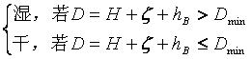
  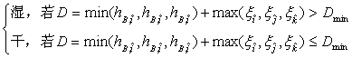
  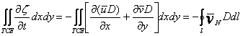
  种类 | 调查时间 | 密度或生物量
  浮游植物 | 2024年3月 | 密度（×10⁴cells/m³） | 45.03
  浮游动物 | 2024年3月 | 密度(mg/m³) | 47.894
  底栖生物 | 2024年3月 | 生物量(g/m²) | 55.51
  潮间带生物 | 2024年3月 | 生物量(g/m²) | 128.213
  鱼卵 | 2024年3月 | 密度（粒/m³） | 10.76
  仔稚鱼 | 2024年3月 | 密度（尾/m³） | 0.85
  游泳动物 | 2024年3月 | 密度（kg/km²） | 693.59
  偿补类型 | 生物类型 | 平均生物量 |  | 补偿面积（m²） | 水深（m） | 损失率（%） | 生物损失量
  占用海域影响 | 浮游植物 | 密度（×10⁴cells/m³） | 45.03 | 2308 | 1.5 | 100 | 1.56×10⁹cells
  占用海域影响 | 浮游动物 | 密度(mg/m³) | 47.894 | 2308 | 1.5 | 100 | 0.17kg
  占用海域影响 | 底栖生物 | 生物量(g/m²) | 55.51 | 2308 | - | 100 | 128.12kg
  占用海域影响 | 潮间带生物 | 生物量(g/m²) | 128.213 | 2308 | - | 100 | 295.92kg
  占用海域影响 | 鱼卵 | 密度（粒/m³） | 10.76 | 2308 | 1.5 | 100 | 3.73×10⁴粒
  占用海域影响 | 仔稚鱼 | 密度（尾/m³） | 0.85 | 2308 | 1.5 | 100 | 2940尾
  占用海域影响 | 游泳动物 | 密度（kg/km²） | 693.59 | 2308 | - | 100 | 1.6kg
  补偿类型 | 生物类型 | 损失量值  （W） | 单位 | 成活率 | 价格  （元/尾，元/kg） | 补偿倍数 | 补偿金  （万元）
  工程占用 | 浮游动物 | 0.17 | kg | 10% | 18 | 20 | 0.01
  工程占用 | 底栖动物 | 128.12 | kg | - | 1.5 | 20 | 4.61
  工程占用 | 潮间带生物 | 295.92 | kg | - | 1.5 | 20 | 10.65
  工程占用 | 鱼卵 | 37251 | 粒 | 1% | 18 | 20 | 1.12
  工程占用 | 仔稚鱼 | 2943 | 尾 | 5% | 18 |  | 0.44
  工程占用 | 游泳生物 | 1.60 | kg | 100% | 18 | 20 | 0.06
  合计 |  | 16.89
  序号 | 类型 | 危险品名称 | 最大储存量（L） | 密度（kg/m³） | 最大储存量（t） | 临界量（t） | Q值
  1 | 挖掘机2辆 | 柴油 | 800 | 850 | 0.68 | 100 | 0.0068
  2 | 运输车辆2辆 | 汽油 | 280 | 760 | 0.2128 | 100 | 0.00213
  合计 |  |  |  |  |  |  | 0.00893
运营期生态环境影响分析 | 本项目为生态修复项目，无任何生产经营设施，不产污，不涉及污染物排放，不会对生态环境产生影响。
选址选线环境合理性分析 | 本项目拟建设地点位于广西盛隆冶金有限公司厂区四轧东海岸现有海堤外侧。该区域地处港口区纵深，是港口功能拓展与产业布局的重要区域，加固修复此段海堤对于保障后方国土安全、服务港口及临港产业发展具有基础性、战略性意义。  项目区对外交通网络发达，陆路交通极为便利。项目紧邻城市主干道，可快速连接东湾大道、小龙门滨海公路等区域交通动脉，进而通达钦防高速、防城港火车站及全市路网，确保施工期间人员、设备与物资的高效集散。水路方面，防城港拥有完善的港口航运体系，大型施工设备或特殊构件可通过海运直达；区域内河网亦可作为辅助运输通道。社会经济支撑条件优越，防城港市及港口区建材市场成熟，项目所需的水泥、钢材、商品混凝土等主要建筑材料均可在本地市场充足采购。砂石骨料等可就近从符合环保要求的合法料场获取，部分特殊石材可通过便捷的港口物流从沿海或内陆市场调入。  项目所在区域地形地貌条件简单，基岩分布稳定。勘察范围内未发现滑坡、崩塌、泥石流、土洞及活动性断裂等严重影响场地稳定性的不良地质构造，岸线形态稳定，不存在临空陡坎面等隐患。区域地质构造稳定，适宜开展堤防类工程建设。工程场地覆盖层以软弱土层为主，该特性有利于片石抛填等施工工序的进行。其下伏基岩埋藏较浅，岩面较为平缓，承载力高、稳定性好，可作为防浪结构的优良基础持力层，能有效保障海堤结构的长期抗滑、抗倾覆稳定。  本项目用海类型为非透水构筑物，项目位于规划的企沙港区渔业用海区内水域，根据选址周边区域环境和生态现状调查结果，项目区域的生态环境较好。施工期间，抛石等作业产生的悬浮泥沙，将在一定范围内导致水体透明度暂时降低，对浮游生物、部分底栖生物及游泳生物的幼体发育造成短期可逆影响。鉴于该海域水文交换条件较好，悬浮物扩散范围有限，且鱼类等游泳能力较强的生物可主动避让，因此不会对渔业资源种群造成长期损害。施工结束后，伴随悬浮泥沙的沉降，水生生态环境将较快自然恢复。因此，项目建设对周边海域内生态资源的影响较小，对周边海洋生态功能不会产生明显影响。项目选址此处与周边生态环境相适宜。  本项目用海对附近海域开发活动的影响主要发生在施工期。由于抛石等作业产生的悬浮泥沙入海，可能会对周边用海活动产生影响。本工程建设平台属非透水构筑物，占用海域面积较小，建成后轻微改变了原有纳潮空间与水流流态。在紧邻堤头的迎流面，由于水流受阻被迫绕行，导致流速瞬时增大，产生强烈的冲刷应力，在堤前产生泥沙冲淤，但冲淤速度不超过0.04m/a。对区域整体冲淤环境影响有限。另外，本项目港池回旋水域在疏浚工程初期由于施工引起周边浅滩的局部边坡不稳定，可能造成初期回淤大于预测值，但随着项目建成，周边浅滩的供沙能力会逐步下降，工程区的年维护量将逐渐减少。工程区海域的泥沙回淤量不大，除建设初期在本项目疏浚区及邻近区域有一定的淤积和冲刷外，港湾的其它区域保持冲淤基本平衡。无大面积淤积或失稳可能，不会引起相邻岸滩侵蚀、岸线变形、航道淤积等连锁不利影响。  项目施工期产生的废水、废气、噪声、固废排放会对周边环境产生一定影响，通过加强管理及采取相应的环境保护措施可以有效地消除或减缓项目建设带来的不利影响。因此，从环境制约因素、环境影响程度等方面分析，本项目的选址是合理的。  综上所述，项目建设所在区域的区位条件和社会条件适宜，与区域规划相协调，选址安全，因此，项目选址合理。

五、主要生态环境保护措施
施工期生态环境保护措施 | 5.1水环境保护措施  5.1.1生活污水防治措施  ①项目施工生活区依托广西盛隆冶金有限公司厂区，生活污水均采取集中处理的方式，施工单位应加强教育管理，不允许随意排放。  ②禁止直接向周边水体排放生活污水及其他废水。生活污水依托现有的污水收集设施进行收集，然后送污水处理厂处理。项目施工期生活污水均得到妥善处理，对区域环境影响较小，治理措施可行。  5.1.2施工废水防治措施  ①加强施工期器械管理，施工器械及车辆由统一专员管理，做好运输、清洗、维修台账；  ②定期对设备进行维护，减少油污跑冒滴漏产生。  5.1.3悬浮泥沙防治措施  ①项目采用低潮期施工的方式，施工单位需制定详细的施工计划，并根据潮汐表实时调整施工时间，合理安排施工机械数量，最大可能地减少悬浮泥沙产生的影响。  ②施工单位在制定施工计划、进度安排时，应充分考虑到附近海域的环境保护问题，合理安排施工进度、数量及位置，以降低地表径流携带的泥沙量和扬尘发生量。  ③尽量缩短施工工期，减少施工过程对海水水质的影响时间。  5.2大气环境保护措施  5.2.1降低施工扬尘的环境保护措施  ①采取分段施工，分段抛填、分段恢复，减少裸露地面面积和土方堆置；施工工地周围设置连续、密闭的围挡。施工现场场地适当进行硬化处理，场地的厚度和强度应满足施工和行车需要。现场场地和道路平坦通畅，以减少运输车辆颠簸洒漏物料。未能做到硬化的部分施工场地要定期压实地面和洒水、清扫，减少扬尘污染。  ②进出工地的物料、渣土、垃圾运输车辆，应当采用密闭车斗。确无密闭车斗的，装载高度最高点不得超过车辆槽帮上沿40cm，两侧边缘应当低于槽帮上缘10cm。车斗应用苫布覆盖，苫布边缘至少要遮住槽帮上沿以下15cm。  ③运输车辆必须经由“过水路段”冲洗干净后方能离场上路行驶。在施工车辆驶离施工现场前，应当对车辆的车轮和槽帮进行冲洗清扫。  ④制定严格的洒水降尘制度(定时、定点、定人)，施工队需配备洒水车，并配备专人清扫场地和施工道路。  ⑤易飞扬的细颗粒散体材料、渣土等，应安排在临时仓库内存放或严密遮盖，运输时防止洒漏、飞扬，卸运尽量在仓库内进行并洒水湿润。  ⑥建设项目监理单位应当将扬尘污染防治纳入工程监理细则，对发现的扬尘污染行为，应当要求施工单位立即改正，并及时报告建设单位及有关行政主管部门。  5.2.2降低机械废气产生的环境保护措施  ①禁止使用尾气污染物超标排放机动车。  ②施工车辆采用清洁柴油或汽油。  ③加强机动车的检测与维修，使在用车经常保持在良好的状态，以减少尾气污染物的排放。  5.3声环境保护措施  ①项目开工前15日建设单位应向地方环境保护行政主管部门申报该工程名称、施工场所和期限、可能产生的环境噪声值以及所采取的环境噪声污染防治措施情况。  ②选择符合声环境标准的低噪声设备，加强施工车辆和施工机械设备的日常维修保养。对高噪声设备加设简单围障降噪。  ③加强施工机械的交通疏导工作，减少鸣笛，降低交通噪声。运输车辆经过有居民区的路段，应合理安排运输时间，减速慢行、禁止鸣笛，减轻物料运输交通噪声对环境敏感点的影响。  ④合理安排施工作业的时间，每天22点至次日晨6点禁止施工（因工艺需要须连续施工的除外）。在夜间超标施工必须向主管生态环境部门提出申请，获准后方可在指定日期内进行。  5.4固体废弃物防治措施  本项目施工期间产生的固体废弃物主要为施工人员的生活垃圾和清滩垃圾等。  ①施工中禁止任意向海洋抛弃各类固体废弃物，施工中产生的固体废弃物由施工单位负责及时清理处置。施工结束时，需做好施工现场的清理和固体废弃物的处理处置工作，对有利用价值的施工废弃材料也应由施工单位负责及时清理处置。  ②施工人员的生活垃圾经集中分类收集后，委托当地环卫部门统一及时处理。  ③现有岸滩清理进行分类处理，对可回收利用的部分，积极进行综合利用，对无法回用的部分集中收集清运。  ④在固体废弃物清运过程中施工单位应注意保护周围环境，规范运输，防止洒落，减少在运输过程中造成的二次污染。  5.5生态保护对策措施  ①施工期，片石抛填会产生一定的施工悬沙，项目采用低潮期施工的方式，施工单位需制定详细的施工计划，并根据潮汐表实时调整施工时间，减少施工悬沙的影响范围和影响程度。  ②合理选择施工期，尽量避开鱼类的主要洄游、产卵季节；避开鱼类繁殖生长旺盛的季节，从而减少施工对渔业资源影响。  ③合理划定施工范围，尽量减少占用过多的施工区域，减少施工扰动范围；  ④科学合理安排施工工序和进度，尽量缩短作业时间，以减轻施工噪声、振动等扰动可能带来的生态环境影响。  ⑤施工车辆应服从现场调度的统一指挥，按要求进行行驶和避让，避免发生交通事故，避免发生碰撞溢油风险。  ⑦加强施工人员的环保管理，严禁向海域内倾倒生活污水、丢弃垃圾，对生活污水和垃圾妥善收集处置，避免对海洋生态环境造成影响。  ⑧施工过程将材料堆放在妥善区域，防止落入海域，对海洋环境造成影响。  ⑨选择气象水文条件好的条件施工，避免浪、潮流和湍流冲击影响，避开大风浪季节施工，作好恶劣天气条件下的防护准备，6级以上大风应停止作业。  ⑩加强与当地气象预报部门的联系，在恶劣天气条件下应提前做好施工安全防护工作。  通过落实以上生态保护对策措施，项目实施对海洋资源和生态环境均影响很小。
运营期生态环境保护措施 | 本项目属于生态修复项目，施工结束即终止，项目无营运期。
其他 | 无。
环保投资 | 本工程总投资约200万元，预计环保投资约20.89万元，占工程总投资的10.4%。  表5.1-1 项目主要环保投资明细表
  阶段 | 内容 | 环保设施 | 投资金额（万元）
   | 废气 | 运输车防尘 | 0.5
   | 固体废物 | 生活垃圾、块石清理费用 | 2.5
   | 噪声 | 施工围挡 | 1
   | 海洋生态 | 生态补偿费用 | 16.89
  合计 |  |  | 20.89

六、生态环境保护措施监督检查清单
内容  要素 | 施工期 |  | 运营期
内容  要素 | 环境保护措施 | 验收要求 | 环境保护措施 | 验收要求
陆生生态 | 施工车辆、人员活动等不得越过施工作业带；加强施工车辆运输期间管理，对物料运输进行遮盖等措施，尽量减少施工车辆运输带来的不良影响。 | 按照要求施工并做好施工记录。 | / | /
水生生态 | ①制定详细施工计划，减少悬浮泥沙污染；  ③严格用海范围，不得超范围施工，减小施工活动对海洋生物的影响；  ③不在雨天、台风等不利条件下进行施工；  ④对施工现场产生的污废水和固体废物集中收集处理，严禁向海倾倒。 | 按照要求施工并做好施工记录。 | / | /
地表水环境 | 施工过程中利用厂区作为施工人员生活区，生活污水依托现有的污水收集设施进行收集，然后送污水处理厂处理。 | / | / | /
地下水及土壤环境 | / | / | / | /
声环境 | ①选用低噪声机械设备，加强设备保养；  ②合理安排施工时间；  ③控制施工机车辆鸣笛和高音喇叭的使用。 | 《建筑施工场界环境噪声排放标准》（GB12523-2025） | / | /
振动 | / | / | / | /
大气环境 | ①使用符合标准的施工机械，定期检修，避免故障废气增排；  ②车辆运输应加盖篷布，易产生扬尘的施工工地，应当采取洒水等抑尘措施； | 按照要求施工并做好施工记录。 | / | /
固体废物 | ①生活垃圾经集中分类收集，委托当地环卫部门统一及时处理；  ②对清滩垃圾进行分类处理，对可回收利用的部分，积极进行综合利用，对无法回用的部分集中收集清运； | 按照要求施工并做好施工记录。 | / | /
电磁环境 | / |  | / | /
环境风险 | ①加强设备管理，严禁出现“跑、冒、滴、漏”现象；  ②各类施工机械保证足够的安全距离，防止施工过程中发生碰撞造成设备溢油。 |  | / | /
环境监测 | / | / | / | /
其他 | / | / | 采用增殖放流方法进行生态补偿 | 按时完成增殖放流的品种、数量，并接受监督。

七、结论
项目符合国家环境保护相关法律法规、符合国家产业政策、符合当地国土规划、符合生态环境分区管控要求。本项目为生态修复项目，主要为在现有砌石海堤基础外增加片石抛填护坡，起加固海堤防护，减小海水侵蚀作用。重要建设内容为抛填片石、堤顶硬化和绿化施工。项目采用非透水结构，在低潮时施工，对所在海域水动力、生态环境影响较小，对周围的大气和噪声环境影响较小。在认真落实报告表提出的环境保护对策措施后，从环境保护的角度出发，本项目的建设是合理可行的。

